UDHËZIM
Nr. 313, datë 30.4.2026

PËR MIRATIMIN E MODELIT DHE STANDARDEVE TË SHËRBIMIT TË LINJËS KOMBËTARE TË KËSHILLIMIT PËR TË MOSHUARIT, SI DHE MANUALIT UDHËZUES PËR ZBATIMIN E TYRE

Në mbështetje të nenit 102, pika 4, të Kushtetutës së Republikës së Shqipërisë dhe pikës 3, të nenit 27 dhe 51, të ligjit nr. 121/2016, “Për shërbimet e kujdesit shoqëror në Republikën e Shqipërisë”,

UDHËZOJ:

1. Miratimin e “Modelit dhe standardeve të shërbimit të linjës kombëtare të këshillimit për të moshuarit, si dhe manualit udhëzues për zbatimin e tyre”, sipas dokumentit, që i bashkëlidhet këtij udhëzimi.
2. Inspektorati përgjegjës për shërbimet e kujdesit shoqëror siguron inspektimin e zbatimit të standardeve, nga subjektet publike dhe jopublike të licencuara.
3. Shërbimi Social Shtetëror siguron monitorimin e zbatimit të standardeve të shërbimeve të kujdesit shoqëror, prej strukturës së posaçme për shërbimet e kujdesit shoqëror, apo dhe/ose personave juridik publik/privat, që ofrojnë shërbime të kujdesit shoqëror, të cilat financohen pjesërisht apo tërësisht nga buxheti i shtetit.
4. Ngarkohet Ministria e Shëndetësisë dhe Mirëqenies Sociale, Shërbimi Social Shtetëror dhe Inspektorati Përgjegjës për Shërbimet e Kujdesit Shoqëror, për zbatimin e këtij udhëzimi.
Ky udhëzim hyn në fuqi pas botimit në Fletoren Zyrtare.

MINISTËR I SHËNDETËSISË DHE MIRËQENIES SOCIALE
Evis Sala

MODELI DHE STANDARDET E SHËRBIMIT
TË LINJËS KOMBËTARE TË KËSHILLIMIT PËR TË MOSHUARIT,
SI DHE MANUALI PËR ZBATIMIN E TYRE

PËRMBAJTJA
PJESA E PARË: MODELI I SHËRBIMIT TË LINJËS KOMBËTARE TË KËSHILLIMIT PËR TË MOSHUARIT
1. Qëllimi i shërbimit
2. Vizioni
3. Misioni
4. Objektivat strategjikë
5. Parimet e shërbimit
6. Kategoritë përfituese
7. Kriteret e pranimit
8. Tipologjitë e shërbimit
Konkretisht:
a) Këshillimi psikosocial
b) Screening dhe vlerësim i shpejtë (Rapid psychosocial assessment)
c) Psychoeducation dhe orientim
d) Vlerësim dhe referim rast
e) Crisis intervention (ndërhyrje në rast krize)
9. Struktura e shërbimit dhe burimet njerëzore
10. Standardet infrastrukturore
11. Siguria dhe mirëqenia e stafit
PJESA E DYTË: STANDARDET E SHËRBIMIT TË LINJËS KOMBËTARE TË KËSHILLIMIT PËR TË MOSHUARIT
TEMA 1: QEVERISJA DHE ZHVILLIMI I FUQISË PUNËTORE
Standardi 1: Qeverisja dhe menaxhimi i mirë
Standardi 2: Zhvillimi i personelit dhe fuqisë punëtore
Standardi 3: Përmirësimi i cilësisë së shërbimit
TEMA 2: KUJDESI DHE MBËSHTETJA
Standardi 4: Mbrojtja e të drejtave të përdoruesve të shërbimit
Dokumentacion
Standardi 5: Sistemi i menaxhimit të rasteve dhe planifikimit të kujdesit
Standardi 6: Mbrojtja dhe konfidencialiteti i të dhënave
Standardi 7: Ankesat
TEMA 3: SHËNDETI, MIRËQENIA DHE SIGURIA
Standardi 8: Ambienti fizik dhe pajisjet
Standardi 9: Shëndeti dhe mirëqenia e përdoruesit të shërbimit
Standardi 10: Aksidentet, emergjencat dhe krizat
PJESA E TRETË: MANUAL UDHËZUES PËR ZBATIMIN E STANDARDEVE TË LINJËS KOMBËTARE TË KËSHILLIMIT PËR TË MOSHUARIT
1. Qëllimi, objektivat dhe fusha e zbatimit të standardeve
2. Parimet dhe vlerat e shërbimit
3. Përfituesit dhe kriteret e pranimit
4. Tipologjitë e shërbimeve dhe përmbajtja e tyre
5. Organizimi dhe funksionimi i shërbimit
6. Rolet dhe përgjegjësitë
7. Terminologjia
8. Zbatimi i standardeve specifike për Linjën Kombëtare të Këshillimit për të Moshuarit
Standardi 1: Qeverisja dhe menaxhimi i mirë – Standardet specifike për linjën e këshillimit për të moshuarit
Standardi 2: Zhvillimi i personelit dhe fuqisë punëtore të linjës së këshillimit për të moshuarit
Standardi 3: Përmirësimi i cilësisë së shërbimit në linjën e këshillimit për të moshuarit
Standardi 4: Mbrojtja e të drejtave të përfituesve në linjën e këshillimit për të moshuarit
Standardi 5: Sistemi i menaxhimit të rasteve dhe planifikimit të kujdesit për linjën e këshillimit për të moshuarit
Standardi 6: Mbrojtja dhe konfidencialiteti i të dhënave
Standardi 7: Ankesa, shqetësime dhe mekanizmat e feedback-ut
Standardi 8: Ambienti fizik dhe pajisjet
Standardi 9: Shëndeti dhe mirëqenia e përdoruesit të shërbimit
Standardi 10: Aksidentet, emergjencat dhe krizat

PJESA E PARË

MODELI I SHËRBIMIT TË LINJËS KOMBËTARE TË KËSHILLIMIT PËR TË MOSHUARIT
HYRJE
Plakja e popullsisë përbën një nga zhvillimet më të rëndësishme demografike të kohëve moderne, duke sjellë sfida të reja për sistemet sociale, shëndetësore dhe institucionale. Rritja e jetëgjatësisë, ndryshimet në strukturën familjare, migrimi dhe transformimet socio-ekonomike kanë ndikuar ndjeshëm në mënyrën se si të moshuarit jetojnë, marrin mbështetje dhe aksesojnë shërbimet publike. Në këtë kontekst, garantimi i një sistemi të integruar, të qëndrueshëm dhe të aksesueshëm shërbimesh për të moshuarit përbën një domosdoshmëri, e lidhur ngushtë me respektimin e dinjitetit njerëzor dhe të drejtave themelore.
Të moshuarit përballen shpesh me një sërë sfidash të ndërthurura, të cilat përfshijnë probleme shëndetësore kronike, kufizime funksionale, izolim social, pasiguri emocionale dhe mungesë informacioni mbi të drejtat dhe shërbimet që u takojnë. Në shumë raste, këto nevoja mbeten të paidentifikuara ose adresohen me vonesë, duke çuar në përkeqësim të cilësisë së jetës dhe rritje të varësisë nga të tjerët. Për këtë arsye, zhvillimi i mekanizmave që mundësojnë identifikimin e hershëm të nevojave dhe reagimin në kohë reale është thelbësor për një sistem efektiv të mbrojtjes sociale.
Në këtë kuadër, Linja Kombëtare e Këshillimit për të Moshuarit (linja e gjelbër) përfaqëson një shërbim komunitar të specializuar, i cili ofron një mekanizëm të drejtpërdrejtë, të aksesueshëm dhe të besueshëm për komunikim, informacion dhe mbështetje. Ky shërbim funksionon si një pikë e parë kontakti për të moshuarit, familjarët dhe kujdestarët e tyre, duke mundësuar:
- identifikimin e hershëm të nevojave;
- vlerësimin paraprak të situatave;
- ofrimin e këshillimit dhe mbështetjes emocionale;
- si dhe orientimin dhe referimin drejt shërbimeve përkatëse sociale, shëndetësore apo ligjore.
Ndryshe nga shërbimet tradicionale të kujdesit social, Linja e Këshillimit operon kryesisht në distancë (telefonikisht dhe/ose përmes platformave të komunikimit), çka e bën atë një shërbim me akses të gjerë dhe me potencial për të arritur edhe tek individët që ndodhen në izolim apo në zona të vështira për t’u shërbyer fizikisht. Kjo tipologji shërbimi kërkon një organizim të veçantë, ku cilësia e ndërhyrjes varet, kryesisht nga:
- aftësitë profesionale të stafit në komunikim dhe vlerësim në distancë;
- ekzistenca e protokolleve të qarta të ndërhyrjes;
- dhe funksionimi efektiv i mekanizmave të referimit dhe bashkëpunimit ndërinstitucional.
Funksionimi i Linjës së Këshillimit bazohet në një qasje të integruar dhe multidisiplinare, ku ndërthuren dimensionet sociale, psikologjike dhe shëndetësore të mbështetjes. Roli i saj është njëkohësisht informues, këshillues, ndërmjetësues dhe mbrojtës, duke kontribuar në fuqizimin e të moshuarve për të ushtruar të drejtat e tyre dhe për të përmirësuar mirëqenien e tyre. Përmes këtij shërbimi synohet jo vetëm adresimi i nevojave ekzistuese, por edhe parandalimi i situatave të neglizhencës, abuzimit dhe izolimit social.
Ky dokument paraqet modelin e organizimit dhe funksionimit të linjës së këshillimit për të moshuarit, duke përcaktuar standardet profesionale, procedurat operative dhe mekanizmat e monitorimit që garantojnë cilësinë dhe efektivitetin e shërbimit. Ai shërben si një kuadër i unifikuar metodologjik dhe praktik për të gjitha strukturat dhe profesionistët e përfshirë, duke siguruar që ndërhyrjet të jenë të koordinuara, të dokumentuara dhe të orientuara drejt rezultateve konkrete.
Në thelb të këtij modeli qëndrojnë parimet e cilësisë së shërbimeve sociale, të përshtatura për tipologjinë specifike të një shërbimi këshillimi në distance.

1. Qëllimi i shërbimit
Linja e këshillimit për të moshuarit është konceptuar si një shërbim social i specializuar, që ofron mbështetje në distancë përmes komunikimit telefonik (dhe potencialisht kanaleve të tjera), me synim përmirësimin e mirëqenies, sigurisë dhe përfshirjes sociale të personave të moshuar.
Qëllimi i këtij shërbimi nuk është thjesht ofrimi i informacionit apo këshillimit, por krijimi i një mekanizmi të besueshëm dhe të vazhdueshëm mbështetjeje, i cili vepron si pikë e parë kontakti për të moshuarit në nevojë. Në këtë kuptim, linja e këshillimit përmbush një funksion kyç në sistemin e mbrojtjes sociale: identifikon në kohë nevojat, ndërhyn në mënyrë të menjëhershme në situata të ndjeshme dhe orienton përdoruesit drejt zgjidhjeve të përshtatshme.
Shërbimi kontribuon në:
- reduktimin e izolimit social dhe ndjenjës së vetmisë;
- rritjen e aksesit në shërbime publike dhe komunitare;
- identifikimin dhe adresimin e situatave të rrezikut;
- fuqizimin e të moshuarve për të marrë vendime të informuara;

2. Vizioni
Vizioni i këtij shërbimi është ndërtimi i një sistemi gjithëpërfshirës, ku çdo person i moshuar ka akses të menjëhershëm në mbështetje profesionale, pavarësisht vendndodhjes, gjendjes ekonomike apo nivelit të integrimit social.
Ky vizion synon një shoqëri ku të moshuarit jetojnë me dinjitet, siguri dhe autonomi, dhe ku sistemet e mbështetjes janë të ndërlidhura dhe të përgjegjshme ndaj nevojave të tyre.

3. Misioni
Misioni i linjës së këshillimit është të ofrojë një shërbim të standardizuar, të besueshëm dhe të orientuar drejt përdoruesit, që përmes komunikimit profesional, ndërhyrjes së shpejtë dhe koordinimit me shërbime të tjera, kontribuon në përmirësimin e cilësisë së jetës së të moshuarve.
Ky mision realizohet përmes:
- ofrimit të këshillimit psikosocial cilësor;
- sigurimit të informacionit të saktë dhe të përditësuar;
- ndërtimit të urave lidhëse midis përdoruesve dhe sistemit të shërbimeve;

4. Objektivat strategjikë
Në një nivel strategjik, shërbimi synon të:
- Sigurojë akses universal dhe të barabartë për të gjithë të moshuarit, duke minimizuar barrierat teknologjike dhe komunikatave;
- Forcojë mekanizmat e identifikimit dhe menaxhimit të rasteve në risk, përfshirë situatat e abuzimit, neglizhencës dhe krizave;
- Zhvillojë një sistem të integruar referimi dhe koordinimi me shërbimet sociale, shëndetësore dhe institucionet publike;
- Rrisë cilësinë e shërbimit përmes standardizimit të procedurave, trajnimit të stafit dhe monitorimit të vazhdueshëm;
- Gjenerojë të dhëna dhe evidenca që mund të përdoren për përmirësimin e politikave sociale për të moshuarit.

5. Parimet e shërbimit
Shërbimi mbështetet në një sërë parimesh që udhëheqin çdo aspekt të funksionimit të tij. Këto përfshijnë respektimin e dinjitetit dhe autonomisë së përdoruesit, garantimin e konfidencialitetit dhe mbrojtjes së të dhënave, sigurimin e aksesueshmërisë dhe barazisë në shërbim, si dhe transparencën dhe llogaridhënien në ofrimin e tij.
Këto parime janë të integruara në standardet e cilësisë dhe nuk trajtohen vetëm si deklarime teorike, por si kërkesa konkrete që reflektohen në praktikën e përditshme të shërbimit.

6. Kategoritë përfituese
Shërbimi i drejtohet personave të moshuar, me fokus të veçantë tek ata që ndodhen në situata vulnerabiliteti. Kjo përfshin individë që jetojnë vetëm, që përballen me izolim social, që kanë akses të kufizuar në shërbime, apo që janë të ekspozuar ndaj rreziqeve sociale dhe shëndetësore.
Gjithashtu, shërbimi mund të përdoret nga familjarë, kujdestarë apo profesionistë që kërkojnë orientim, në lidhje me kujdesin dhe mbështetjen e të moshuarve.
Rritja e popullsisë së moshuar është një nga transformimet më të rëndësishme demografike në Evropë dhe në Shqipëri. Sipas tendencave evropiane, plakja e popullsisë po rrit ndjeshëm kërkesën për shërbime të kujdesit afatgjatë dhe mbështetje sociale. Në këtë kontekst, linja e këshillimit nuk është një shërbim shtesë, por një instrument sistemik për menaxhimin e nevojave komplekse të plakjes.
Kategoritë përfituese nuk duhen parë në mënyrë uniforme, por sipas profileve të riskut:
Të moshuarit që jetojnë vetëm
Ky është grupi më tipik i përdoruesve. Izolimi social është një faktor i rëndësishëm risku për përkeqësim të shëndetit mendor dhe fizik. Studimet tregojnë se të moshuarit janë më të ekspozuar ndaj vetmisë krahasuar me grup-moshat e tjera.
Të moshuarit në familje me migracion
Në kontekstin shqiptar, emigracioni ka krijuar një kategori specifike: të moshuar që jetojnë pa mbështetje direkte familjare. Kjo kategori karakterizohet nga:
- mungesë e mbështetjes ditore;
- varësi më e lartë nga shërbimet publike;
- rrezik i shtuar për neglizhencë pasive.
Këta përdorues e përdorin linjën si zëvendësues funksional i rrjetit familjar.
Të moshuarit me vulnerabilitet shëndetësor
Përfshin individë me:
- sëmundje kronike;
- kufizime funksionale;
- çrregullime konjitive të lehta (MCI – Mild Cognitive Impairment).
Të moshuarit në situata risku
Përfshin raste të:
- abuzimit financiar (shumë i zakonshëm në moshën e tretë);
- neglizhencës familjare;
- manipulimit apo mashtrimeve.
Linja shndërrohet në një mekanizëm mbrojtës dhe raportimi të hershëm.
Kujdestarët dhe familjarët – përfituesit indirekt
Ky është një element shpesh i nënvlerësuar. Linja nuk i shërben vetëm të moshuarit, por edhe:
- familjarëve në emigracion;
- kujdestarëve informalë;
- profesionistëve lokalë.

7. Kriteret e pranimit
Linja e këshillimit është një shërbim me akses të hapur, që nuk kërkon procedura formale pranimi apo dokumentacion paraprak. Çdo individ që kontakton shërbimin konsiderohet përfitues potencial.
Megjithatë, gjatë ndërveprimit, stafi kryen një vlerësim profesional për të kuptuar natyrën e kërkesës dhe për të përcaktuar mënyrën më të përshtatshme të ndërhyrjes.

8. Tipologjitë e shërbimit
Shërbimi karakterizohet nga një fleksibilitet i lartë dhe përfshin disa dimensione të ndërthurura.
Këshillimi psikosocial është komponenti kryesor dhe përfshin dëgjimin aktiv, mbështetjen emocionale dhe ndihmën për përballimin e situatave të vështira. Ky element është veçanërisht i rëndësishëm në kontekstin e izolimit social dhe sfidave që lidhen me plakjen.
Orientimi dhe informimi përbën një tjetër shtyllë të rëndësishme, duke u ofruar përdoruesve informacion të strukturuar mbi shërbimet dhe mundësitë e mbështetjes në komunitet.
Referimi është një funksion kyç që e lidh shërbimin me sistemin më të gjerë të mbrojtjes sociale, duke siguruar që përdoruesit të kenë akses në ndërhyrje më të specializuara kur është e nevojshme.
Në raste të caktuara, shërbimi përfshin edhe menaxhimin fillestar të emergjencave dhe situatave të riskut, duke aktivizuar mekanizmat përkatës institucionalë.

Konkretisht:

a) Këshillimi psikosocial
Ky është komponenti bazë dhe përfshin:
- Active listening (dëgjim aktiv);
- Emotional containment (mbajtje emocionale);
- Supportive counselling për ankth, depresion, humbje, vetmi.
Në praktikë, këshilluesi përdor teknika, si:
- reflektimi empatik;
- validimi emocional;
- stabilizimi verbal në situata ankthi.

b) Screening dhe vlerësim i shpejtë (Rapid psychosocial assessment)
Në çdo telefonatë realizohet një minivlerësim që përfshin:
- identifikimin e riskut (risk screening);
- nivelin e urgjencës (low–medium–high risk);
- nevojat prioritare.
Ky është thelbësor për menaxhimin e rasteve në distancë.

c) Psychoeducation dhe orientim
Përdoruesit marrin:
- informacion mbi të drejtat;
- edukim për shëndetin mendor (p.sh. menaxhimi i ankthit);
- orientim për përdorimin e shërbimeve.

d) Vlerësim dhe referim rast
Një funksion shumë i rëndësishëm:
- referim në shërbime sociale dhe shëndetësore;
- koordinim me bashkinë, mjekun e familjes, apo strukturat e emergjencës;
- ndjekje e rastit (follow-up calls).

e) Crisis intervention (ndërhyrje në rast krize)
Në situata të:
- rrezikut për vetëdëmtim;
- abuzimit;
- emergjencave sociale.
Përdoren:
- teknika të deeskalimit verbal;
- aktivizim i rrjeteve emergjente.

9. Struktura e shërbimit dhe burimet njerëzore
Shërbimi organizohet mbi një strukturë funksionale që siguron cilësi dhe qëndrueshmëri.
Këshilluesit janë figura qendrore dhe duhet të kenë formim në psikologji, punë sociale apo fusha të ngjashme. Ata duhet të jenë të trajnuar në komunikim me të moshuarit, menaxhim krize dhe etikë profesionale.
Koordinatori i shërbimit është përgjegjës për menaxhimin operacional, sigurimin e cilësisë dhe koordinimin me partnerët e jashtëm.
Supervizimi profesional është një element thelbësor për të mbështetur stafin dhe për të garantuar cilësinë e ndërhyrjeve, veçanërisht në raste komplekse.

10. Standardet infrastrukturore
Edhe pse shërbimi ofrohet në distancë, ai kërkon një infrastrukturë të qëndrueshme dhe funksionale.
Ambientet duhet të sigurojnë privatësi dhe qetësi për komunikim, ndërsa pajisjet teknike duhet të mundësojnë funksionim të pandërprerë dhe menaxhim efektiv të rasteve.
Në përputhje me standardet e sigurisë dhe shëndetit në punë, shërbimi duhet të trajtojë seriozisht rreziqet psikosociale.
Rreziqet kryesore
- ngarkesa emocionale (emotional labour);
- ekspozimi ndaj traumës sekondare (secondary traumatic stress);
- burnout.
Masa të detyrueshme
- supervizim profesional i rregullt;
- rotacion i stafit në raste intensive;
- pushime të strukturuara gjatë turnit;
- kufizim i numrit të telefonatave të rënda për operator.
Mbështetje psikologjike për stafin
- debriefing pas rasteve kritike;
- counselling për stafin.
Siguria fizike dhe ergonomia
- ambiente të qeta dhe të sigurta;
- pajisje ergonomike (karrige, kufje, ekran);
- mbrojtje nga zhurma dhe lodhja vizuale.
Monitorimi
- vlerësime periodike të stresit në punë;
- indikatorë të burnout-it.

11. Siguria dhe mirëqenia e stafit
Natyra e shërbimit ekspozon stafin ndaj ngarkesës emocionale dhe stresit. Prandaj, është e domosdoshme të ekzistojnë mekanizma për menaxhimin e ngarkesës, supervizim profesional dhe mbështetje psikologjike.
Këto masa janë thelbësore për të parandaluar burnout-in dhe për të ruajtur cilësinë e shërbimit.

PJESA E DYTË

STANDARDET E SHËRBIMIT TË LINJËS KOMBËTARE TË KËSHILLIMIT PËR TË MOSHUARIT

Standardet bazohen te parimet e njohura të cilësisë së kujdesit social, siç përshkruhen në Kornizën Evropiane Vullnetare të Cilësisë për Shërbimet Sociale, ku thuhet se shërbimet e kujdesit social duhet të jenë:
- Të disponueshme: Shërbimi duhet të jetë i aksesueshëm në mënyrë të vazhdueshme dhe në kohë të përshtatshme për të moshuarit, duke garantuar mundësinë e kontaktit të lehtë dhe pa barriera;
- Të aksesueshme: Informacioni dhe komunikimi duhet të jenë të thjeshta, të kuptueshme dhe të përshtatura për grup-moshën e synuar, duke marrë parasysh kufizimet e mundshme në dëgjim, komunikim apo përdorim të teknologjisë;
- Të përballueshme: Shërbimet sociale duhet t’u ofrohen të gjithë të moshuarve që kanë nevojë për to (qasje universale) pa pagesë ose me një çmim të përballueshëm për individët;
- Të përqendruara te personi: Çdo ndërhyrje bazohet në nevojat individuale të përfituesit, duke respektuar dinjitetin, preferencat dhe kontekstin e tij social dhe familjar;
- Gjithëpërfshirëse: Shërbimet sociale duhet të konceptohen dhe ofrohen në një mënyrë të integruar që reflekton nevojat, kapacitetet dhe preferencat e larmishme të përdoruesve dhe, kur mundet, të familjeve dhe kujdestarëve të tyre, dhe synon të përmirësojë mirëqenien e tyre;
- Të vazhdueshme: Linja e këshillimit nuk kufizohet vetëm në një kontakt të vetëm, por siguron ndjekje dhe koordinim me shërbime të tjera, kur është e nevojshme;
- Të orientuara drejt rezultatit: Shërbimet sociale duhet të fokusohen kryesisht te përfitimet për përdoruesit, duke marrë parasysh, kur është e mundur, përfitimet për familjet e tyre, kujdestarët informalë dhe komunitetin. Ofrimi i shërbimeve duhet të optimizohet në bazë të vlerësimeve periodike që, ndër të tjera, duhet t’i përcjellin organizatës reagimet e përdoruesve dhe grupeve të interesit.
Këto parime cilësie duhet të përkthehen në standarde, kritere dhe tregues të matshëm për shërbimet e kujdesit social, që të sigurohet plotësimi i tyre. Standardet quhen standarde minimale të cilësisë, që garantojnë cilësinë e një shërbimi të kujdesit social nëpërmjet të qenit detyrim ligjor për palët e përfshira në financimin, sigurimin, inspektimin dhe vlerësimin e tyre.

Standardet minimale të cilësisë (SMC) | Deklaratë e një niveli të përcaktuar cilësie gjatë ofrimit të shërbimeve që kërkohet për të përmbushur nevojat e përdoruesve të synuar të shërbimit. Nga pikëpamja ligjore, përdoruesi i shërbimit ka të drejtë të marrë një shërbim që plotëson standardet minimale, dhe për këtë arsye standardet minimale janë të detyrueshme ligjërisht.  Një standard minimal cilësie përcakton pritshmëritë e performancës, strukturat ose proceset që i nevojiten një ofruesi shërbimi për të ofruar shërbimin e kujdesit social, në përputhje me parimet e përgjithshme të cilësisë. Ato janë një grup kriteresh dhe treguesish të matshëm dhe të verifikueshëm që duhet të jenë në përputhje me ligjet dhe rregulloret e ndryshme ekzistuese.

Për matjen e nivelit të zbatimit të standardeve përdoren kritere dhe tregues. Kriteret dhe treguesit duhet të pasqyrojnë funksionueshmërinë e standardeve dhe, në mënyrë indirekte, parimet e cilësisë për shërbimet e kujdesit social të theksuar më sipër. Standardet kthehen në një deklaratë të paqartë qëllimi kur kriteret dhe treguesit nuk zhvillohen dhe nuk garantojnë sukses për ofrimin e shërbimit.
Standardi | përcakton se çfarë pritet, në lidhje me shërbimin e ofruar për përdoruesit e shërbimit.
Kriteret | përcaktojnë një karakteristikë shërbimi që duhet të jetë zbatuar (e lidhur me inputin) ose një karakteristikë aplikimi (e lidhur me procesin) në mënyrë që të arrihet standardi i përcaktuar. Për këtë arsye, kriteret shprehen si rezultate. Ato i japin kuptim dhe funksionueshmëri një standardi pa qenë vetë një njësi matëse e drejtpërdrejtë e standardit.
Treguesi | është një konkretizim ose funksionueshmëri e prekshme e kritereve dhe ndihmon për matjen e përmbushjes së kritereve. Treguesit shprehen në mënyrë sasiore ose cilësore.
Standardet minimale të cilësisë për linjën e këshillimit për të moshuarit përfaqësojnë nivelin bazë të kërkuar të performancës në ofrimin e këtij shërbimi, duke garantuar që çdo ndërhyrje të jetë e sigurt, efektive dhe e orientuar drejt nevojave të përfituesve.
Duke qenë se ky është një shërbim që operon kryesisht në distancë, standardet nuk fokusohen vetëm në strukturat fizike apo burimet, por kryesisht në:
- cilësinë e komunikimit;
- saktësinë e vlerësimit të situatës;
- kohën e reagimit;
- dhe efektivitetin e referimit dhe ndjekjes së rasteve.
Standardi përcakton nivelin e pritshëm të cilësisë në ofrimin e shërbimit të këshillimit dhe mbështetjes për të moshuarit.
Kriteret përcaktojnë elementet konkrete të organizimit dhe funksionimit të shërbimit që duhet të jenë të pranishme për të arritur standardin, duke përfshirë aspektet e komunikimit, menaxhimit të rasteve dhe koordinimit ndërinstitucional.
Treguesit janë elemente të matshme ose të verifikueshme që mundësojnë vlerësimin e zbatimit të kritereve në praktikë, si p.sh.: koha e përgjigjes, dokumentimi i rasteve, cilësia e referimeve apo niveli i kënaqësisë së përfituesve.
Në këtë kuptim, standardet, kriteret dhe treguesit funksionojnë si një sistem i integruar që siguron jo vetëm përputhshmëri me kërkesat ligjore dhe profesionale, por edhe përmirësim të vazhdueshëm të cilësisë së shërbimit.
Në përfundim, ky model përfaqëson një hap të rëndësishëm drejt konsolidimit të shërbimeve komunitare për të moshuarit dhe promovon një qasje humane, gjithëpërfshirëse dhe të qëndrueshme ndaj kujdesit social. Ai synon të garantojë që çdo i moshuar të ketë akses në mbështetje cilësore dhe të trajtohet me respekt, duke kontribuar në përmirësimin e cilësisë së jetës dhe në ndërtimin e një shoqërie më solidarizuese dhe të ndjeshme ndaj nevojave të tij.
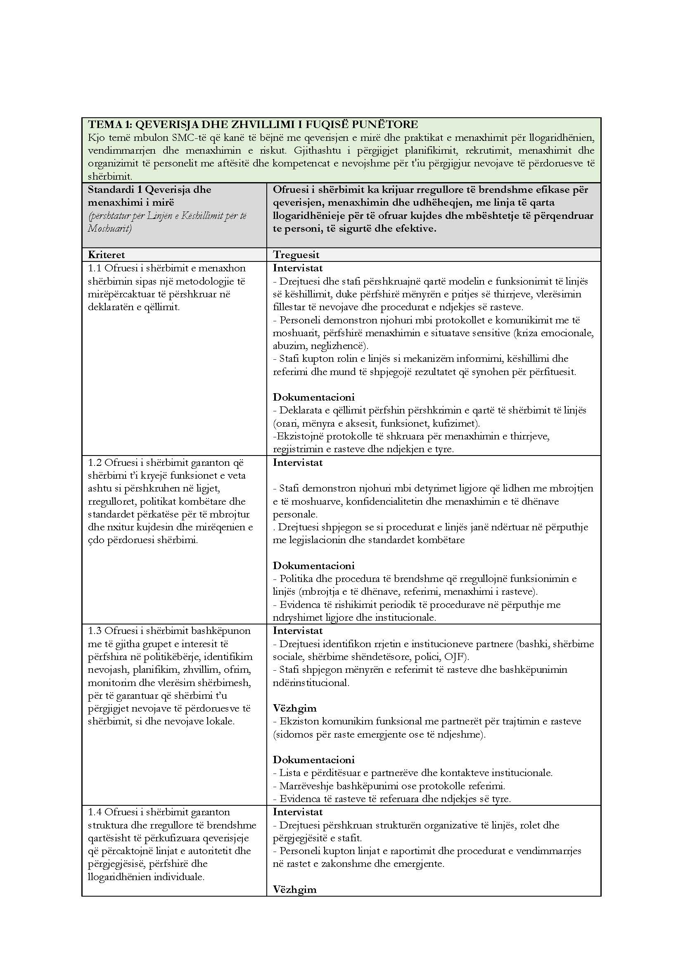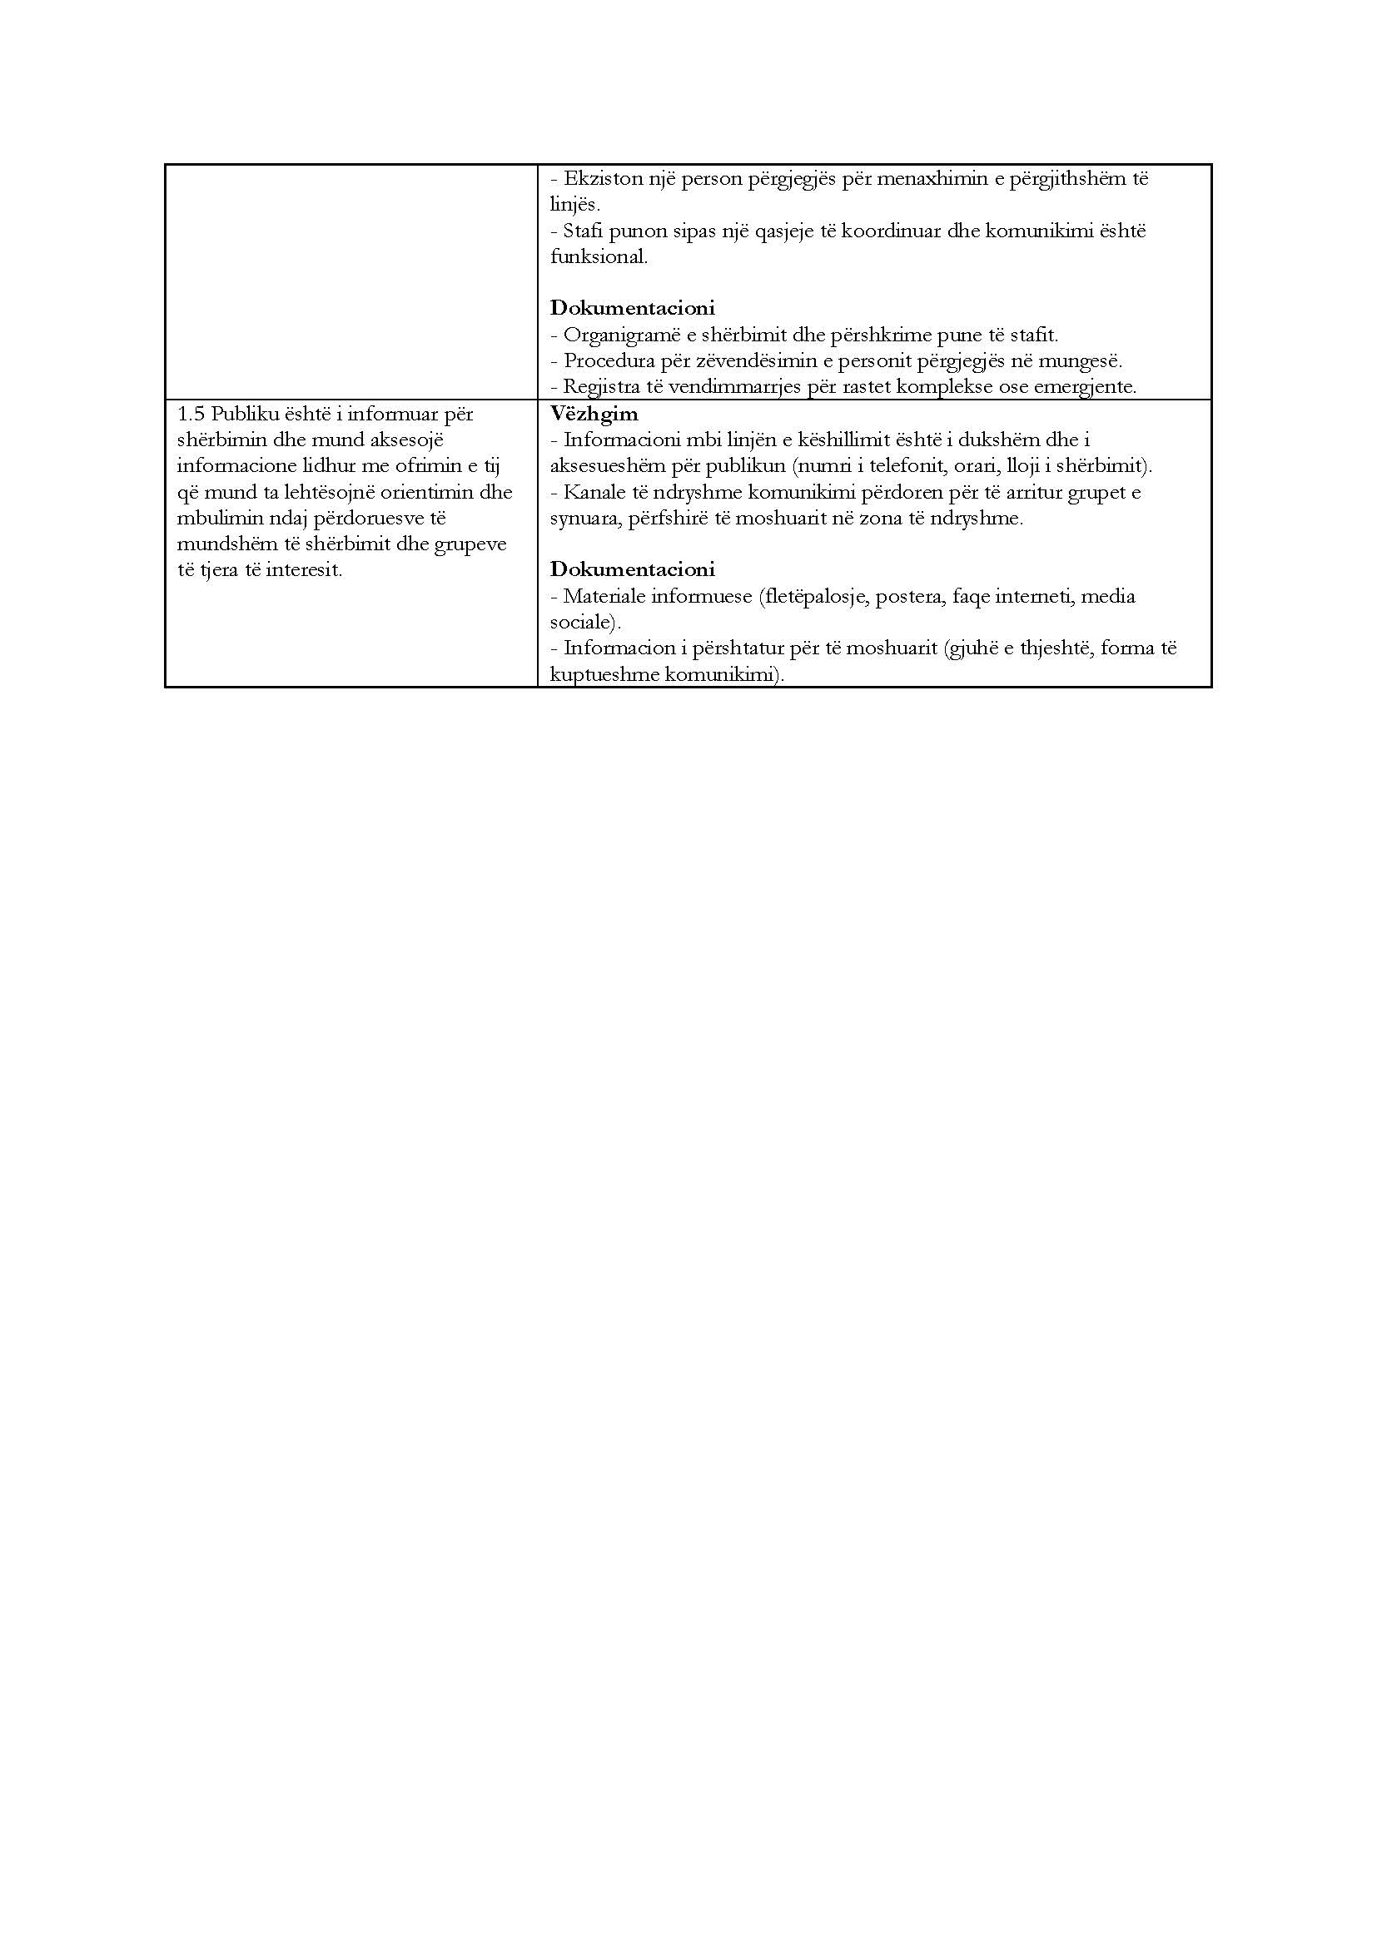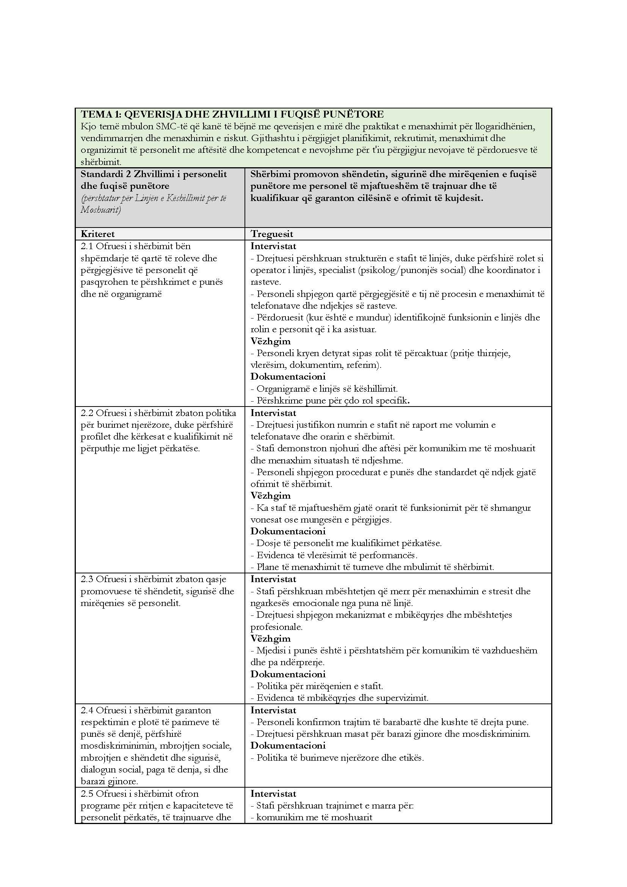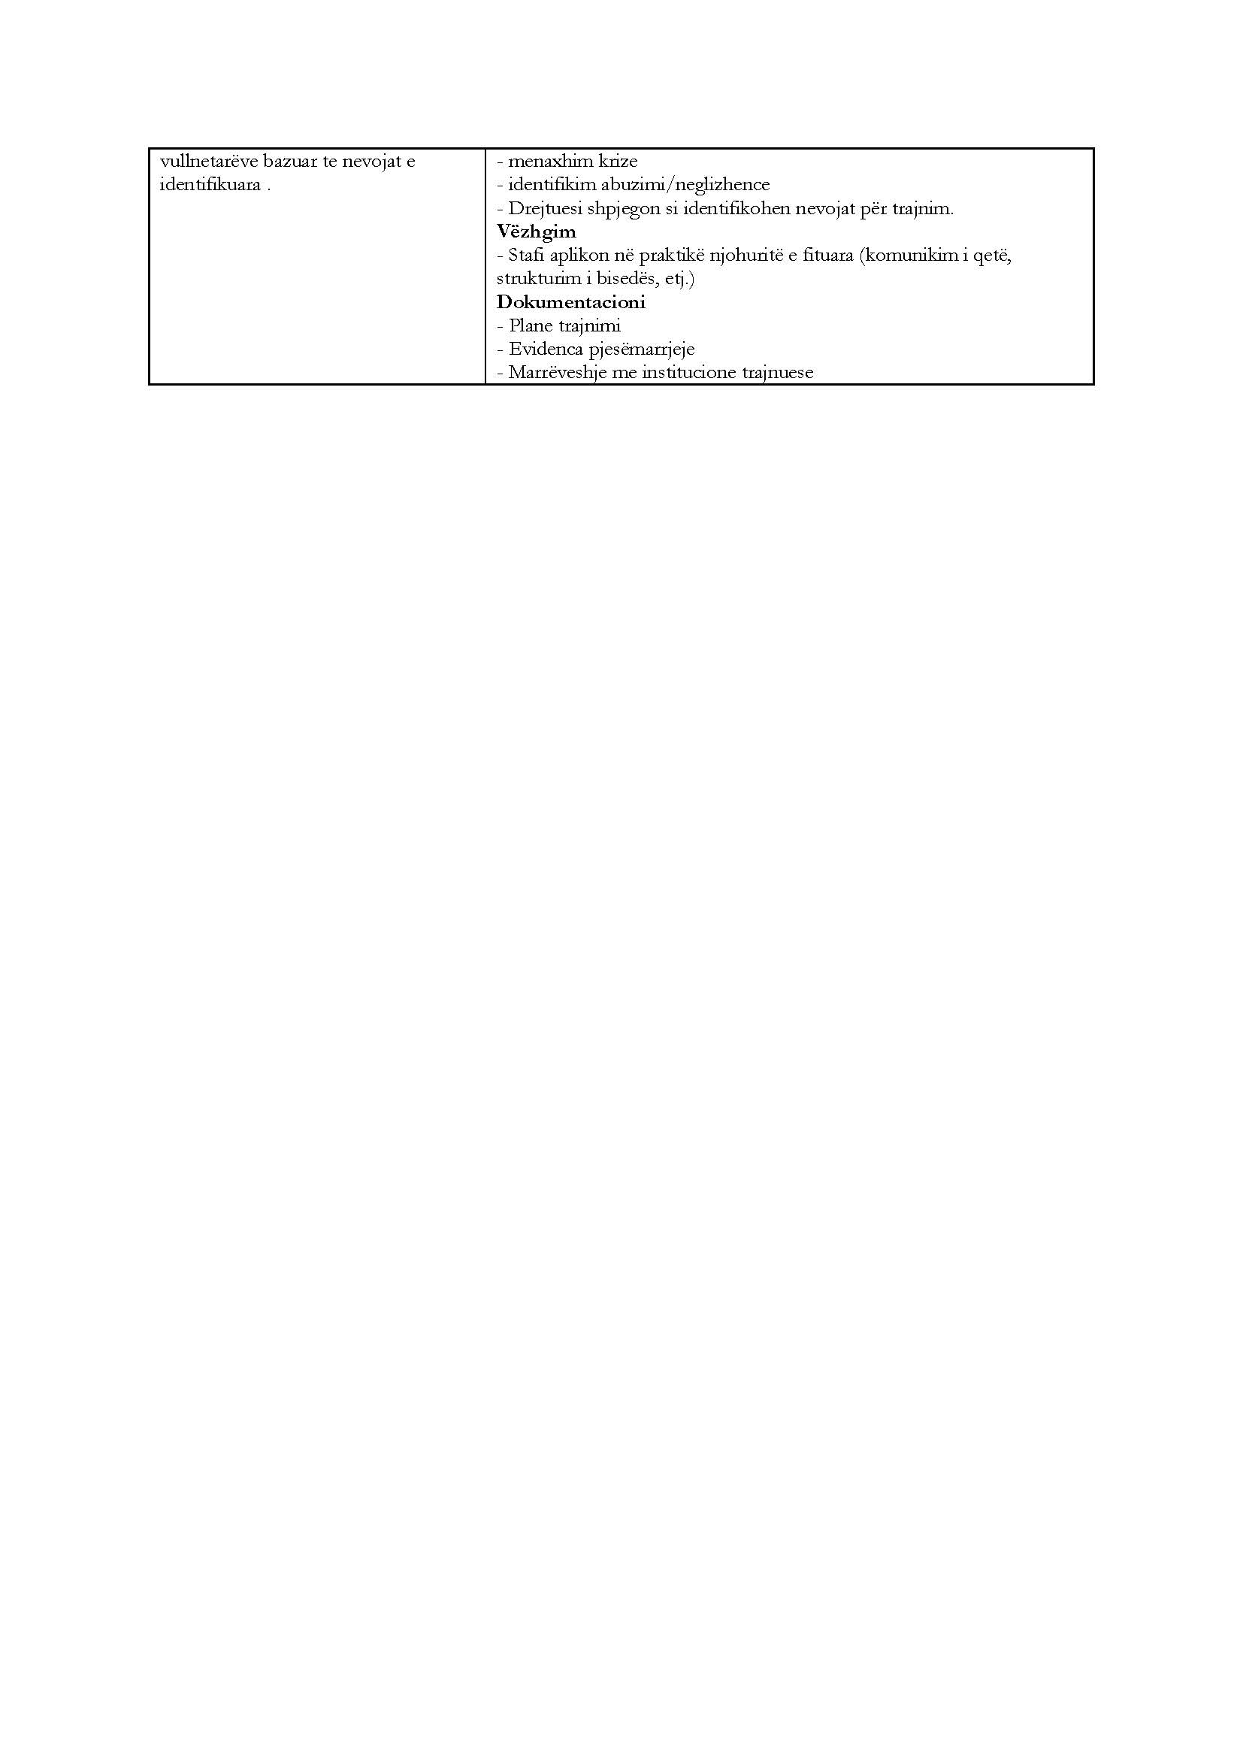
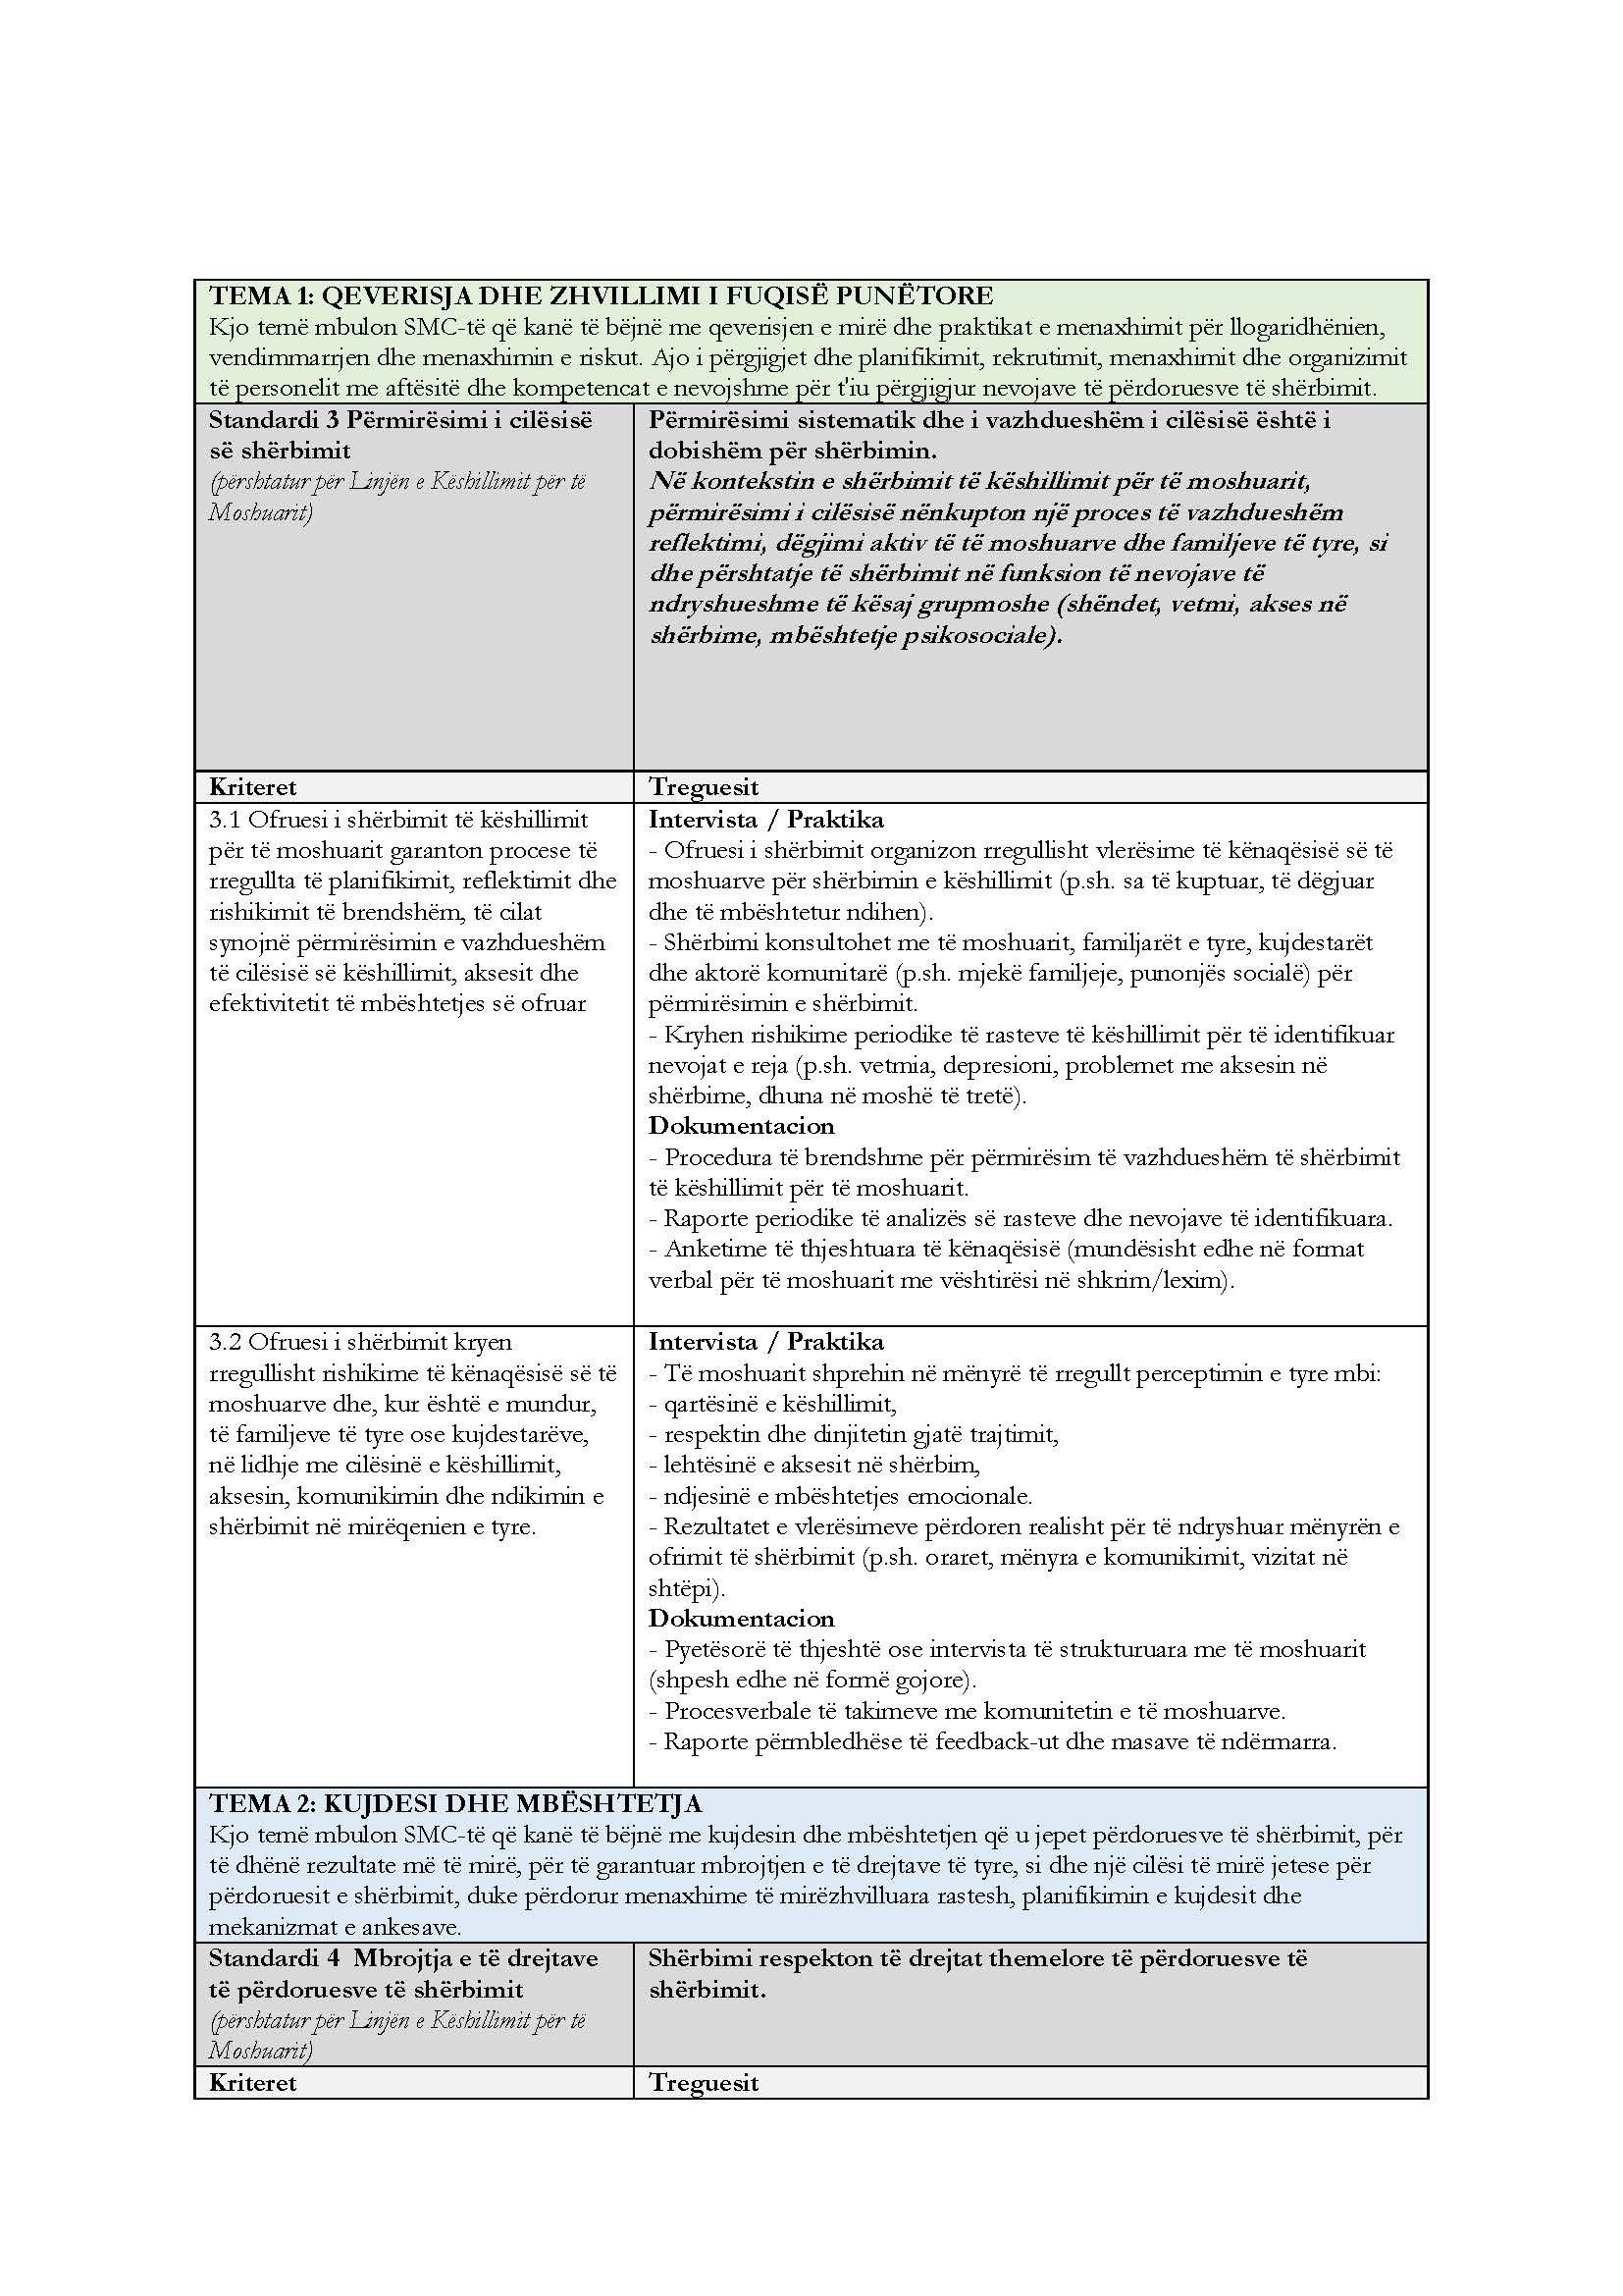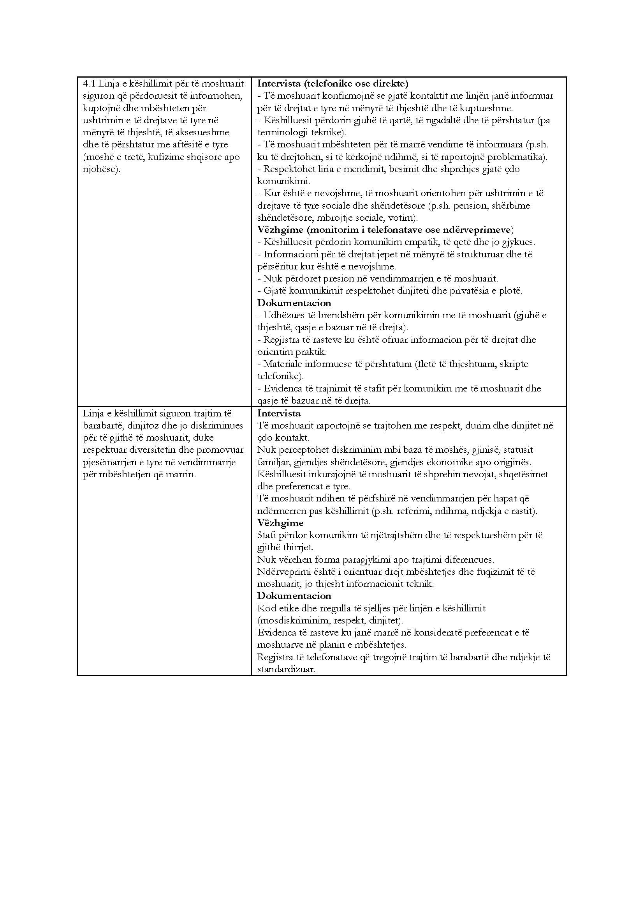
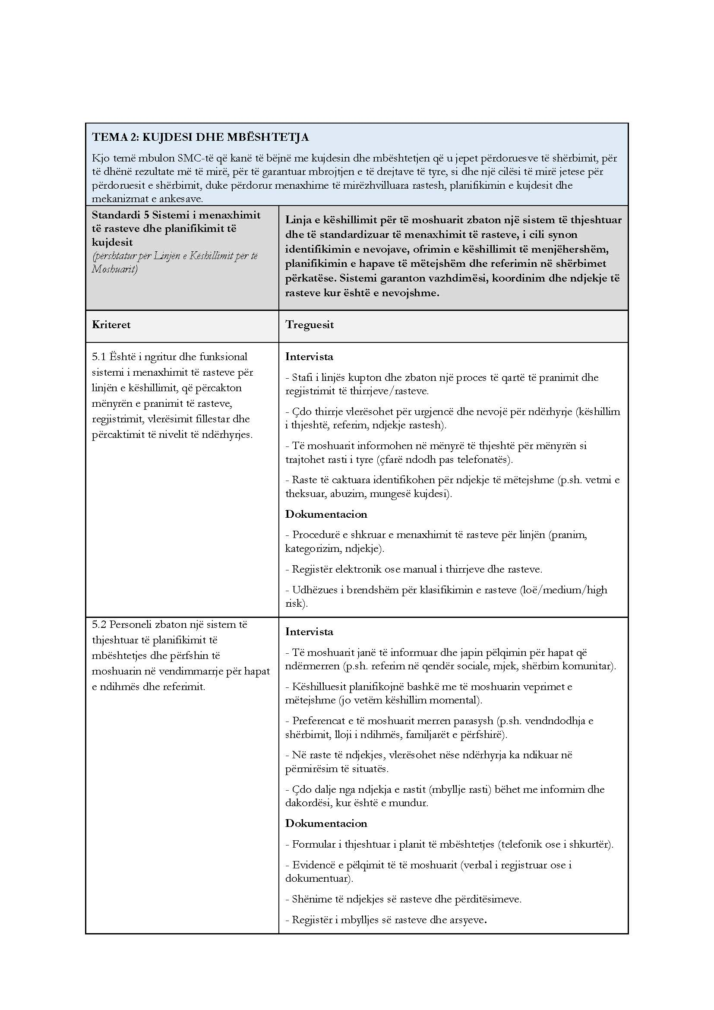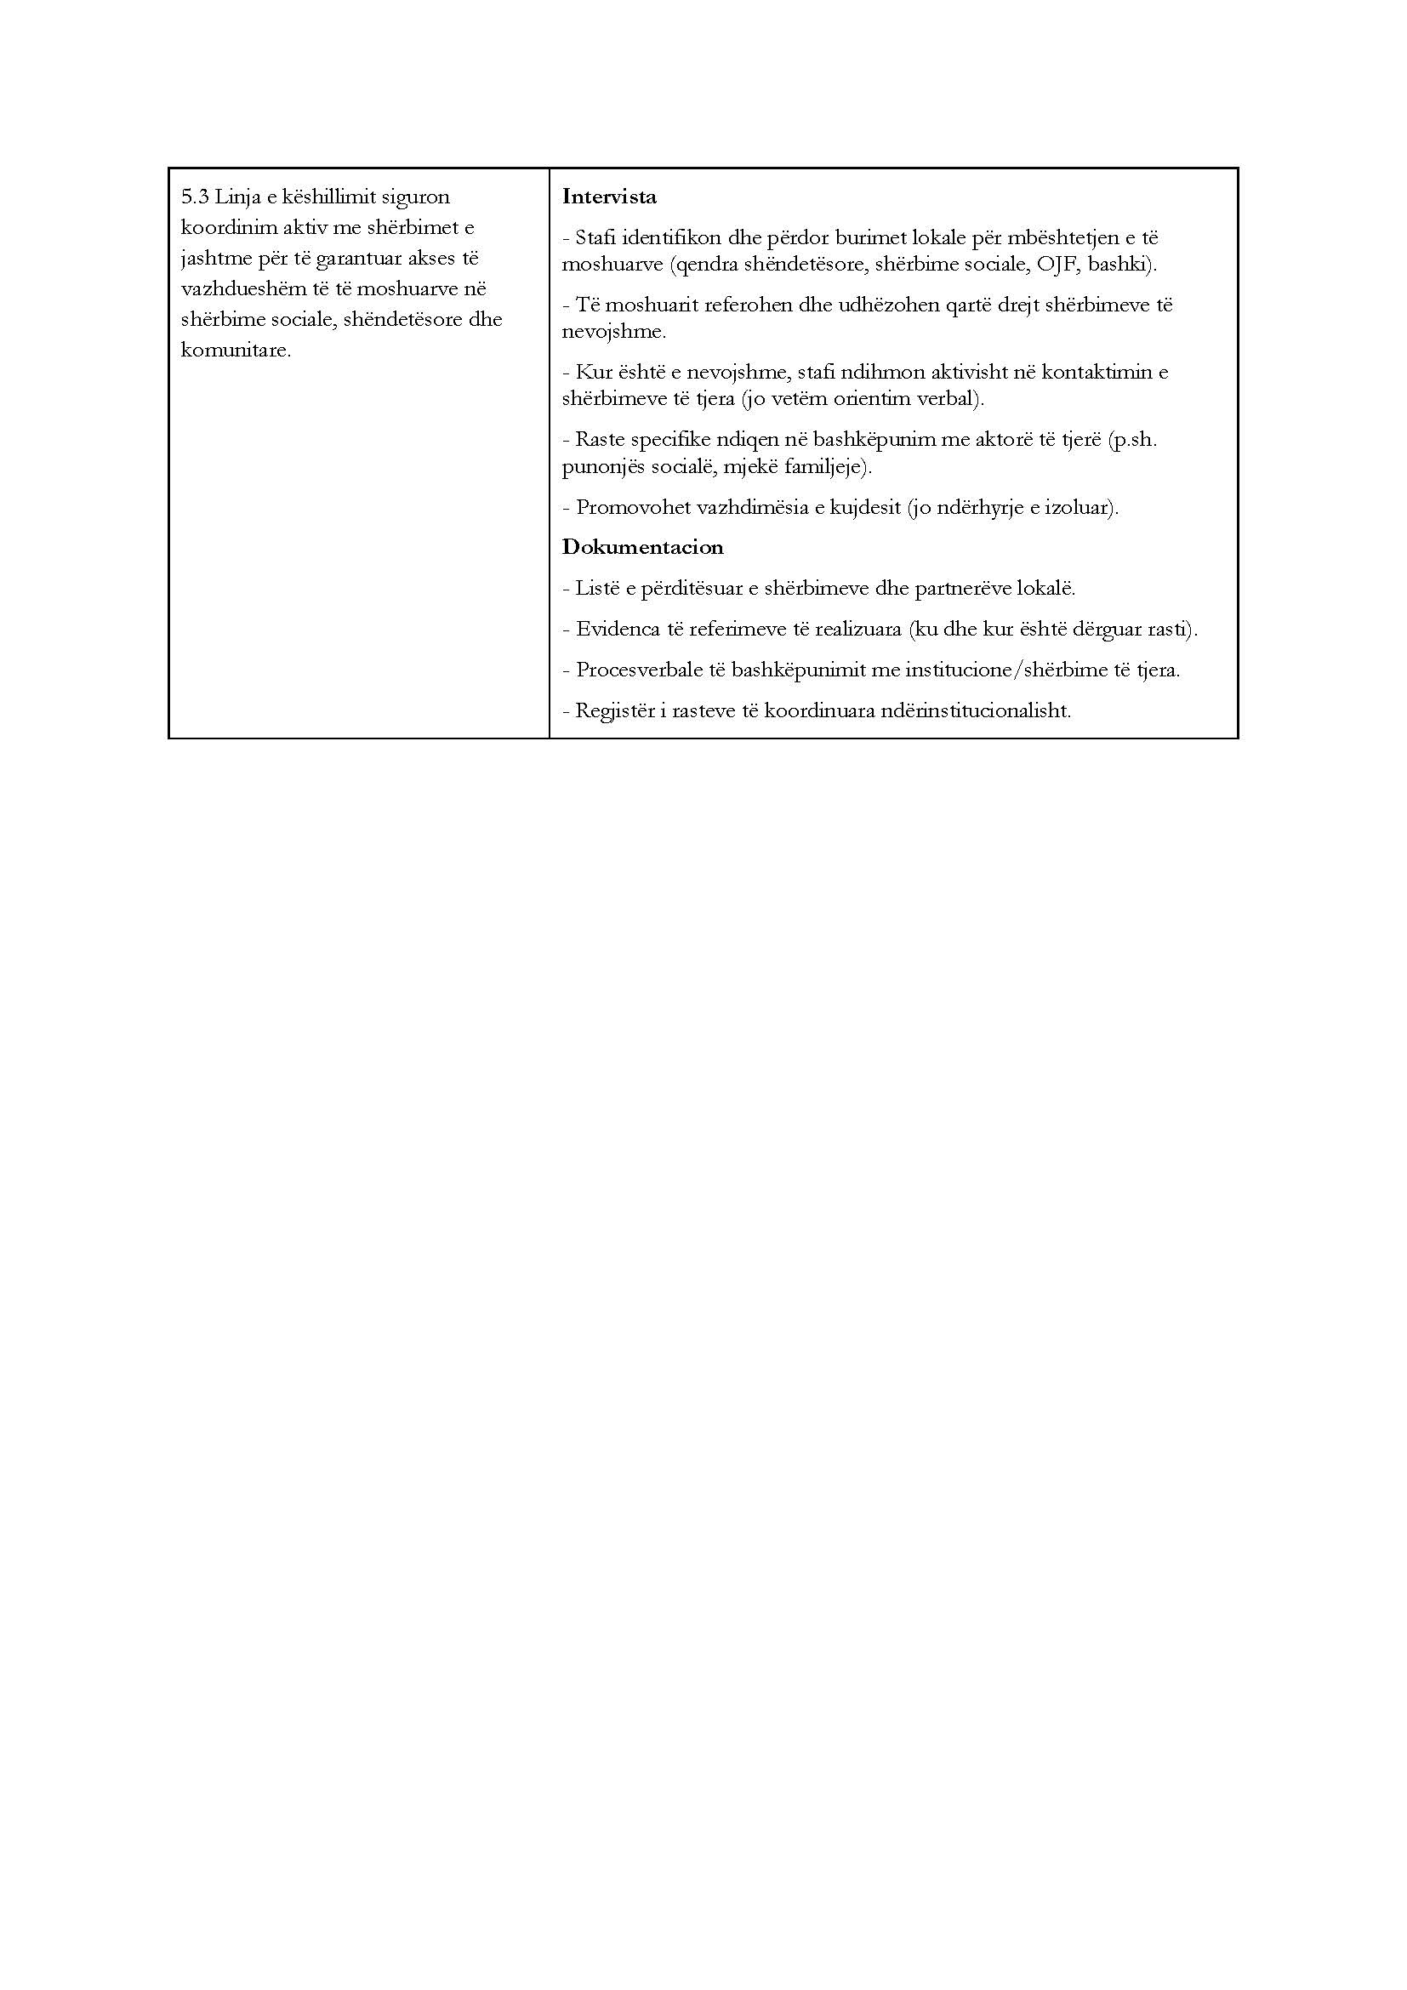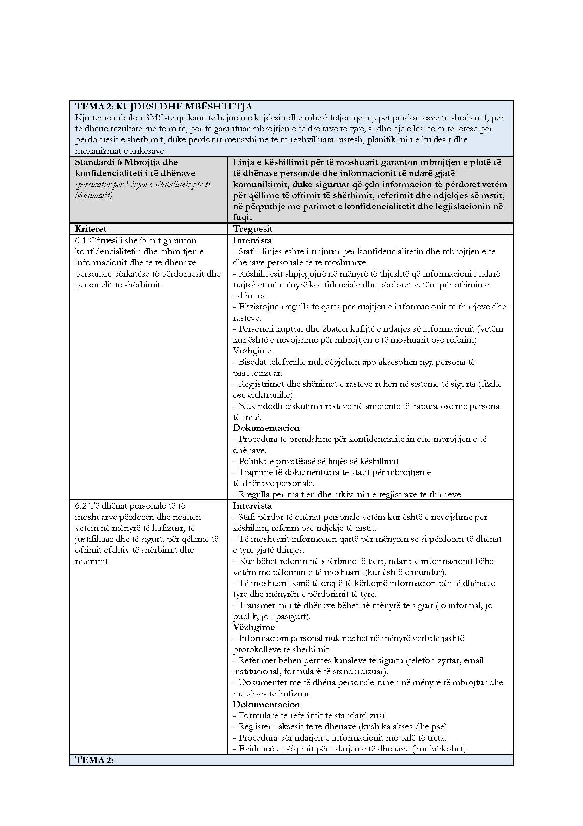

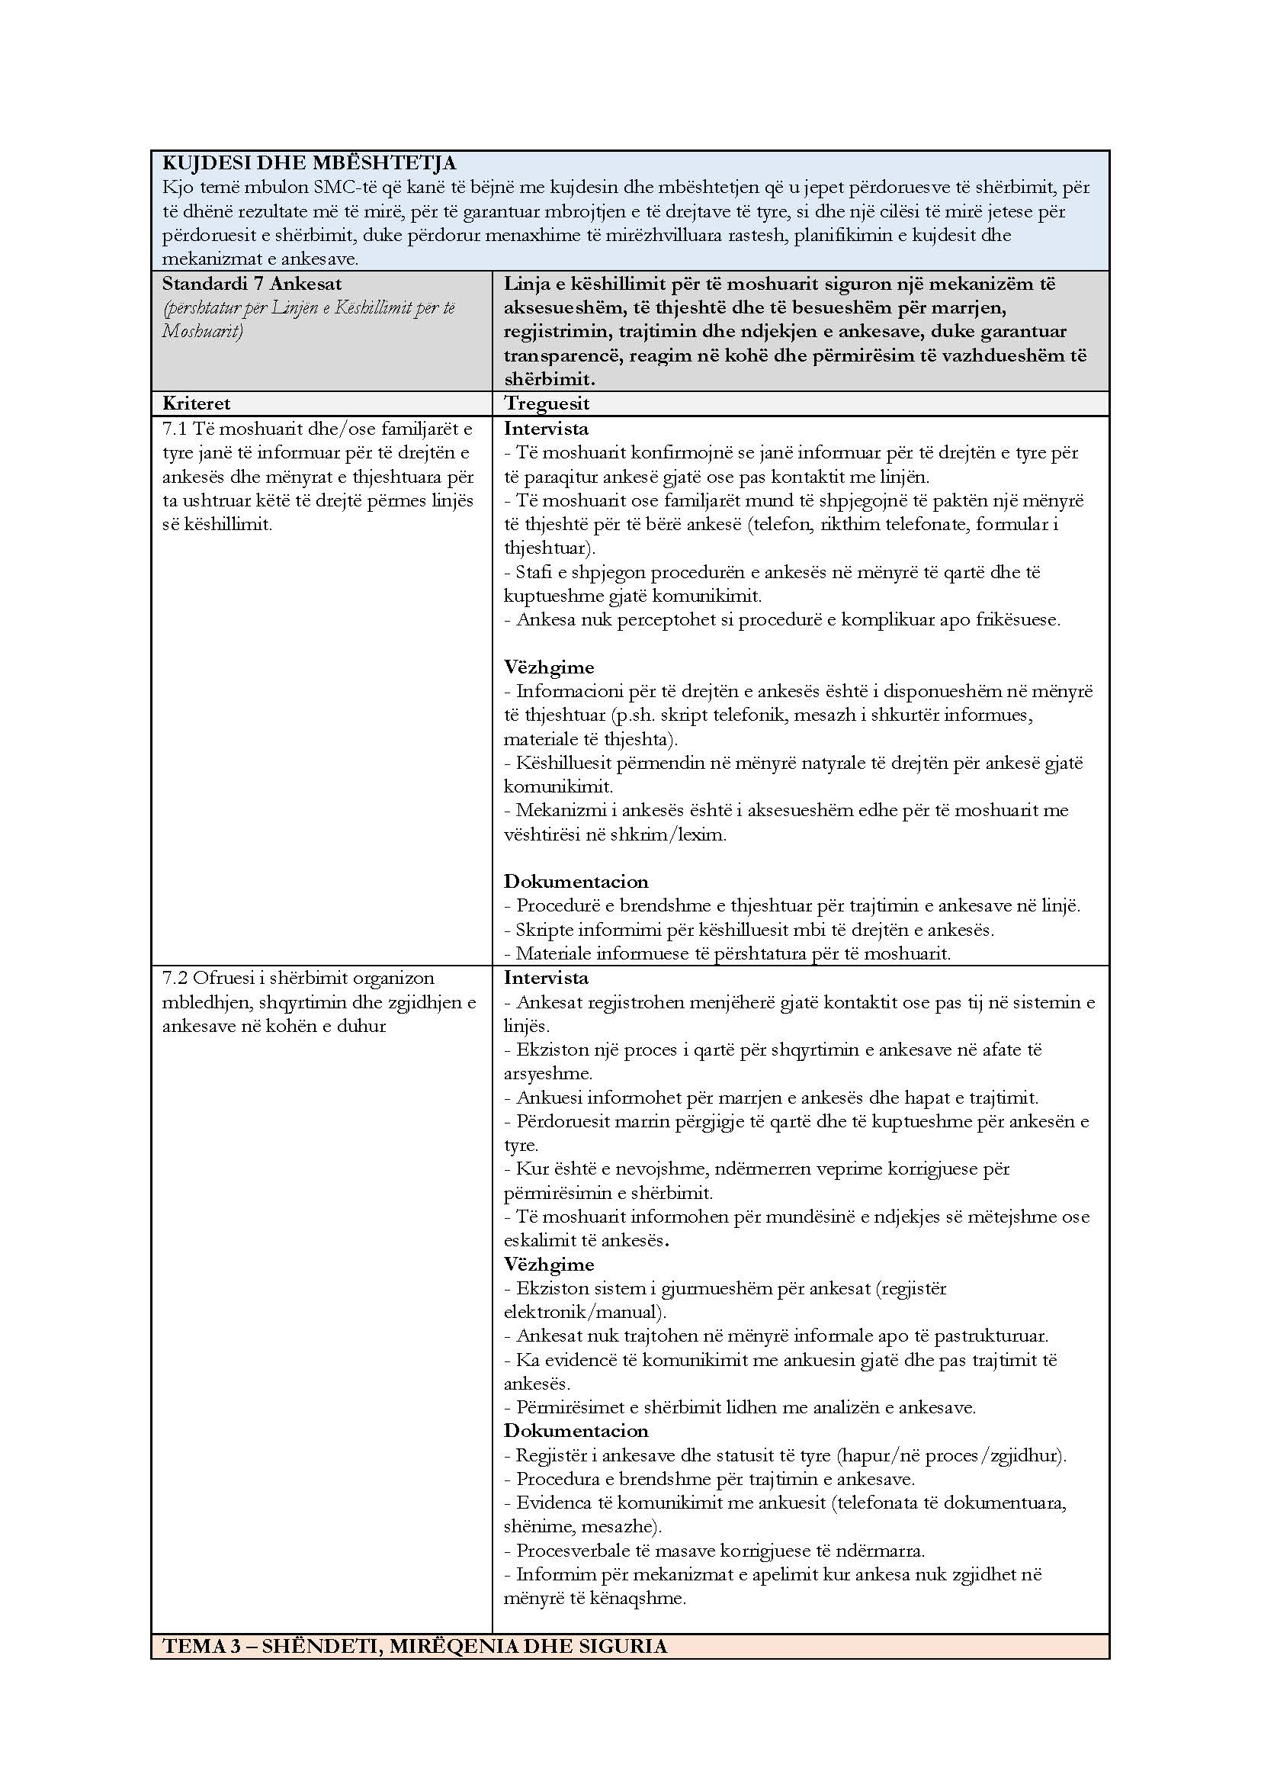

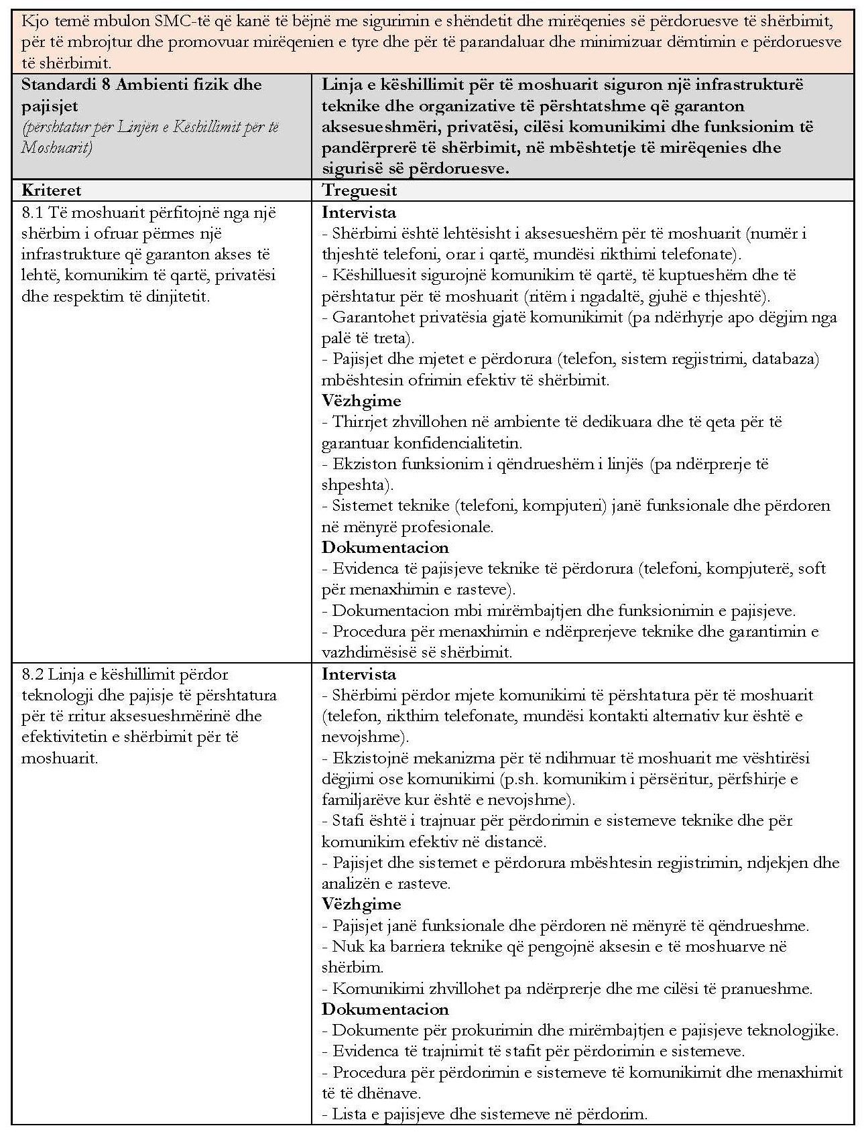
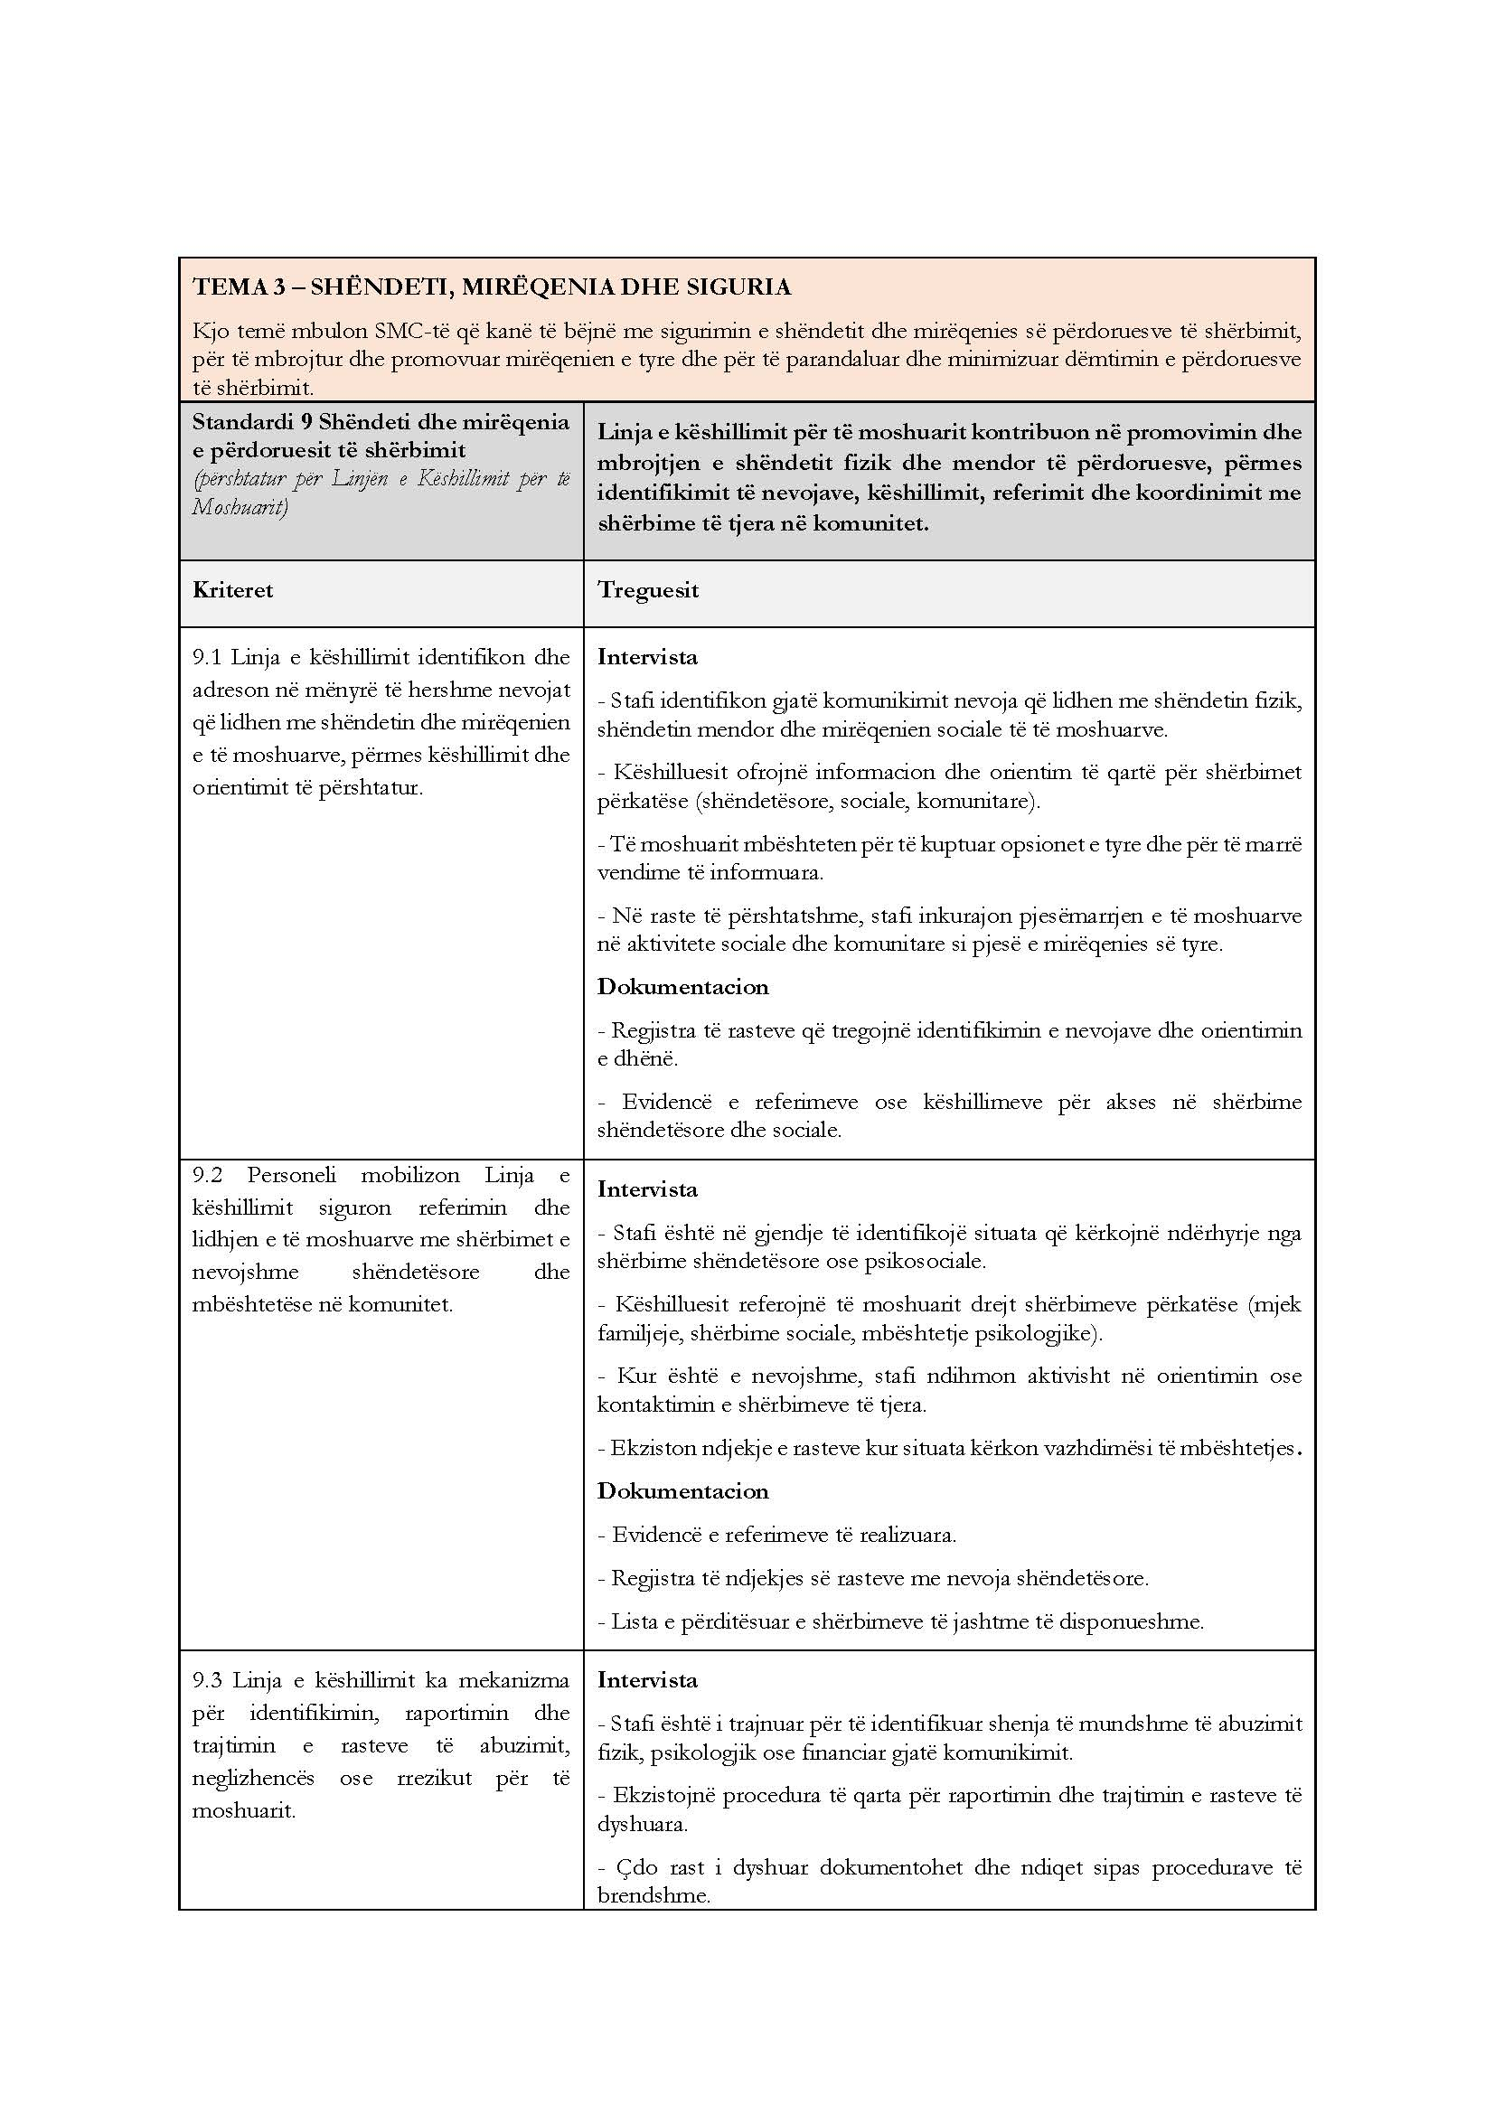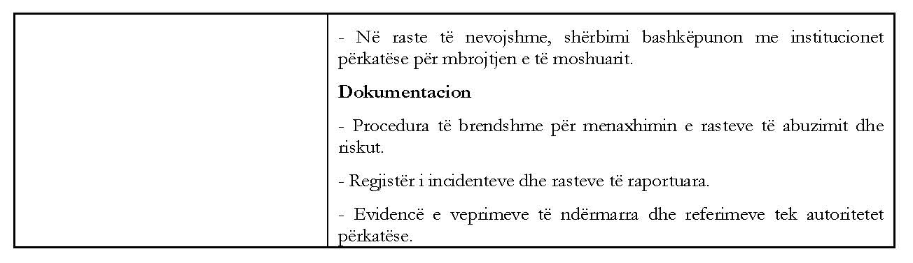
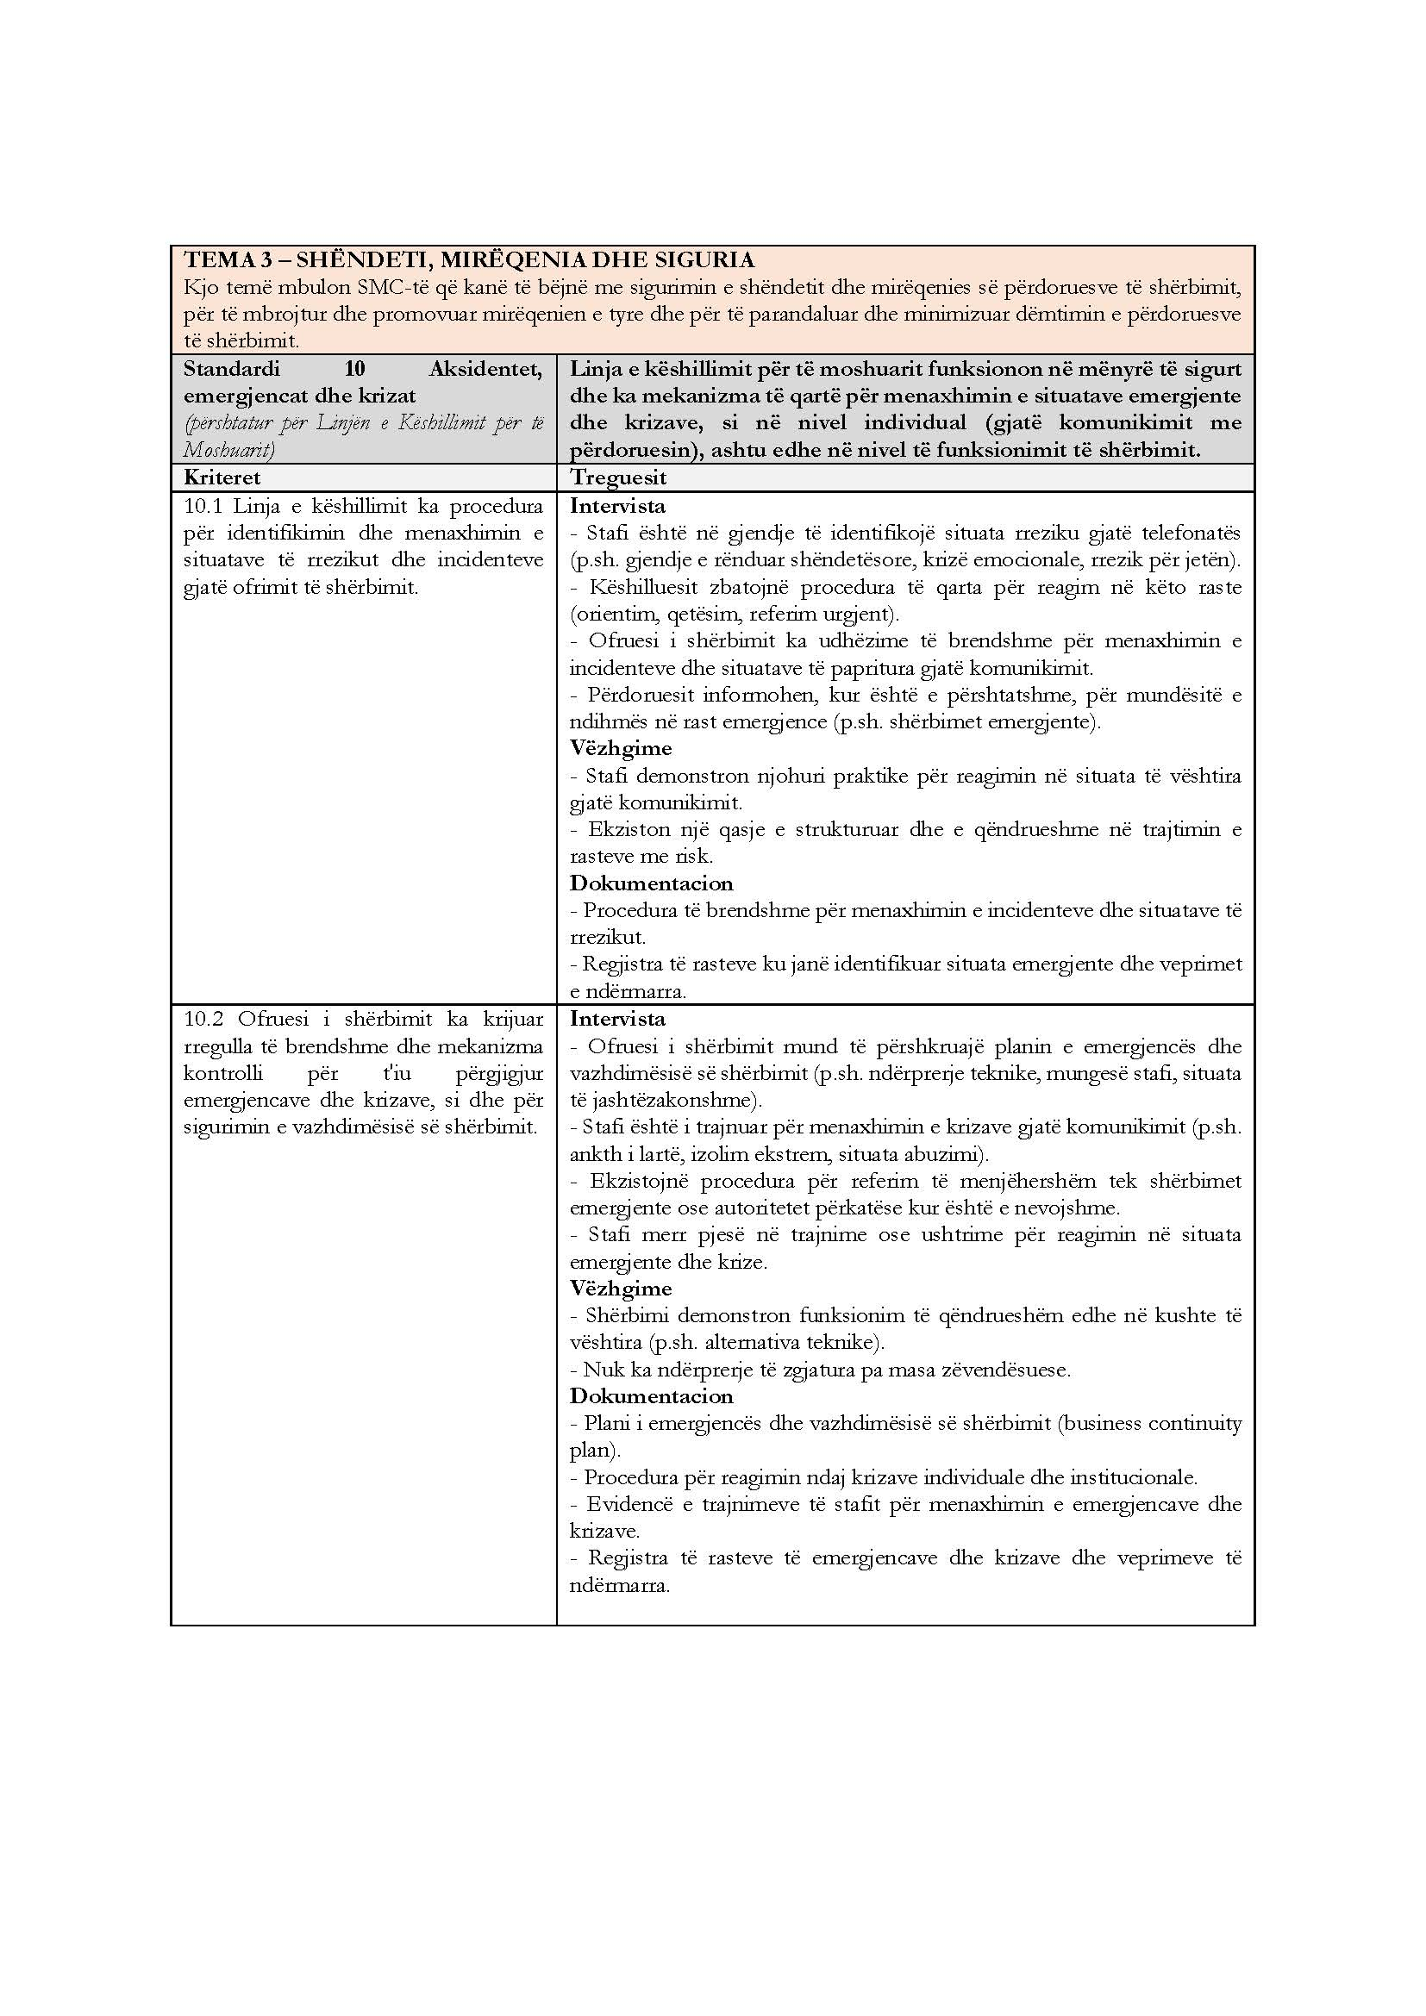
PJESA E TRETË

MANUAL UDHËZUES PËR ZBATIMIN E STANDARDEVE TË LINJËS KOMBËTARE TË KËSHILLIMIT PËR TË MOSHUARIT
HYRJE
Ministria e Shëndetësisë dhe Mirëqenies Sociale ka ndërmarrë një reformë thelbësore në drejtim të përmirësimit të standardeve që rregullojnë ofrimin e shërbimeve të kujdesit shoqëror, në përputhje me ligjin nr. 121/2016, “Për shërbimet e kujdesit shoqëror në Republikën e Shqipërisë”. Kjo reformë synon garantimin e shërbimeve cilësore, efektive dhe të qëndrueshme për grupet në nevojë, me fokus të veçantë tek personat e moshuar, përfshirë edhe shërbimet e linjës së këshillimit.
Në këtë kuadër, hartimi dhe përafrimi i standardeve me praktikat më të mira ndërkombëtare përbën një hap të rëndësishëm drejt rritjes së cilësisë së shërbimeve dhe arritjes së objektivave strategjikë në fushën e mbrojtjes sociale. Për këtë qëllim, janë miratuar standardet minimale të cilësisë, së bashku me kriteret dhe treguesit përkatës, të cilat shërbejnë si bazë për zhvillimin, monitorimin dhe vlerësimin e shërbimeve të kujdesit shoqëror në mënyrë të harmonizuar dhe të matshme.
Linja e këshillimit për të moshuarit përbën një shërbim social të specializuar, i cili synon ofrimin e mbështetjes profesionale në aspektin emocional, psikologjik dhe social për individët e moshës së tretë. Në kushtet e rritjes së nevojave të kësaj grup-moshe dhe përballjes me sfida të tilla, si: izolimi social, problemet shëndetësore dhe mungesa e mbështetjes familjare, bëhet e domosdoshme përcaktimi i standardeve të qarta për funksionimin dhe ofrimin e këtij shërbimi.
Ky dokument përcakton standardet bazë që duhet të ndiqen nga ofruesit e shërbimit të linjës së këshillimit për të moshuarit, me qëllim garantimin e cilësisë, sigurisë, aksesueshmërisë dhe efektivitetit të tij. Standardet mbështeten në parimet themelore të respektimit të dinjitetit njerëzor, barazisë, mosdiskriminimit, konfidencialitetit dhe profesionalizmit, duke siguruar që çdo ndërhyrje të jetë në përputhje me të drejtat dhe nevojat individuale të përfituesve.
Zbatimi i këtyre standardeve synon të garantojë që çdo person i moshuar të trajtohet me respekt dhe integritet, të ketë akses të barabartë në shërbim dhe të përfitojë mbështetje të përshtatur sipas nevojave të tij/saj. Njëkohësisht, ky dokument shërben si udhëzues praktik për stafin dhe strukturat përgjegjëse, duke orientuar mënyrën e ofrimit, koordinimit dhe monitorimit të shërbimit.
Shërbimet e linjës së këshillimit duhet të jenë të sigurta, efektive dhe të përqendruara tek individi, duke respektuar privatësinë dhe dinjitetin e çdo përfituesi. Ato duhet të parandalojnë dhe të mbrojnë nga çdo formë abuzimi apo neglizhence, si dhe të promovojnë autonominë, përfshirjen sociale dhe mirëqenien e të moshuarve. Kjo kërkon një menaxhim të strukturuar, staf të kualifikuar dhe përdorim efikas të burimeve në dispozicion.
Ofruesit e shërbimit duhet të sigurojnë që ndërhyrjet janë të personalizuara dhe në përputhje me misionin dhe objektivat e institucionit, duke garantuar cilësi të qëndrueshme dhe përgjigje të përshtatura ndaj nevojave të përfituesve.
Standardet, kriteret dhe treguesit e këtij dokumenti janë të organizuara në tri fusha kryesore:
1. Qeverisja dhe zhvillimi i burimeve njerëzore;
2. Kujdesi dhe mbështetja;
3. Shëndeti, mirëqenia dhe siguria.
Këto fusha janë të ndërlidhura dhe, në tërësinë e tyre, përcaktojnë mënyrën se si shërbimi duhet të organizohet dhe ofrohet për të garantuar cilësi, siguri dhe efektivitet.
Ky manual udhëzues nuk synon të jetë shterues, por përfaqëson një bazë minimale standardesh për funksionimin e linjës së këshillimit për të moshuarit. Ai është një dokument dinamik, i cili do të rishikohet dhe përditësohet në mënyrë periodike, bazuar në përvojën e zbatimit, rezultatet e monitorimit dhe zhvillimet e reja në praktikat profesionale.

1. QËLLIMI, OBJEKTIVAT DHE FUSHA E ZBATIMIT TË STANDARDEVE
1.1 Qëllimi
Linja e këshillimit për të moshuarit është një mekanizëm thelbësor që mundëson komunikim të hapur, të sigurt dhe të gjithanshëm mes të moshuarve dhe një ekipi profesional. Ajo shërben si kanal për informim, orientim, këshillim emocional dhe sinjalizim të situatave të rrezikut. Linja është një pikë e parë kontakti për shumë të moshuar që përballen me vetmi, pasiguri apo mungesë orientimi. Ajo ka rol preventiv, mbështetës dhe koordinues.
Ky shërbim synon të ofrojë një rrjet sigurie social për të moshuarit, veçanërisht për ata që jetojnë vetëm, janë të izoluar, nuk kanë mbështetje familjare, kanë sfida në menaxhimin e kujdesit shëndetësor ose nuk janë të informuar mbi të drejtat dhe shërbimet e disponueshme. Përmes funksionalitetit të tij, linja mbush një boshllëk të rëndësishëm në sistemin e mbrojtjes sociale, duke e bërë mbështetjen më të arritshme dhe më të personalizuar.
Qëllimi i përgjithshëm i shërbimit është të përmirësojë cilësinë e jetës së të moshuarve, duke rritur aksesin në informacion, duke lehtësuar orientimin drejt shërbimeve të duhura dhe duke mundësuar një mekanizëm të shpejtë identifikimi të rasteve të rrezikut. Ky shërbim përputhet me parimet e mbrojtjes sociale, me qasjen e kujdesit të integruar dhe me standardet kombëtare që synojnë promovimin e mirëqenies, dhe parandalimin e institucionalizimit të panevojshëm.
Objektivat specifikë të linjës janë ndërtuar për të mbështetur plotësisht rolin e saj funksional dhe profesional. Së pari, synohet identifikimi i hershëm i rasteve të rrezikut, si: neglizhenca, abuzimi, vetmia ekstreme, mungesa e kujdesit shëndetësor apo mbështetjes sociale. Përmes këtij mekanizmi, operatorët kanë mundësi të vlerësojnë gjendjen e të moshuarit dhe, nëse është e nevojshme, të aktivizojnë strukturat përkatëse për ndërhyrje. Së dyti, shërbimi ka si objektiv ofrimin e mbështetjes emocionale dhe psikosociale, duke qenë shpesh i vetmi kanal komunikimi për të moshuarit që përballen me izolim social dhe probleme emocionale.
Një tjetër objektiv i rëndësishëm është orientimi dhe informimi i të moshuarve mbi të drejtat e tyre, shërbimet e disponueshme në komunitet, procedurat administrative, skemat sociale dhe mundësitë e mbështetjes së ndryshme. Linja synon të eliminojë barrierat e informacionit që shpesh i pengojnë të moshuarit të marrin ndihmën e duhur. Po ashtu, shërbimi synon lehtësimin e procesit të referimit drejt institucioneve lokale dhe qendrore, duke mbështetur funksionimin e mekanizmave të koordinimit ndërinstitucional.
Objektivat e linjës lidhen edhe me forcimin e përgjegjshmërisë institucionale, përmes dokumentimit të saktë, analizës së të dhënave, identifikimit të tendencave dhe planifikimit të politikave afatgjata. Linja e këshillimit kontribuon në marrjen e vendimeve të bazuara në evidenca, duke ofruar informacion të vlefshëm për aktorët e politikave të mbrojtjes sociale.
Në thelb, qëllimi dhe objektivat e shërbimit janë të ndërthurura me misionin e përgjithshëm të mbrojtjes së të moshuarve, duke siguruar që çdo person i moshës së tretë të ketë mbështetje të disponueshme, të besueshme dhe profesionale, pavarësisht situatës ekonomike, shëndetësore apo sociale.
Qëllimi i këtyre standardeve është të përcaktojë kërkesat dhe kriteret bazë për organizimin, funksionimin dhe ofrimin e shërbimit të linjës së këshillimit për të moshuar, me synim garantimin e një shërbimi cilësor, të sigurt, të aksesueshëm dhe efektiv.
Nëpërmjet këtyre standardeve synohet:
- të sigurohet mbrojtja dhe promovimi i mirëqenies emocionale, psikologjike dhe sociale të personave të moshuar;
- të garantohet respektimi i të drejtave, dinjitetit dhe privatësisë së përfituesve të shërbimit;
- të përcaktohen kërkesat për profesionalizmin, etikën dhe përgjegjshmërinë e stafit që ofron këshillim;
- të sigurohet ofrimi i shërbimit në mënyrë të barabartë dhe pa diskriminim;
- të rritet besueshmëria dhe efektiviteti i linjës së këshillimit përmes praktikave të standardizuara;
- të krijohet një bazë për monitorimin dhe vlerësimin e vazhdueshëm të cilësisë së shërbimit.
Këto standarde synojnë, gjithashtu, të orientojnë institucionet dhe profesionistët përkatës në përmirësimin e vazhdueshëm të shërbimit, duke e përshtatur atë me nevojat në ndryshim të personave të moshuar.
1.2 Objektivat
Në mënyrë specifike, ato synojnë:
- të unifikojnë kriteret dhe procedurat për ofrimin e shërbimit të këshillimit për të moshuarit;
- të garantojnë cilësi, profesionalizëm dhe etikë në ofrimin e shërbimit;
- të sigurojnë respektimin e të drejtave të njeriut, dinjitetit dhe privatësisë së të moshuarve;
- të vendosin standarde të qarta për aksesueshmërinë dhe barazinë në përfitimin e shërbimit;
- të rrisin efektivitetin e identifikimit dhe menaxhimit të rasteve në nevojë;
- të forcojnë koordinimin ndërinstitucional në funksion të mbrojtjes dhe referimit të rasteve;
- të krijojnë bazë për monitorimin, vlerësimin dhe përmirësimin e vazhdueshëm të shërbimit;
- të kontribuojnë në përmirësimin e përgjithshëm të cilësisë së jetës së të moshuarve në Shqipëri.
Objektivat kryesorë të këtyre standardeve janë të përcaktojnë një kuadër të unifikuar dhe të detyrueshëm për organizimin dhe funksionimin e linjës së këshillimit për të moshuarit, me qëllim garantimin e cilësisë së shërbimit dhe mbrojtjes së përfituesve.
Fusha e zbatimit
Këto standarde zbatohen në të gjitha strukturat dhe subjektet që ofrojnë dhe administrojnë shërbimin e linjës së këshillimit për të moshuarit në Republikën e Shqipërisë, pavarësisht formës së tyre të organizimit (publike, jopublike ose të përziera), në përputhje me kuadrin ligjor në fuqi për shërbimet e kujdesit shoqëror.
Fusha e zbatimit përfshin:
- Të gjitha qendrat, njësitë apo shërbimet që ofrojnë linjë këshillimi telefonik, online ose në forma të tjera komunikimi për të moshuarit;
- Stafin profesional dhe teknik të përfshirë në ofrimin e shërbimit (psikologë, punonjës socialë dhe supervizor i linjës);
- Sistemet e menaxhimit të informacionit dhe dokumentimit të rasteve;
- Proceset e monitorimit, vlerësimit dhe raportimit të cilësisë së shërbimit;
- Bashkëpunimin ndërinstitucional me strukturat e kujdesit shoqëror, shëndetësor dhe ato të mbrojtjes së të drejtave të njeriut;
- Institucionet përgjegjëse për licencimin, monitorimin dhe financimin e shërbimit;
- Standardet janë të detyrueshme për të gjithë ofruesit e këtij shërbimi dhe shërbejnë si bazë për vlerësimin e cilësisë, inspektimin dhe përmirësimin e vazhdueshëm të shërbimeve.

2. PARIMET DHE VLERAT E SHËRBIMIT
2.1 Parimet themelore
Shërbimi i linjës së këshillimit për të moshuarit bazohet në parime themelore që udhëheqin ofrimin e tij dhe garantojnë cilësi, siguri dhe respekt ndaj përfituesve. Këto parime janë:
- Respektimi i dinjitetit njerëzor – çdo i moshuar trajtohet me respekt dhe vlerësim të plotë si individ;
- Barazia dhe mosdiskriminimi – shërbimi ofrohet në mënyrë të barabartë për të gjithë, pa dallime apo përjashtime;
- Konfidencialiteti – çdo informacion i marrë gjatë këshillimit ruhet dhe trajtohet në mënyrë të sigurt dhe të mbrojtur;
- Profesionalizmi – shërbimi ofrohet nga staf i kualifikuar, sipas standardeve etike dhe profesionale;
- Paanshmëria – çdo rast trajtohet në mënyrë objektive dhe të drejtë;
- Përqendrimi tek përfituesi – nevojat dhe mirëqenia e të moshuarit janë në qendër të shërbimit;
- Aksesueshmëria – shërbimi duhet të jetë lehtësisht i arritshëm për të gjithë të moshuarit;
- Përgjegjshmëria – veprimet kryhen me përgjegjësi institucionale dhe llogaridhënie.
Këto parime sigurojnë që linja e këshillimit të funksionojë si një shërbim i besueshëm, human dhe efektiv për të moshuarit.
2.2 Vlerat e shërbimit
Shërbimi i linjës së këshillimit për të moshuarit udhëhiqet nga vlera themelore që pasqyrojnë qasjen humanitare dhe sociale të këtij shërbimi dhe garantojnë cilësinë e ndërhyrjes.
Vlerat kryesore janë:
- Humanizmi – vendosja e njeriut dhe mirëqenies së tij në qendër të shërbimit;
- Respekti – trajtimi i çdo të moshuari me konsideratë dhe vlerësim të plotë;
- Empatia – kuptimi dhe ndjeshmëria ndaj gjendjes emocionale dhe sociale të përfituesve;
- Integriteti – veprimet kryhen me ndershmëri, etikë dhe përgjegjësi profesionale;
- Besueshmëria – garantimi i një shërbimi të qëndrueshëm dhe të sigurt për përfituesit;
- Dinjiteti – ruajtja dhe mbrojtja e vlerës personale të çdo të moshuari;
- Solidariteti social – mbështetja e të moshuarve si pjesë e rëndësishme e komunitetit;
- Profesionalizmi – ofrimi i shërbimit sipas standardeve të larta profesionale dhe etike.
Këto vlera sigurojnë që linja e këshillimit të funksionojë jo vetëm si një shërbim ndihmues, por edhe si një mekanizëm që promovon përfshirjen sociale dhe mirëqenien e të moshuarve.
2.3 Përfshirja e familjes dhe komunitetit
Përfshirja e familjes dhe komunitetit përbën një element thelbësor në funksionimin efektiv të linjës së këshillimit për të moshuarit, duke kontribuar në rritjen e mbështetjes sociale, parandalimin e izolimit dhe përmirësimin e mirëqenies së përgjithshme të përfituesve.
Familja luan një rol të rëndësishëm si strukturë e parë mbështetëse për të moshuarin, duke ndihmuar në identifikimin e nevojave emocionale, sociale dhe shëndetësore, si dhe duke lehtësuar aksesin e tij/saj në shërbimin e këshillimit. Në këtë kuadër, linja e këshillimit mund të orientojë dhe mbështesë familjarët për mënyrat e duhura të kujdesit, komunikimit dhe menaxhimit të situatave të vështira.
Komuniteti, nga ana tjetër, përfshin institucionet vendore, organizatat jofitimprurëse dhe aktorë të tjerë socialë që kontribuojnë në krijimin e një rrjeti mbështetës për të moshuarit. Bashkëpunimi me komunitetin mundëson identifikimin e rasteve në nevojë, referimin në shërbimet përkatëse dhe zhvillimin e aktiviteteve që nxisin përfshirjen sociale të të moshuarve.
Linja e këshillimit shërben si një urë lidhëse ndërmjet të moshuarit, familjes dhe komunitetit, duke promovuar koordinimin ndërinstitucional dhe ndërpersonal për ofrimin e një mbështetjeje gjithëpërfshirëse. Në këtë mënyrë, forcohet rrjeti social i mbrojtjes dhe rritet efektiviteti i ndërhyrjeve në favor të mirëqenies së të moshuarve.
2.4 Zbatimi i parimeve sipas tipologjive të shërbimeve
Shërbimi i këshillimit
Qëllimi: Ofrimi i mbështetjes psikologjike, orientuese drejt shërbimeve të duhura sociale dhe shëndetësore;
- Përqendruar te personi: Çdo i moshuar dëgjohet dhe orientohet sipas nevojave të tij;
- Efektiviteti: Përdoren teknikat e duhura profesionale për mbështetjen psikologjike dhe sociale ndaj të moshuarve, si dhe orientimi drejt shërbimeve të duhura për adresimin e nevojave të tyre;
- Shëndet dhe mirëqenie: Orientohet sigurimi i aksesit në shërbime sociale dhe shëndetësore, mbështetje emocionale.
Kjo tipologji funksionon si pjesë e një sistemi të integruar, ku:
- planet individuale të mbështetjes janë të koordinuara;
- informacioni dhe progresi ndahen ndërmjet ekipeve profesionale;
- kalimi nga një shërbim në tjetrin bëhet në mënyrë të strukturuar dhe të planifikuar;
- individët janë gjithmonë në qendër të vendimmarrjes.

3. PËRFITUESIT DHE KRITERET E PRANIMIT
3.1 Grupi i synuar
Linja e këshillimit synon të ofrojë shërbim, për:
- të moshuar të vetmuar;
- të moshuar me problematika shëndetësore të ndryshme;
- të moshuar në risk për përjashtim social dhe institucionalizim afatgjatë.
3.2 Kapaciteti i shërbimit
Linja e këshillimit është e organizuar me disa operatorë (punonjës social/psikologë) të cilët punojnë me dy turne në mënyrë të tillë, që:
- të shmanget mbingarkesa e shërbimit;
- të sigurohet raport i përshtatshëm staf–përfitues;
- të mundësohet ndërhyrje e individualizuar për çdo përfitues.
3.3 Kriteret e pranimit
Kriteret e pranimit për trajtimin e të moshuarve në linjën e këshillimit përcaktojnë kushtet dhe rrethanat në të cilat një rast regjistrohet, vlerësohet dhe trajtohet nga shërbimi, me qëllim sigurimin e ndërhyrjes së duhur dhe efektive.
Në mënyrë të veçantë, këto kritere përfshijnë:
Kriteret bazë:
- Përkatësia në kategorinë e të moshuarve – personi i përket grup-moshës së përcaktuar si i moshuar sipas legjislacionit në fuqi;
- Ekzistenca e një nevoje të identifikueshme për këshillim – përfshirë vështirësi emocionale, psikologjike, sociale, shëndetësore ose informuese;
- Paraqitja e vullnetit për marrjen e shërbimit – trajtimi kryesisht bazohet në kërkesën e vetë personit, përveç rasteve të veçanta të referimit nga institucione.
Kriteret prioritare:
- Rreziku social ose vulnerabiliteti – përfshihen raste të vetmisë, izolimit social, abuzimit, neglizhimit ose gjendjeve të tjera të rrezikut;
- Mundësia e komunikimit efektiv – personi duhet të jetë në gjendje të komunikojë përmes kanaleve të linjës (telefon, platforma online ose të tjera);
- Rastet e referuara nga institucione të tjera – pranohen raste të dërguara nga shërbime sociale, shëndetësore ose organizata partnere që kërkojnë ndërhyrje këshillimore;
- Mospërjashtimi mbi baza diskriminuese – trajtimi i rasteve nuk ndikohet nga gjinia, origjina, gjendja ekonomike apo faktorë të tjerë jorelevantë.
Këto kritere sigurojnë që çdo rast të vlerësohet në mënyrë profesionale dhe të trajtohet sipas nevojës dhe nivelit të urgjencës, duke garantuar një shërbim të drejtë dhe efektiv.

4. TIPOLOGJITË E SHËRBIMEVE DHE PËRMBAJTJA E TYRE
Linja e këshillimit për të moshuarit ofron një gamë të gjerë shërbimesh, të cilat reflektojnë problematikat sociale, emocionale, shëndetësore dhe praktike të popullatës së moshuar. Identifikimi dhe kategorizimi i saktë i shërbimeve të ofruara përbën një proces thelbësor, pasi mundëson orientimin e ndërhyrjes dhe të referimit, në përputhje me natyrën dhe kompleksitetin e nevojës së paraqitur nga përfituesi. Njëkohësisht, kategorizimi standard kontribuon në harmonizimin e praktikave të stafit, në përmirësimin e raportimit analitik, në planifikimin efektiv të shërbimeve dhe në identifikimin e tendencave të reja në komunitet.
Një nga kategoritë më të shpeshta të shërbimeve të ofruara është ajo e mbështetjes emocionale. Një numër i konsiderueshëm i të moshuarve përballen me izolim social, humbje të partnerit, distancim nga familja apo mungesë përfshirjeje në jetën komunitare. Në këto raste, operatorët, përmes përdorimit të teknikave të dëgjimit aktiv dhe komunikimit empatik, ofrojnë mbështetje stabilizuese, orientim drejt aktiviteteve komunitare dhe vlerësim të situatës psikoemocionale, veçanërisht kur vetmia shoqërohet me shenja të depresionit, ankthit apo rrezikut për përkeqësim të gjendjes mendore.
Një kategori tjetër e rëndësishme përfshin shërbimet informuese dhe orientuese. Të moshuarit kërkojnë shpesh informacion, lidhur me skemat e mbrojtjes sociale, përfitimet ekonomike, pensionet, të drejtat shëndetësore, procedurat administrative dhe programet e mbështetjes në nivel vendor dhe qendror. Në këtë kontekst, operatorët duhet të sigurojnë ofrimin e informacionit të përditësuar, të saktë dhe të verifikuar nga burime zyrtare, duke lehtësuar aksesin e përfituesve në shërbimet përkatëse.
Një kategori tjetër lidhet me shërbimet orientuese për çështje shëndetësore joemergjente. Këto përfshijnë mbështetjen për orientimin, në lidhje me përdorimin e shërbimeve shëndetësore, planifikimin e vizitave tek mjeku i familjes, kuptimin e recetave mjekësore, si dhe aksesin në transport apo shërbime ndihmëse. Në këto raste, operatori nuk jep këshilla mjekësore, por ofron informacion dhe orientim të përgjegjshëm drejt strukturave kompetente.
Një kategori me rëndësi të veçantë përbën ofrimi i shërbimeve në rastet e rrezikut social. Këto përfshijnë situata të keqtrajtimit fizik, psikologjik apo ekonomik, neglizhencë të rëndë, braktisje, mungesë të kushteve bazë të jetesës, ushqimit apo kujdesit shëndetësor. Në këto raste, operatori ndjek protokollet përkatëse të vlerësimit të rrezikut dhe aktivizon në mënyrë të menjëhershme mekanizmat institucionalë të mbrojtjes, duke përfshirë shërbimet sociale të njësive të vetëqeverisjes vendore, strukturat e rendit publik, shërbimet e urgjencës mjekësore dhe institucione të tjera përkatëse. Dokumentimi i plotë dhe referimi i saktë përbëjnë detyrim ligjor dhe profesional.
Përveç këtyre, linja e këshillimit ofron edhe shërbime mbështetëse për çështje praktike të jetës së përditshme. Këto përfshijnë orientimin për pagesa, akses në transport, ndihmë në ndërveprimet me institucionet publike, si dhe çdo formë tjetër mbështetjeje që lidhet me funksionimin e përditshëm të të moshuarve.
Operatorët e linjës duhet të jenë të aftë të identifikojnë dhe kategorizojnë në kohë reale çdo shërbim të ofruar, duke u mbështetur në skema standarde kategorizimi. Ky proces siguron reagim të shpejtë, të saktë dhe të përshtatur ndaj nevojave të përfituesve, si dhe garanton cilësi dhe konsistencë në ofrimin e shërbimit.

5. ORGANIZIMI DHE FUNKSIONIMI I SHËRBIMIT
5.1 Organizimi i përgjithshëm i linjës
Linja e këshillimit për të moshuarit është një shërbim funksional dhe i strukturuar që synon të ofrojë mbështetje të menjëhershme psikosociale, informuese dhe orientuese për qytetarët e moshës së tretë. Shërbimi funksionon si një mekanizëm i aksesueshëm nëpërmjet telefonit, ku të moshuarit mund të paraqesin problematika të natyrave të ndryshme, të marrin këshillim profesional dhe të orientohen drejt shërbimeve të specializuara. Linja e këshillimit është menduar të shërbejë si një pikë e parë kontakti, që u mundëson të moshuarve të kapërcejnë barrierat e komunikimit, të përfitojnë informacion të besueshëm dhe të marrin mbështetjen e nevojshme në mënyrë të sigurt dhe diskrete.
Struktura organizative përfshin:
- supervizorin e linjës;
- ekipin profesional multidisiplinar (psikologë dhe punonjës socialë);
- funksionet administrative dhe logjistike.
Funksionimi i linjës bazohet në:
- identifikim dhe vlerësim të nevojave për shërbime sociale, psikologjike etj.;
- ndarje të qartë rolesh dhe përgjegjësish;
- komunikim të rregullt ndërmjet stafit;
- monitorim dhe vlerësim i vazhdueshëm i shërbimit.

6. ROLET DHE PËRGJEGJËSITË
Përveç ofruesit të shërbimit, në zbatimin e standardeve përfshihen disa partnerë kyç:
Bashkëpunimi ndërinstitucional është një nga shtyllat kryesore të funksionimit efektiv të linjës së këshillimit për të moshuarit. Duke qenë se nevojat e të moshuarve janë shumëdimensionale sociale, shëndetësore, ekonomike, emocionale dhe ligjore, asnjë institucion nuk mund të sigurojë i vetëm mbështetjen e duhur. Për këtë arsye, linja operon si një pikë qendrore lidhëse, që garanton koordinim të plotë ndërmjet aktorëve publikë dhe jopublikë për të krijuar një sistem të integruar shërbimesh.
Roli i linjës në këtë mekanizëm është të jetë kanali i parë i kontaktit, që identifikon nevojën, e vlerëson situatën dhe aktivizon institucionet përkatëse sipas protokolleve të standardizuara. Kjo qasje siguron që reagimi të jetë i shpejtë, i strukturuar dhe proporcional me nivelin e rrezikut.
Institucioni kryesor partner është Shërbimi Social i Bashkisë, i cili ka kompetenca ligjore për vlerësimin e rasteve të brishta, planifikimin e shërbimeve dhe ndërhyrjen në terren. Pagëzohet si “porta kryesore” e mbrojtjes sociale lokale, shërbimi social merr referime nga linja dhe kthen përgjigje të strukturuar, duke krijuar një zinxhir komunikimi të siguruar dhe të dokumentuar.
Institucionet shëndetësore, si qendrat komunitare të shëndetit mendor, qendrat shëndetësore dhe spitalet publike, janë partnerë të domosdoshëm. Problemet shëndetësore janë një ndër temat më të zakonshme të thirrjeve, ndaj koordinimi me sektorin e shëndetit duhet të jetë i qartë, i shpejtë dhe pa vonesa. Linja njofton institucionet shëndetësore kur rasti kërkon vizitë urgjente, ndjekje të terapisë, pajisje mjekësore, recetë apo orientim shëndetësor.
Një rol shumë të rëndësishëm luan edhe Policia e Shtetit, sidomos në rastet e dhunës, abuzimeve, mashtrimeve financiare, braktisjeve dhe rreziqeve ekstreme. Koordinimi ndjek një protokoll të veçantë, ku operatori i linjës komunikon të gjitha detajet e rastit dhe dokumenton procedurat, duke siguruar mbrojtje të menjëhershme për të moshuarin.
Njësitë administrative janë ura lidhëse me komunitetin. Ato ndihmojnë në identifikimin e të moshuarve të izoluar, verifikimin e kushteve të jetesës, kontaktin me familjarët dhe përcjelljen e informacioneve nga terreni. Roli i tyre është veçanërisht i rëndësishëm në zonat rurale dhe periferike, ku qasja në shërbime është më e kufizuar.
Koordinimi shtrihet edhe me organizatat e shoqërisë civile, të cilat ofrojnë shërbime plotësuese, si: ushqim, ndihma materiale, vizita në shtëpi, këshillim psikosocial, transport, asistencë juridike apo aktivitete sociale. Integrimi i tyre në mekanizmin e referimit rrit kapacitetin e shërbimeve lokale dhe ul ngarkesën tek institucionet publike.
SHSSH-ja është institucioni përgjegjës për monitorimin dhe koordinimin e shërbimeve të kujdesit shoqëror në nivel vendor dhe kombëtar. Në kontekstin e shërbimit për linjën e këshillimit për të moshuarit, roli i tij përfshin:
- monitorimin e zbatimit të standardeve dhe legjislacionit;
- promovimin e praktikave të mira dhe inovacionit në shërbime;
- mbështetjen për trajnimin dhe zhvillimin e stafit;
- administrimin e sistemeve të menaxhimit të rasteve;
- analizimin e tendencave dhe rekomandimin e përmirësimeve të politikave dhe financimit.
SHSSH-ja mund të jetë, gjithashtu, i përfshirë drejtpërdrejt në ofrimin e shërbimeve ose në menaxhimin e rasteve specifike.
Inspektorati i Shërbimeve Shoqërore është përgjegjës për inspektimin dhe kontrollin e cilësisë së shërbimeve të ofruara nga të gjithë ofruesit (publikë dhe privatë).
Në kuadër të linjës së këshillimit për të moshuarit, inspektimi synon:
- vlerësimin e cilësisë dhe efektivitetit të shërbimeve të ofruara;
- verifikimin e përputhshmërisë me standardet dhe legjislacionin;
- analizimin e rezultateve dhe përvojës së individëve përfitues.
Inspektimet kryhen të paktën një herë në vit dhe përfshijnë:
- vlerësimin e performancës së përgjithshme të shërbimit;
- identifikimin e mangësive dhe marrjen e masave korrigjuese;
- dhënien e rekomandimeve për përmirësim të vazhdueshëm.
Agjencia e Sigurimit të Cilësisë së Kujdesit Shëndetësor dhe Shoqëror (ASCK) është përgjegjëse për sigurimin e cilësisë së shërbimeve shëndetësore dhe shoqërore, duke garantuar që ato ofrohen në përputhje me standardet përkatëse.
Në kontekstin e linjës së këshillimit për të moshuarit, roli i saj përfshin:
- vlerësimin e cilësisë së shërbimeve të ofruara;
- promovimin e standardeve të cilësisë dhe sigurisë;
- mbështetjen e përmirësimit të vazhdueshëm të shërbimeve përmes mekanizmave të sigurimit të cilësisë.
Në nivel qendror, Ministria e Shëndetësisë dhe Mirëqenies Sociale ka rol mbikëqyrës dhe koordinues. Ajo siguron standardet, mbështetjen profesionale, monitorimin dhe harmonizimin e politikave. Raportet e linjës shërbejnë si instrument për analizë të thelluar dhe zhvillim të politikave për të moshuarit.
Bashkëpunimi ndërinstitucional garanton që asnjë i moshuar të mos mbetet pa ndihmë dhe që shërbimi të jetë i integruar, efektiv dhe cilësor. Ky mekanizëm është çelësi i funksionimit të qëndrueshëm të linjës së këshillimit dhe një model i avancuar i mbrojtjes sociale moderne.
Linja e këshillimit për të moshuarit ofron një paketë të integruar dhe të organizuar shërbimesh, të cilat funksionojnë në mënyrë të ndërlidhur dhe të personalizuar për çdo përfitues. Këto shërbime janë të ndërtuara për të mbuluar të gjithë spektrin e nevojave.
Këto tipologji janë të ndërtuara për të mbuluar të gjithë spektrin e nevojave që kanë të moshuarit.
Operatori social (punonjës social/psikolog)
Operatori i linjës së këshillimit për të moshuarit përfaqëson aktorin kryesor në marrëdhënien midis shërbimit dhe përfituesit. Për këtë arsye, profili i tij profesional, etik dhe ndërpersonal duhet të përputhet me standardet më të larta të shërbimeve sociale. Operatorët janë përgjegjës për marrjen, trajtimin, dokumentimin dhe referimin e thirrjeve, duke siguruar që çdo ndërveprim me të moshuarin të jetë profesional, i sigurt dhe i respektueshëm. Roli i tyre nuk kufizohet në komunikim telefonik; ai përfshin vlerësimin fillestar të nevojës, identifikimin e rasteve të rrezikut, orientimin drejt shërbimeve dhe mbështetjen emocionale të përfituesve.
Profili i operatorit duhet të përfshijë formim të mirëfilltë në fushën e shkencave sociale, psikologjisë ose në një disiplinë të afërt që garanton aftësitë e nevojshme për ofrimin e këshillimit psikosocial. Njohja e legjislacionit për mbrojtjen sociale, të drejtave të të moshuarve, skemave të ndihmës ekonomike, shërbimeve shëndetësore dhe procedurave administrative është, gjithashtu, thelbësore. Operatorët duhet të trajnohen dhe të certifikohen për menaxhimin e thirrjeve, komunikimin empatik, menaxhimin e krizave dhe përdorimin e procedurave të referimit ndërinstitucional.
Roli i operatorit është i shumëdimensionuar. Ai duhet të jetë në gjendje të vlerësojë gjendjen emocionale të të moshuarit, të kuptojë shqetësimin e tij dhe të ndërtojë një komunikim të sigurt dhe mbështetës. Operatorët duhet të përdorin teknika të intervistimit të butë, të parandalojnë përshkallëzimin e krizave emocionale, dhe të ofrojnë një mjedis virtual të qetë dhe të sigurt për të moshuarin. Në situata të rrezikut, operatori duhet të veprojë me profesionalizëm, duke ndjekur hapat e protokollit për aktivizimin e strukturave përkatëse (shërbimet sociale të bashkisë, shërbimet shëndetësore, policia, emergjencat mjekësore, etj.).
Një aspekt i rëndësishëm i rolit të operatorit është dokumentimi. Çdo thirrje duhet të regjistrohet në mënyrë të saktë, të plotë dhe pa paragjykime. Dokumentimi ndihmon në gjurmueshmëri, transparencë dhe planifikim të mëtejshëm të shërbimeve. Operatorët janë përgjegjës për analizimin e natyrës së thirrjes, evidentimin e nevojave dhe rekomandimin e hapave të mëtejshëm. Nëse rasti kërkon vlerësim të thelluar, operatori duhet të iniciojë procesin e referimit sipas standardeve të parashikuara.
Në aspektin etik, operatori duhet të ruajë konfidencialitetin, të trajtojë çdo të moshuar me respekt, të shmangë diskriminimin dhe të mbajë një qëndrim neutral dhe profesional. Aftësitë ndërpersonale, ndjeshmëria sociale, qetësia emocionale dhe integriteti janë cilësi të domosdoshme për këtë pozicion.
Operatori është jo vetëm një burim informacioni, por shpesh edhe një mbështetje emocionale, një dëgjues i sigurt dhe një ndërmjetës me shërbimet publike. Prandaj, roli i tij është vendimtar për cilësinë e përgjithshme të linjës së këshillimit dhe për mbrojtjen e mirëqenies së të moshuarve.

7. TERMINOLOGJIA
Në kuadër të standardeve të linjës së këshillimit për të moshuarit, terminologjia e përdorur synon të sigurojë një kuptim të unifikuar, të qartë dhe profesional të koncepteve kryesore që lidhen me organizimin dhe ofrimin e shërbimit. Kjo terminologji përdoret për standardizimin e komunikimit, dokumentimit dhe zbatimit të procedurave.
Termat kryesorë
- Të moshuar – persona që i përkasin grup-moshës së përcaktuar si moshë e tretë sipas legjislacionit në fuqi;
- Linja e këshillimit – shërbim i organizuar komunikimi që ofron mbështetje emocionale, psikologjike, sociale dhe informuese;
- Përfitues i shërbimit – personi i moshuar që përdor shërbimin e këshillimit;
- Rast – çdo situatë individuale e paraqitur për trajtim në linjën e këshillimit;
- Këshillim – proces profesional i mbështetjes dhe ndërhyrjes për përmirësimin e gjendjes së përfituesit;
- Vlerësim i rastit – procesi i identifikimit të nevojave dhe nivelit të rrezikut të përfituesit;
- Ndërhyrje – veprimet profesionale të ndërmarra për mbështetjen e rastit;
- Referim – orientimi i përfituesit drejt shërbimeve të tjera sociale, shëndetësore ose institucionale;
- Menaxhim rasti – koordinimi i veprimeve dhe shërbimeve për trajtimin e një rasti;
- Konfidencialitet – detyrimi për ruajtjen e fshehtësisë së informacionit të përfituesit;
- Vulnerabilitet – gjendja e ekspozimit ndaj rrezikut social, emocional ose shëndetësor.
Figurat profesionale që ofrojnë shërbimin
- Psikologu – profesionist i specializuar që ofron mbështetje emocionale dhe psikologjike për të moshuarit dhe ndihmon në menaxhimin e vështirësive të tyre psikologjike.
- Punonjësi social – profesionist që vlerëson nevojat sociale të përfituesve dhe siguron lidhjen me shërbimet mbështetëse në komunitet.
- Supervizori i linjës së këshillimit – përgjegjës për organizimin, funksionimin dhe monitorimin e shërbimit, si dhe dokumentimin e rezultateve.
- Stafi teknik dhe administrativ – siguron funksionimin teknik, si dhe mbështetjen logjistike të shërbimit.
Procedurat e ndërhyrjes
Procedurat operacionale të linjës së këshillimit për të moshuarit përbëjnë bazën teknike dhe metodologjike të shërbimit, duke përcaktuar mënyrën e saktë të veprimit që operatorët duhet të ndjekin nga momenti i marrjes së thirrjes deri në përmbylljen e saj. Konkretisht:
- Pritja e thirrjes;
- Identifikimi i kërkesës dhe vlerësimi i situatës;
- Ofrimi i këshillimit ose shërbimeve informuese;
- Dokumentimi i thirrjes;
- Referimi ndaj shërbimeve të tjera.
Menaxheri i rastit
Operatori social i cili menaxhon rastin individual bazuar në vlerësimin e nevojave, planifikimin e ndërhyrjeve dhe koordinimin e shërbimeve. Në kuadrin e linjës së këshillimit, detyrat e operatorit përfshijnë:
- vlerësimin e nevojave dhe nivelit të mbështetjes;
- këshillimin psikosocial;
- referimin në shërbimet përkatëse sociale–shëndetësore etj.;
- koordinimin ndërmjet shërbimeve;
- bashkëpunimin me familjen dhe aktorët e tjerë.
Deklarata e qëllimit
Dokument që përshkruan modelin e funksionimit, filozofinë e ndërhyrjes dhe shërbimet e ofruara nga linja e këshillimit. Ai përcakton qartë:
- grupin e synuar;
- llojet e shërbimeve;
- metodologjitë e punës;
- standardet e cilësisë që ndiqen;
- dhe është në përputhje me kuadrin ligjor dhe rregullator në fuqi.

8. Zbatimi i standardeve specifike për linjën kombëtare të këshillimit për të moshuarit
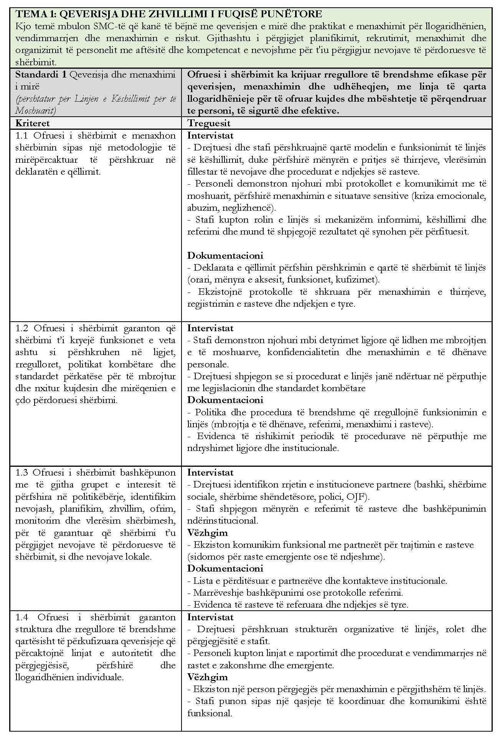
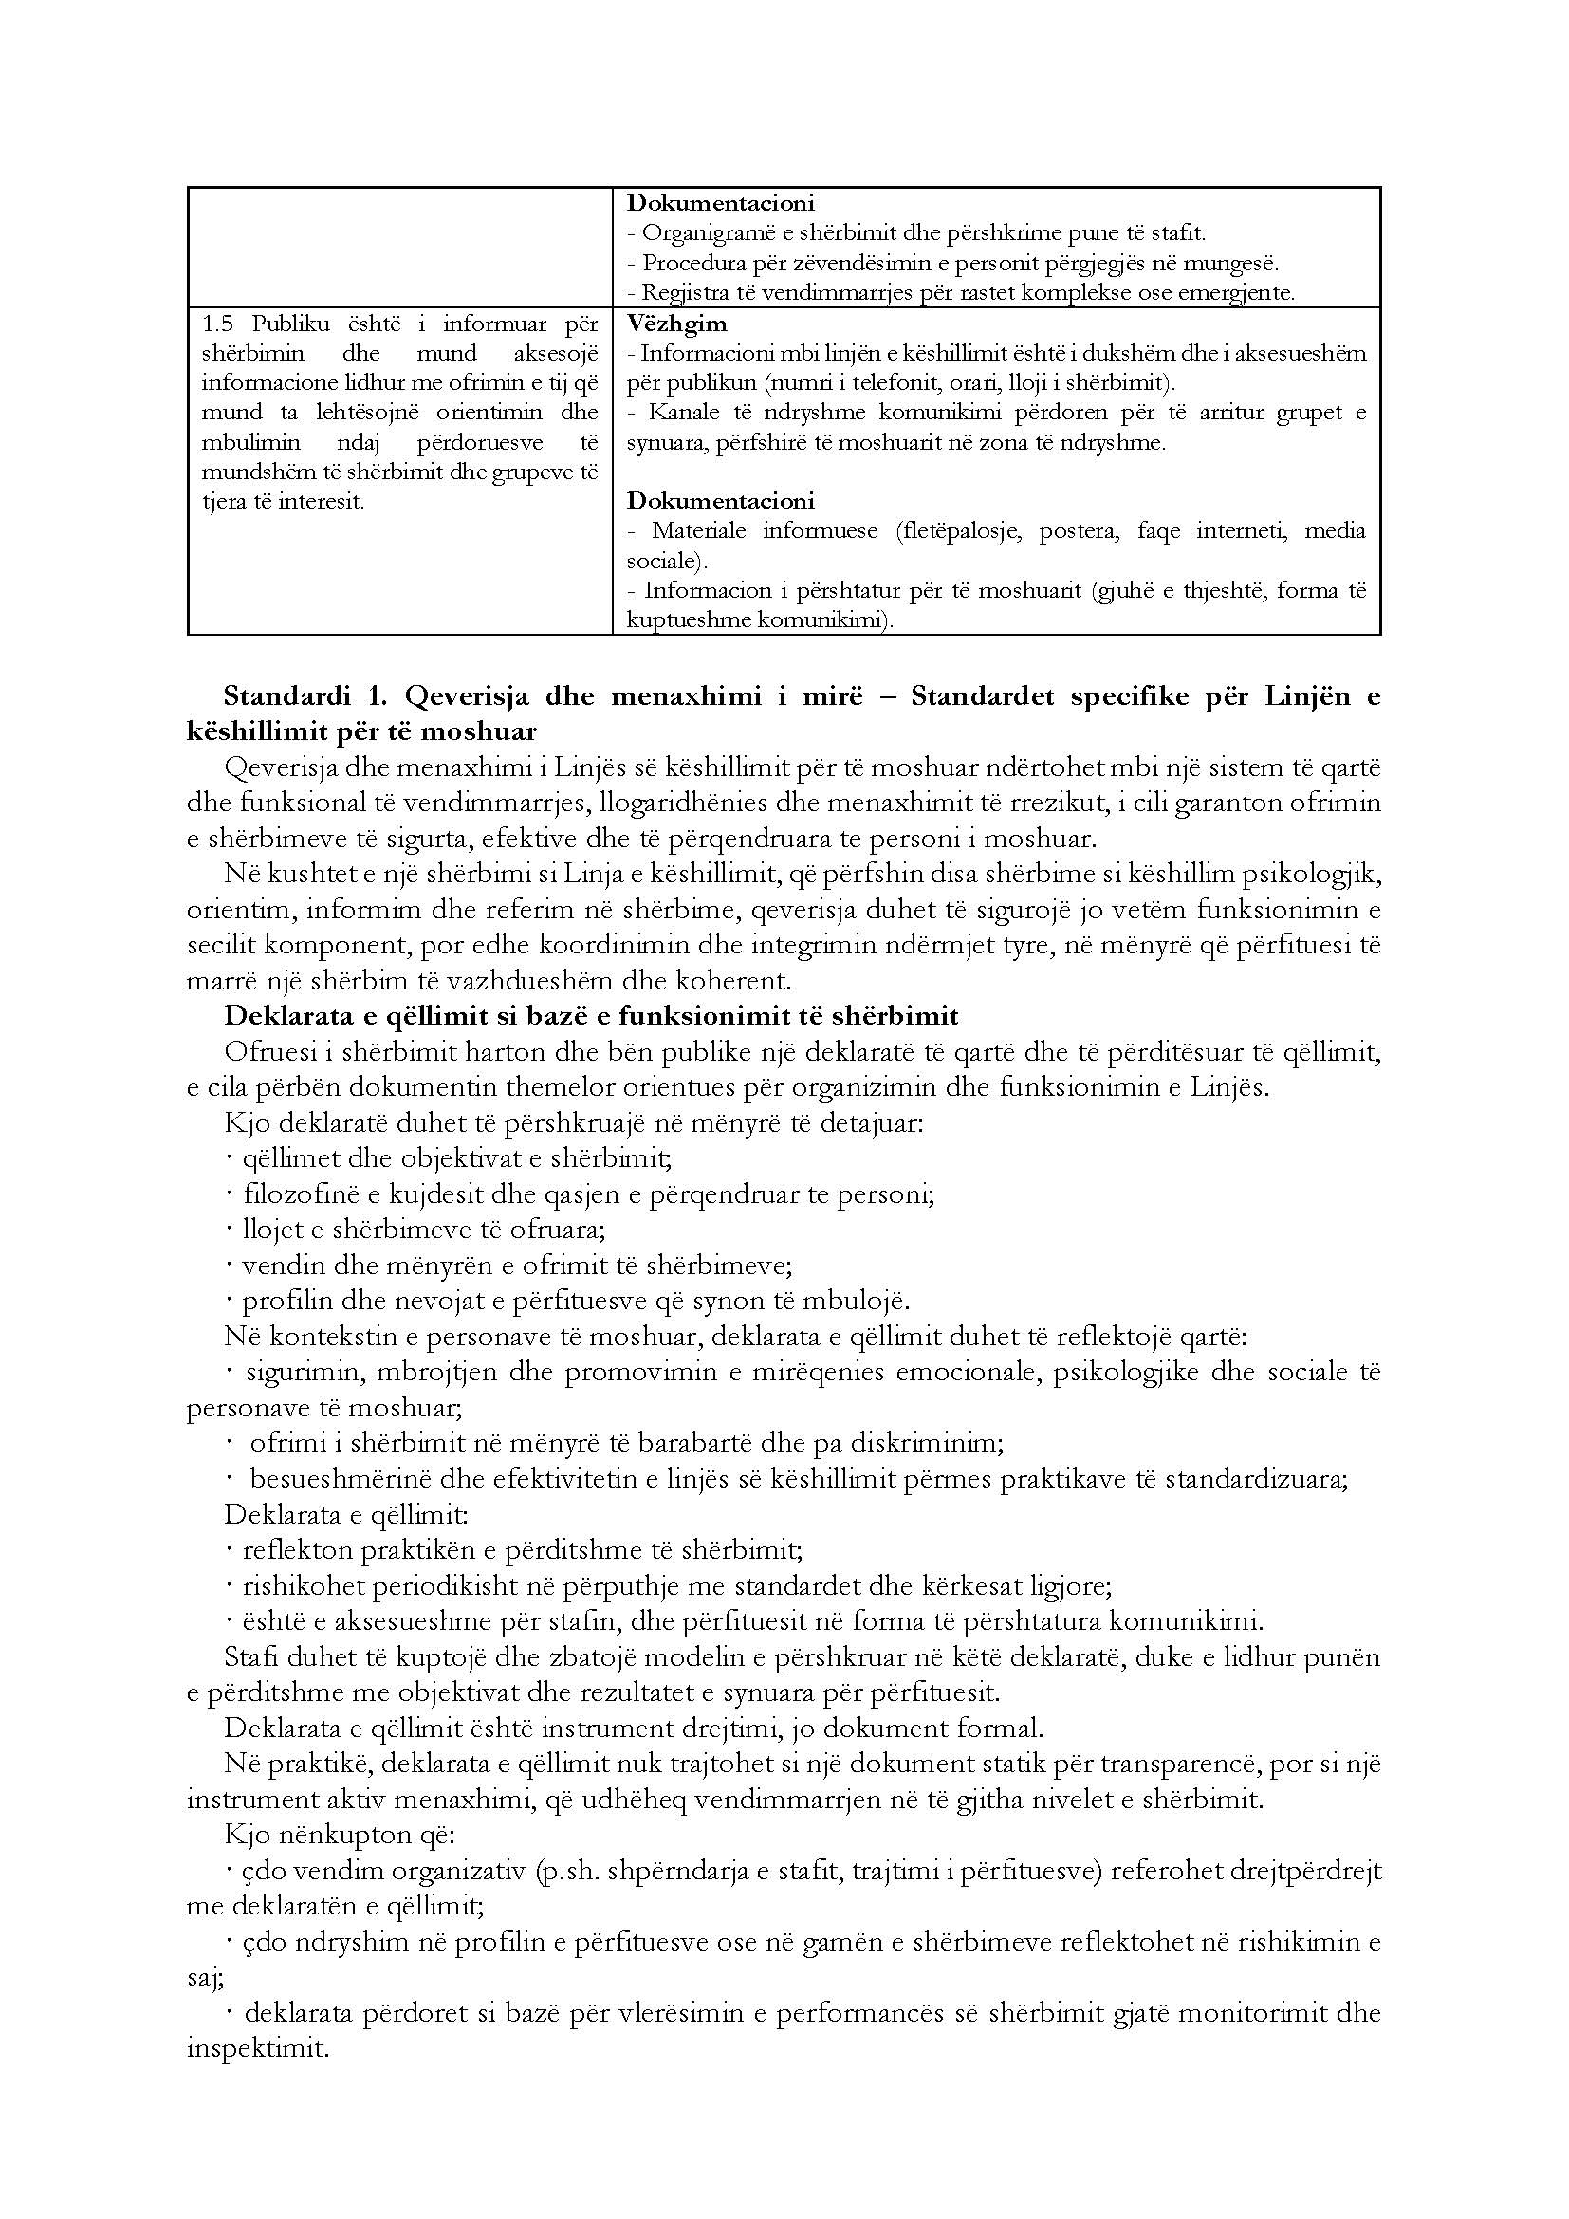

Standardi 1: Qeverisja dhe menaxhimi i mirë – Standardet specifike për linjën e këshillimit për të moshuarit
Qeverisja dhe menaxhimi i linjës së këshillimit për të moshuarit ndërtohet mbi një sistem të qartë dhe funksional të vendimmarrjes, llogaridhënies dhe menaxhimit të rrezikut, i cili garanton ofrimin e shërbimeve të sigurta, efektive dhe të përqendruara te personi i moshuar.
Në kushtet e një shërbimi si linja e këshillimit, që përfshin disa shërbime si këshillim psikologjik, orientim, informim dhe referim në shërbime, qeverisja duhet të sigurojë jo vetëm funksionimin e secilit komponent, por edhe koordinimin dhe integrimin ndërmjet tyre, në mënyrë që përfituesi të marrë një shërbim të vazhdueshëm dhe koherent.
Deklarata e qëllimit si bazë e funksionimit të shërbimit
Ofruesi i shërbimit harton dhe bën publike një deklaratë të qartë dhe të përditësuar të qëllimit, e cila përbën dokumentin themelor orientues për organizimin dhe funksionimin e linjës.
Kjo deklaratë duhet të përshkruajë në mënyrë të detajuar:
- qëllimet dhe objektivat e shërbimit;
- filozofinë e kujdesit dhe qasjen e përqendruar te personi;
- llojet e shërbimeve të ofruara;
- vendin dhe mënyrën e ofrimit të shërbimeve;
- profilin dhe nevojat e përfituesve që synon të mbulojë.
Në kontekstin e personave të moshuar, deklarata e qëllimit duhet të reflektojë qartë:
- sigurimin, mbrojtjen dhe promovimin e mirëqenies emocionale, psikologjike dhe sociale të personave të moshuar;
- ofrimi i shërbimit në mënyrë të barabartë dhe pa diskriminim;
- besueshmërinë dhe efektivitetin e linjës së këshillimit përmes praktikave të standardizuara.
Deklarata e qëllimit:
- reflekton praktikën e përditshme të shërbimit;
- rishikohet periodikisht, në përputhje me standardet dhe kërkesat ligjore;
- është e aksesueshme për stafin, dhe përfituesit në forma të përshtatura komunikimi.
Stafi duhet të kuptojë dhe zbatojë modelin e përshkruar në këtë deklaratë, duke e lidhur punën e përditshme me objektivat dhe rezultatet e synuara për përfituesit.
Deklarata e qëllimit është instrument drejtimi, jo dokument formal.
Në praktikë, deklarata e qëllimit nuk trajtohet si një dokument statik për transparencë, por si një instrument aktiv menaxhimi, që udhëheq vendimmarrjen në të gjitha nivelet e shërbimit.
Kjo nënkupton që:
- çdo vendim organizativ (p.sh. shpërndarja e stafit, trajtimi i përfituesve) referohet drejtpërdrejt me deklaratën e qëllimit;
- çdo ndryshim në profilin e përfituesve ose në gamën e shërbimeve reflektohet në rishikimin e saj;
- deklarata përdoret si bazë për vlerësimin e performancës së shërbimit gjatë monitorimit dhe inspektimit.
Përputhshmëria me kuadrin ligjor dhe rregullator
Linja e këshillimit siguron që të gjitha politikat dhe procedurat e saj të hartohen, rishikohen dhe përditësohen, në përputhje me:
- legjislacionin për shërbimet sociale;
- standardet kombëtare të cilësisë;
- politikat për personat e moshuar.
Në mënyrë të veçantë, për shërbimet ndaj personave të moshuar, kjo përfshin:
- përdorimin e praktikave të bazuara në evidencë;
- respektimin e të drejtave dhe dinjitetit të përfituesve;
- garantimin e sigurisë dhe mirëqenies në çdo ndërhyrje.
Struktura e qeverisjes dhe llogaridhënia
Linja e këshillimit ka një strukturë të brendshme menaxhimi të përshtatur me funksionin e saj.
Kjo strukturë:
- përcakton qartë linjat e autoritetit dhe përgjegjësisë;
- garanton llogaridhënie në nivel individual, ekipi dhe shërbimi;
- specifikon rolet dhe përgjegjësitë e të gjithë stafit.
Delegimi i detyrave bëhet në mënyrë të dokumentuar dhe të kontrolluar, duke ruajtur përgjegjësinë përfundimtare në nivel supervizimi.
Marrëveshja e nënkuptuar e shërbimit (service understanding)
Në një linjë këshillimi për të moshuarit, nuk është e mundur dhe as e nevojshme të ekzistojë një marrëveshje formale shërbimi për çdo përdorues. Megjithatë, për të garantuar transparencë dhe standarde profesionale, ndërveprimi duhet të mbështetet në një “marrëveshje të nënkuptuar”, e cila ndërtohet gjatë komunikimit.
Kjo marrëveshje nuk është një dokument i shkruar, por një proces ku përdoruesi informohet qartë mbi atë që mund të presë nga shërbimi dhe mbi kufijtë e tij. Në këtë mënyrë, krijohet një marrëdhënie besimi dhe një kuadër i qartë bashkëpunimi midis përdoruesit dhe këshilluesit.
Në praktikë, kjo nënkupton që çdo ndërveprim është i strukturuar, transparent dhe i orientuar drejt nevojave të përdoruesit, duke respektuar të drejtat, dinjitetin dhe autonominë e tij.
Ofruesi i shërbimit siguron që ndërveprimi me përdoruesit e linjës së këshillimit të bazohet në një marrëveshje të nënkuptuar shërbimi, e cila krijohet gjatë komunikimit dhe garanton transparencë, qartësi dhe respektim të të drejtave të përdoruesit.
Kjo marrëveshje e nënkuptuar mbështetet, në:
- deklaratën e qëllimit të shërbimit;
- natyrën e shërbimit (këshillim, orientim, referim);
- identifikimin e nevojave gjatë komunikimit.
Elementet kryesore të marrëveshjes së nënkuptuar
Gjatë komunikimit, përdoruesi informohet në mënyrë të qartë dhe të kuptueshme, për:
- llojin e mbështetjes që ofrohet;
- kufijtë e shërbimit dhe rolin e linjës;
- mënyrën e trajtimit të informacionit dhe konfidencialitetin;
- mundësitë për referim drejt shërbimeve të tjera;
- të drejtën për të ndërprerë komunikimin në çdo moment.
Zbatimi në praktikë
Marrëveshja e nënkuptuar reflektohet përmes:
- përshtatjes së komunikimit sipas nevojave dhe kapaciteteve të përdoruesit;
- respektimit të preferencave dhe vendimmarrjes së tij;
- ofrimit të informacionit të saktë dhe të paanshëm;
- orientimit drejt rrugëve të mundshme për adresimin e nevojave.
Bashkëpunimi me aktorët dhe komunitetin
Linja e këshillimit zhvillon bashkëpunime me aktorë publikë dhe jopublikë, për:
- vlerësimin e nevojave;
- mbështetjen e përfituesve në komunitet.
Partneritetet përfshijnë:
- shërbimet shëndetësore;
- shërbimet sociale vendore;
- shërbime të ofruara nga OJF-të.
Këto bashkëpunime dokumentohen dhe përdoren në mënyrë aktive për përmirësimin e cilësisë së shërbimit dhe zgjerimin e mundësive për përfituesit.
Menaxhimi i rrezikut dhe siguria
Linja vendos një kuadër të strukturuar për menaxhimin e rrezikut, që përfshin:
- identifikimin dhe vlerësimin e rreziqeve;
- masa parandaluese;
- procedura për reagim në situata emergjente.
Në shërbimet për personat e moshuar, menaxhimi i rrezikut merr në konsideratë edhe:
- sjelljet sfiduese;
- nevojën për struktura të parashikueshme.
Ekzistojnë mekanizma të qartë për reagim dhe persona përgjegjës të përcaktuar për situata emergjente.
Monitorimi, performanca dhe përmirësimi i vazhdueshëm
Linja e këshillimit zbaton sisteme për monitorimin e vazhdueshëm të shërbimit, për të garantuar që:
- shërbimi përputhet me deklaratën e qëllimit;
- standardet zbatohen në praktikë;
- arrihen rezultatet e synuara për përfituesit.
Monitorimi përfshin:
- vlerësim të performancës së stafit;
- analizë të rezultateve për përfituesit;
- përdorim të feedback-ut nga përfituesit.
Transparenca dhe informimi i publikut
Linja e këshillimit siguron informim të qartë dhe të aksesueshëm për publikun, mbi:
- shërbimet e ofruara;
- mënyrën e aksesit;
- kushtet dhe kufizimet e shërbimit.
Në rastin e të moshuarve përdoren forma komunikimi të përshtatura dhe të kuptueshme për ta.
INDIKATORËT E MONITORIMIT
1. Informimi fillestar i përdoruesit
Shërbimi siguron që çdo përdorues informohet qartë për natyrën dhe kufijtë e shërbimit që në fillim të kontaktit.
Indikatorë monitorimi:
- ≥ 90% e thirrjeve përfshijnë shpjegim të qartë të shërbimit në fillim të komunikimit;
- Stafi demonstron përdorim të një “skripti orientues” standard për informim;
- Përdoruesit konfirmojnë kuptimin e shërbimit gjatë intervistave (mostër).
2. Kuptueshmëria e përdoruesit
Përdoruesi e kupton rolin dhe kufijtë e linjës së këshillimit.
Indikatorë monitorimi:
- ≥ 80% e përdoruesve të intervistuar deklarojnë se e kuptojnë çfarë ofron shërbimi;
- nuk ka raste të përsëritura të keqkuptimit të rolit të linjës;
- evidencë e përdorimit të gjuhës së thjeshtë dhe të përshtatur gjatë komunikimit.
3. Transparenca në kufijtë e shërbimit
Shërbimi komunikon qartë çfarë mund dhe çfarë nuk mund të ofrojë.
Indikatorë monitorimi:
- Kufijtë e shërbimit janë të përfshirë në 100% të ndërveprimeve fillestare;
- Stafi demonstron njohuri të qarta mbi kufizimet e shërbimit gjatë intervistave;
- Nuk evidentohen pritshmëri të paadresuara sistematike nga përdoruesit.
4. Konsistenca në komunikim
Të gjithë këshilluesit zbatojnë të njëjtin standard të informimit dhe ndërveprimit.
Indikatorë monitorimi:
- ≥ 90% e stafit ndjek të njëjtin protokoll informimi;
- Nuk evidentohen dallime të rëndësishme në mënyrën e shpjegimit të shërbimit;
- Manuali i komunikimit është i aksesueshëm dhe i përdorur në praktikë.
5. Autonomia dhe pëlqimi i përdoruesit
Përdoruesi merr vendim të informuar për vazhdimin ose ndërprerjen e komunikimit.
Indikatorë monitorimi:
- Evidencë që përdoruesi ka të drejtë të ndërpresë komunikimin në çdo moment;
- Nuk ka raste të raportuara të presionit për të vazhduar shërbimin;
- Përdoruesit konfirmojnë se ndihen të lirë në vendimmarrje.
6. Aksesueshmëria e informacionit
Informacioni për shërbimin është i thjeshtë, i kuptueshëm dhe i përshtatur për të moshuarit.
Indikatorë monitorimi:
- Materialet informuese ekzistojnë në gjuhë të thjeshtë;
- Stafi përdor komunikim të përshtatur (ritëm i ngadaltë, fjali të shkurtra);
- Nuk evidentohen barriera gjuhësore ose komunikative sistematike.
7. Koherenca midis deklarimit dhe praktikës
Ajo që deklarohet për shërbimin përputhet me atë që ofrohet realisht.
Indikatorë monitorimi:
- Nuk ka mospërputhje midis deklaratës së qëllimit dhe praktikës në terren;
- Përdoruesit konfirmojnë pritshmëri të realizuara;
- Raportet e brendshme nuk evidentojnë devijime sistematike.
8. Dokumentimi minimal i ndërveprimit
Edhe pse nuk ka marrëveshje formale, ekziston gjurmë minimale e ndërveprimit.
Indikatorë monitorimi:
- Regjistrohet çdo kontakt (data, arsyeja, ndërhyrja e ofruar);
- Evidencë e orientimeve ose referimeve të dhëna;
- Sistemi i menaxhimit të rasteve është i përditësuar në ≥ 90% të rasteve.
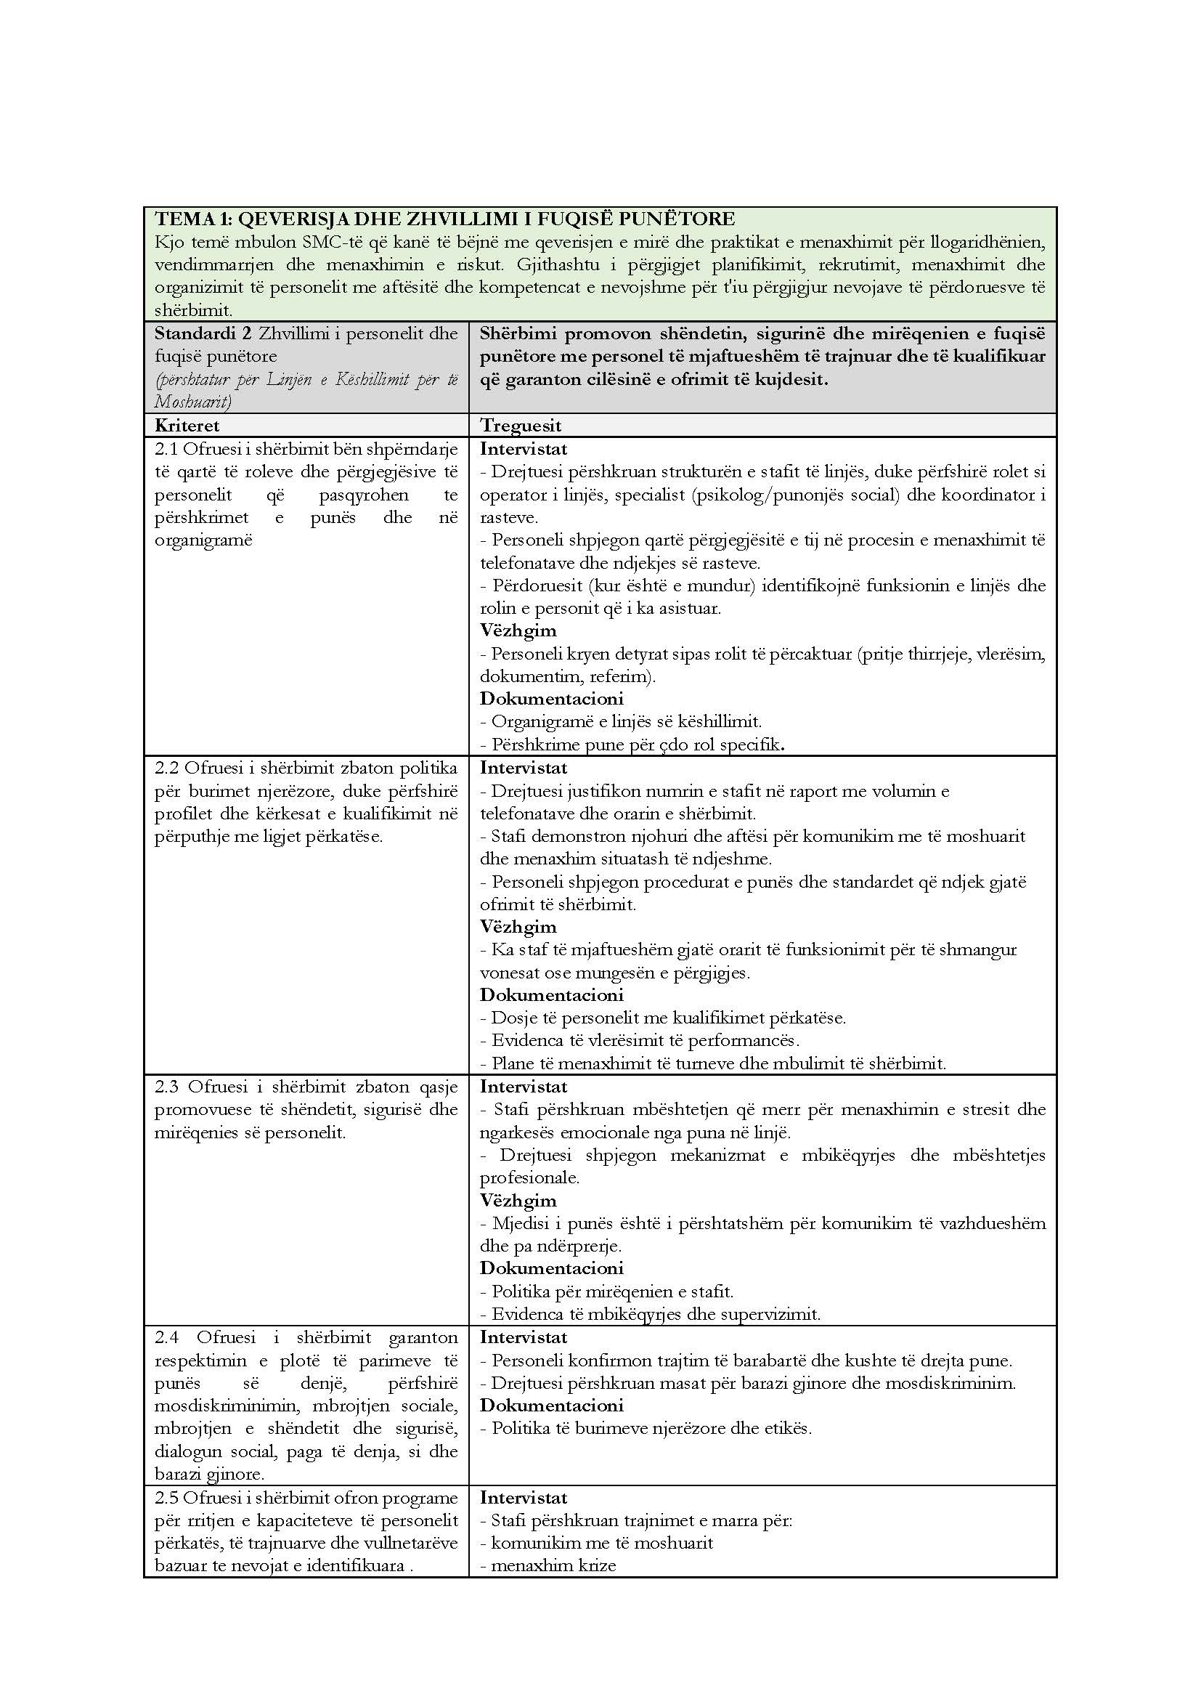
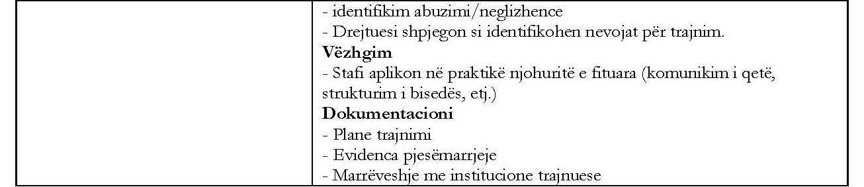

Standardi 2: Zhvillimi i personelit dhe i fuqisë punëtore të linjës së këshillimit për të moshuarit
Në kontekstin e linjës së këshillimit për të moshuarit, menaxhimi i fuqisë punëtore merr një dimension të ndryshëm nga shërbimet tradicionale rezidenciale apo komunitare. Ndryshe nga këto modele, ku ndërveprimi është fizik dhe i vazhdueshëm, linja e këshillimit operon përmes komunikimit në distancë, ku cilësia e ndërhyrjes varet pothuajse tërësisht nga kompetencat profesionale dhe aftësitë ndërpersonale të stafit.
Organizimi i stafit duhet të reflektojë këtë specifikë. Struktura zakonisht përbëhet nga operatorë të linjës që realizojnë kontaktin e parë, specialistë (psikologë ose punonjës socialë) që trajtojnë raste më komplekse dhe një funksion koordinues që siguron ndjekjen dhe referimin e rasteve. Kjo ndarje rolesh nuk është thjesht formale, por lidhet drejtpërdrejt me garantimin e një përgjigjeje të saktë dhe të përshtatur ndaj çdo telefonate.
Një element thelbësor është planifikimi i fuqisë punëtore në raport me volumin e pritshëm të thirrjeve. Ndryshe nga një institucion rezidencial, ku nevojat janë relativisht të parashikueshme, në një linjë këshillimi fluksi i kërkesave mund të jetë i ndryshueshëm dhe ndonjëherë i paparashikueshëm. Për këtë arsye, organizimi i turneve dhe disponueshmëria e stafit duhet të sigurojnë përgjigje në kohë reale, duke shmangur vonesat që mund të ndikojnë drejtpërdrejt në mirëqenien e përfituesit.
Puna në një linjë këshillimi përfshin, gjithashtu, një ngarkesë të konsiderueshme emocionale. Stafi përballet shpesh me situata të vështira, si: izolimi social, dhuna, neglizhenca apo kriza emocionale. Në këtë kontekst, mbështetja për personelin nuk është një element dytësor, por një kusht për cilësinë e shërbimit. Mekanizmat e supervizimit profesional, diskutimi i rasteve dhe mbështetja psikologjike janë thelbësore për të garantuar që stafi të jetë në gjendje të ofrojë ndërhyrje të qëndrueshme dhe profesionale.
Zhvillimi i kapaciteteve profesionale është një tjetër komponent kyç. Trajnimet nuk duhet të jenë të përgjithshme, por të fokusuara në aftësi specifike për këtë tipologji shërbimi, si komunikimi në distancë, dëgjimi aktiv, menaxhimi i krizave, vlerësimi i rrezikut dhe procedurat e referimit. Për më tepër, stafi duhet të jetë i trajnuar për të identifikuar shenja të abuzimit apo neglizhencës, edhe kur këto nuk artikulohen drejtpërdrejt nga telefonuesi.
Në tërësi, cilësia e linjës së këshillimit është e lidhur ngushtë me cilësinë e fuqisë punëtore. Ndryshe nga shërbimet e tjera, ku infrastruktura fizike luan rol të rëndësishëm, këtu elementi vendimtar është kapaciteti njerëzor. Për këtë arsye, investimi në përzgjedhjen, trajnimin, mbështetjen dhe zhvillimin e stafit përbën themelin mbi të cilin ndërtohet efektiviteti i këtij shërbimi.
Organizimi funksional i stafit: nga struktura në praktikë
Në praktikë, linja e këshillimit funksionon me ekipe të përbëra nga punonjës social dhe psikologë të cilët trajtojnë nevojat për këshillim psikologjik, mbështetje sociale dhe informim, dhe referim sipas nevojave në shërbime të tjera.
Ndryshimet e shpeshta të personelit në këtë komponent konsiderohen faktor risku dhe duhet të minimizohen përmes planifikimit të kujdesshëm të turneve dhe stafit rezervë.
Planifikimi i stafit si proces dinamik, jo statik
Ndryshe nga një model standard ku numri i stafit përcaktohet një herë, në linjën e këshillimit planifikimi i fuqisë punëtore është një proces i vazhdueshëm që lidhet drejtpërdrejt, me:
- ndryshimet në numrin e përfituesve;
- progresin ose regresin e tyre;
- intensitetin e ndërhyrjeve.
Rekrutimi përtej kualifikimeve formale
Në këtë model shërbimi, rekrutimi nuk bazohet vetëm në diploma apo eksperiencë formale, por në një kombinim të kompetencave teknike dhe atyre personale.
Në praktikë, kjo do të thotë që:
- kandidatët vlerësohen për aftësinë për të punuar në mënyrë të strukturuar, të parashikueshme;
- testohet reagimi ndaj situatave të stresit dhe sjelljeve sfiduese;
- vlerësohet aftësia për komunikim joverbal dhe fleksibilitet në ndërveprim.
Mbikëqyrja profesionale si mekanizëm cilësie
Mbikëqyrja në linjën e këshillimit nuk kufizohet në një proces formal periodik, por funksionon në dy nivele:
1. Mbikëqyrje klinike dhe profesionale, që fokusohet në:
- analizën e rasteve;
- rishikimin e ndërhyrjeve;
- menaxhimin e situatave komplekse.
2. Mbikëqyrje mbështetëse, që adreson:
- stresin e punës;
- ngarkesën emocionale;
- parandalimin e burnout-it.
Kjo është thelbësore në linjën e këshillimit, ku ndërveprimi intensiv dhe i vazhdueshëm me përfituesit mund të krijojë konsumim profesional nëse nuk mbështetet siç duhet.
Trajnimi: nga detyrim formal në mjet transformimi
Në këtë model, trajnimi nuk trajtohet si një kërkesë administrative, por si një instrument për përmirësimin real të praktikës.
Për këtë arsye:
- çdo trajnim lidhet drejtpërdrejt me situata konkrete të hasura në shërbim;
- përmbajtja e trajnimit përshtatet sipas tipologjisë së shërbimit;
- pas trajnimit, pritet reflektim dhe aplikim praktik.
Për shembull stafi i linjës trajnohet më intensivisht për menaxhimin e rasteve, emocioneve të përfituesve etj.;
Siguria dhe mirëqenia e stafit si kusht për cilësinë e shërbimit
Në linjën e këshillimit pranohet qartë që cilësia e ofrimit të shërbimit është e lidhur drejtpërdrejt me mirëqenien e stafit.
Për këtë arsye:
- identifikohen dhe vlerësohen rreziqet specifike për stafin (sidomos në ndërveprim me sjellje sfiduese);
- vendosen protokolle të qarta për menaxhimin e incidenteve;
- ofrohet mbështetje psikologjike kur është e nevojshme.
Këto masa nuk janë vetëm mbrojtëse për stafin, por edhe parandaluese për situata që mund të ndikojnë negativisht tek përfituesit.
Zhvillimi profesional i vazhdueshëm si pjesë e kulturës së shërbimit
Linja synon të krijojë një kulturë ku zhvillimi profesional është i vazhdueshëm dhe i integruar në praktikë.
Kjo arrihet përmes:
- analizës së rregullt të nevojave për trajnim;
- bashkëpunimit me institucione akademike dhe trajnimi;
- krijimit të mundësive për specializim të mëtejshëm.
Në këtë mënyrë, fuqia punëtore nuk mbetet statike, por evoluon paralelisht me zhvillimin e shërbimit.

PROPOZIM
Struktura e stafit

Linja e këshillimit duhet të ketë një strukturë të qartë dhe funksionale të stafit, e ndarë në:
a) Stafi drejtues dhe administrativ:
- supervizor i shërbimit;
- financë/administratë.
b) Stafi profesional:
- punonjës social;
- psikolog.
d) Stafi mbështetës:
- Personel pastrimi dhe mirëmbajtjeje.
Kualifikimet dhe kriteret për stafin
Supervizori i linjës së këshillimit
- Diplomë universitare (preferohet në shkenca sociale, psikologji, menaxhim);
- Përvojë pune në shërbime sociale;
- Aftësi menaxheriale dhe organizative.
Punonjësi social:
- Diplomë në punë sociale;
- Licencë profesionale;
- Përvojë në menaxhim rasti dhe punë me grup-moshat në nevojë (preferohet të moshuar), si dhe trajnime të fushës.
Psikologu:
- Diplomë në psikologji;
- Licencë profesionale;
- Eksperiencë në punë dhe trajnime (preferohet me persona të moshuar);
- Aftësi për vlerësim dhe ndërhyrje psikologjike.
Trajnimi dhe zhvillimi profesional
Linja siguron që stafi të përfitojë trajnim specifik, për:
- Komunikim me të moshuarit;
- Menaxhim të rasteve sipas problematikave të ndryshme.
Aftësi:
- dëgjim aktiv;
- empati;
- menaxhim krizash.
Supervizimi dhe mbështetja e stafit
Linja e këshillimit për të moshuarit garanton:
- supervizim të rregullt profesional;
- mbështetje për menaxhimin e stresit dhe konsumimit profesional;
- vlerësim periodik të performancës së stafit.
Organizimi i punës:
- Linjë telefonike falas (0800 ose numër pa tarifë);
- Orar minimal 8.00–20.00 (ideale 24/7);
- Mundësi komunikimi alternative (p.sh. whatsapp);
- Shmanget mbingarkesa e stafit për të ruajtur cilësinë e shërbimit.
Kodi etik dhe sjellja profesionale
Stafi i linjës:
- respekton të drejtat dhe dinjitetin e përfituesve;
- konfidencialitetin e informacionit;
- Shmang çdo formë diskriminimi, abuzimi apo trajtimi të papërshtatshëm;
- Vepron në përputhje me standardet profesionale dhe etike;
- Respektimi i pavarësisë dhe të drejtës së zgjedhjes nga përfituesi;
- Reflekton në mënyrë të vazhdueshme mbi praktikën dhe përmirësimin e saj.
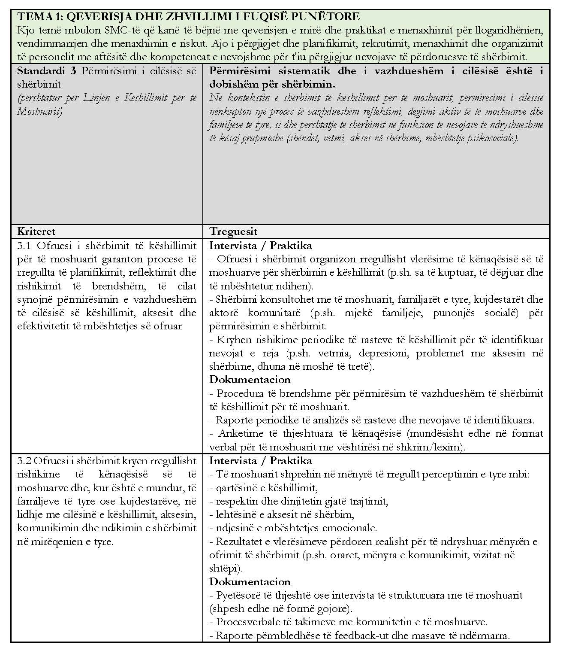

Standardi 3: Përmirësimi i cilësisë së shërbimit në linjën e këshillimit për të moshuarit
Ky standard, i përshtatur për linjën e këshillimit për të moshuarit, synon të sigurojë që shërbimi të mos jetë statik, por të zhvillohet në mënyrë të vazhdueshme, në përputhje me nevojat reale të të moshuarve.
Në praktikë, kjo do të thotë që ofruesi i shërbimit nuk mjaftohet me ofrimin e këshillimit, por krijon mekanizma të rregullt për të dëgjuar zërin e të moshuarve dhe për ta përdorur atë si bazë për përmirësim. Ky proces përfshin vlerësime periodike të kënaqësisë, diskutime me përdoruesit e shërbimit, si dhe analizë të rasteve të trajtuara.
Veçanërisht në shërbimet për të moshuarit, ku shpesh hasen barriera komunikimi, vetmi sociale dhe vështirësi në akses, proceset e feedback-ut duhet të jenë të përshtatura – duke përdorur komunikim të thjeshtë, intervista verbale dhe vizita në terren kur është e nevojshme.
Rishikimi i vazhdueshëm i cilësisë nuk është një ushtrim formal, por një mekanizëm praktik që ndihmon shërbimin të identifikojë herët problemet (p.sh.: izolimi social, mosaksesimi i shërbimeve shëndetësore, mungesa e mbështetjes familjare) dhe të përshtatë ndërhyrjet në mënyrë më efektive.
Në këtë mënyrë, shërbimi i këshillimit për të moshuarit bëhet më i aksesueshëm, më human dhe më i përgjegjshëm ndaj dinjitetit dhe nevojave të kësaj grup-moshe.
Në këtë model, cilësia e shërbimit matet në raport me:
- sa mirë i përgjigjet shërbimi nevojave specifike të çdo përfituesi të moshuar;
- sa konsistente janë ndërhyrjet në lloje të ndryshme të shërbimit;
- sa efektivisht mbështetet progresi drejt autonomisë dhe përfshirjes sociale.
Kjo do të thotë, që:
- një ndërhyrje cilësore në linjën e këshillimit duhet të reflektohet edhe në jetën e përditshme të të moshuarve;
- ofrimi i shërbimeve të jetë në kohë reale.
Sistemi i brendshëm i monitorimit: nga kontroll formal në analizë funksionale
Linja e këshillimit zhvillon një sistem të brendshëm monitorimi që nuk kufizohet në kontrollin e dokumentacionit, por fokusohet në analizën e praktikës së përditshme.
Në praktikë kjo përfshin:
- monitorim të rregullt të thirrjeve dhe planeve të ndërhyrjes për përfituesit;
- vëzhgim të drejtpërdrejtë të ndërhyrjeve dhe mbështetjes;
- analizë të incidenteve dhe situatave problematike për të identifikuar shkaqet dhe për të parandaluar përsëritjen.
Përdorimi i të dhënave për përmirësim të vazhdueshëm
Linja e këshillimit mbledh dhe përdor në mënyrë sistematike të dhëna për të orientuar vendimmarrjen.
Këto të dhëna përfshijnë:
- mbështetjen e përfituesve (lloji i mbështetjes);
- referimi në shërbime të tjera të nevojshme;
- feedback nga përfituesit;
- ngjarje të padëshiruara apo incidente.
Ndryshe nga një qasje formale, këto të dhëna:
- analizohen në mënyrë periodike nga ekipi drejtues dhe teknik;
- përdoren për të rregulluar ndërhyrjet individuale dhe organizimin e shërbimit;
- shërbejnë për planifikimin e burimeve (staf, trajnim, infrastrukturë).
Roli i stafit në sigurimin e cilësisë
Cilësia nuk është përgjegjësi vetëm e supervizorit, por e të gjithë stafit.
Në këtë kuadër:
- çdo profesionist kontribuon në vlerësimin dhe përmirësimin e praktikës;
- ekziston një kulturë reflektimi dhe të nxëni nga përvoja;
- gabimet dhe vështirësitë trajtohen si mundësi për përmirësim, jo vetëm si shkelje.
Në linjën e këshillimit për të moshuarit kjo përfshin:
- reflektim mbi mënyrën e komunikimit dhe ndërhyrjes;
- ndarje të praktikave të mira ndërmjet stafit;
- koordinim të vazhdueshëm ndërdisiplinor dhe me partner të ndryshëm.
Përfshirja e përfituesve në vlerësimin e cilësisë
Linja e këshillimit siguron që përfituesit të kenë një rol aktiv në vlerësimin e cilësisë së shërbimit.
Në praktikë:
- mblidhen mendime dhe sugjerime në mënyrë të strukturuar;
- përdoren metoda komunikimi të përshtatshme.
Kjo ndikon në përmirësimin e cilësisë së ofrimit të shërbimit të linjës.
Menaxhimi i ankesave dhe incidenteve si burim përmirësimi
Linja ka mekanizma të qartë, për:
- regjistrimin e ankesave;
- trajtimin e tyre në kohë;
- analizën e shkaqeve dhe nxjerrjen e mësimeve.
Në këtë model:
- ankesat nuk trajtohen vetëm si problem individual, por si tregues i cilësisë së shërbimit;
- incidentet analizohen për të përmirësuar procedurat dhe ndërhyrjet.
Përmirësimi i cilësisë në linjën e këshillimit për të moshuarit
Përmirësimi i cilësisë fokusohet veçanërisht, në:
- koordinimin e shërbimeve sipas nevojave;
- vazhdimësinë e ndërhyrjeve.
Qendra zhvillon mekanizma specifikë, për:
- rishikim të përbashkët të rasteve komplekse;
- standardizim të praktikave bazë;
- përshtatje të ndërhyrjeve sipas kontekstit të shërbimit.
Indikatorë matës/auditues të standardit 3
Për të siguruar matshmëri dhe auditim të standardit, përdoren indikatorët e mëposhtëm:
1. Incidentet dhe menaxhimi i rrezikut:
- numri i incidenteve;
- % e incidenteve të trajtuara;
- % e masave korrigjuese të zbatuara pas incidenteve.
2. Përfshirja e përfituesve:
- numri i feedback-eve të mbledhura në vit;
- shkalla e kënaqësisë së përfituesve (anketa periodike).
3. Ankesa dhe përmirësim:
- numri i ankesave të regjistruara dhe të zgjidhura;
- % e ankesave të zgjidhura;
- % e ndryshimeve në shërbim që burojnë nga ankesa/incidente.
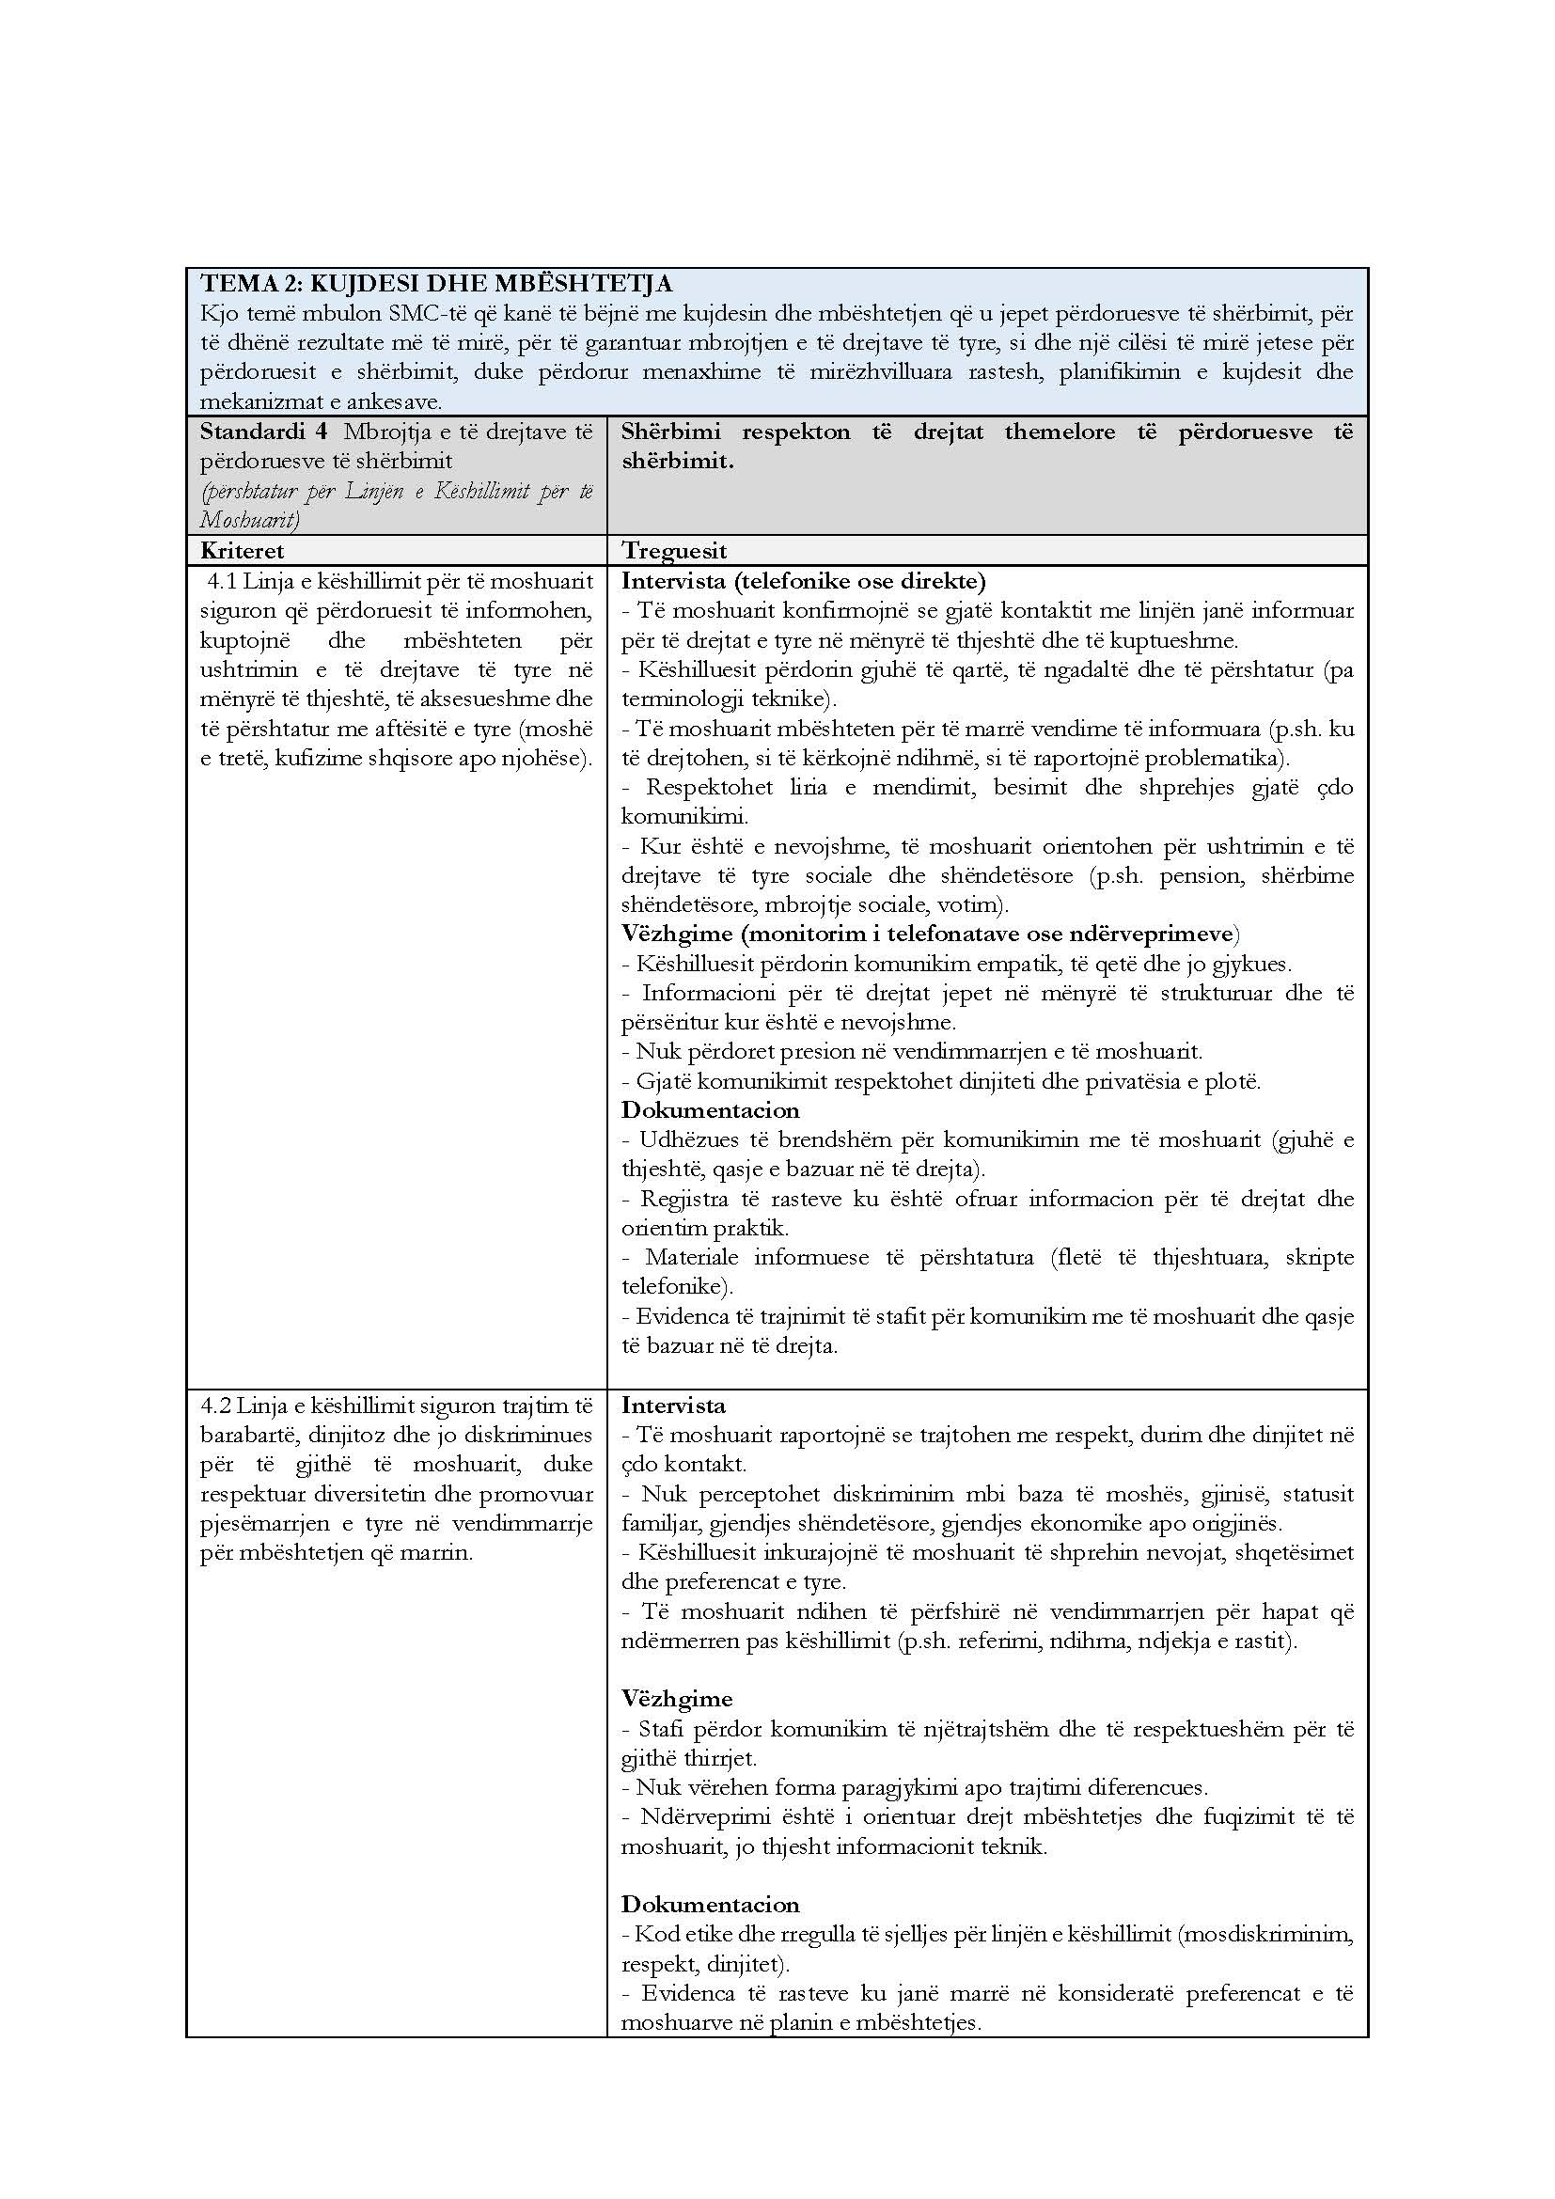
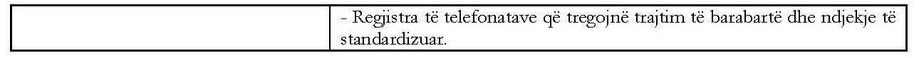

Standardi 4: Mbrojtja e të drejtave të përfituesve në linjën e këshillimit për të moshuarit
Ky standard është thelbësor për funksionimin e linjës së këshillimit për të moshuarit, pasi garanton që çdo ndërveprim të bazohet në respekt, dinjitet dhe të drejta të barabarta.
Në këtë shërbim, të drejtat e të moshuarve nuk transmetohen si informacion formal, por si pjesë e një komunikimi të përditshëm, të thjeshtuar dhe të përshtatur me aftësitë e tyre njohëse dhe shqisore. Duke qenë se shumë të moshuar mund të kenë vështirësi në dëgjim, përqendrim apo kuptim të terminologjisë administrative, këshillimi duhet të jetë i qartë, i ngadaltë dhe i përsëritur kur është e nevojshme.
Një element qendror i këtij standardi është fuqizimi i të moshuarve për të marrë vendime për jetën e tyre. Linja nuk jep vetëm informacion, por ndihmon aktivisht të moshuarin të kuptojë opsionet që ka dhe të zgjedhë hapat më të përshtatshëm për situatën e tij/saj.
Në të njëjtën kohë, shërbimi duhet të garantojë një qasje të barabartë dhe jo diskriminuese në çdo rast. Kjo nënkupton se çdo thirrje trajtohet me të njëjtin nivel kujdesi dhe respekti, pavarësisht prejardhjes, gjendjes sociale apo shëndetësore të të moshuarit.
Në praktikë, ky standard reflektohet në mënyrën e komunikimit të stafit, në strukturën e skripteve të linjës, si dhe në mënyrën se si dokumentohen dhe ndiqen rastet. Qëllimi nuk është vetëm ofrimi i një informacioni, por krijimi i një marrëdhënieje besimi dhe sigurie për të moshuarin, i cili shpesh është në situata vulnerabël, izolimi apo pasigurie.
Në linjën e këshillimit për të moshuarit, mbrojtja e të drejtave të përfituesve nuk garantohet vetëm përmes dokumenteve formale, por përmes zbatimit të tyre në ndërveprimet e përditshme, organizimit e shërbimit dhe kulturën organizative.
Duke qenë se një pjesë e përfituesve kanë problematika të ndryshme, ofruesi i shërbimit ka përgjegjësi të zgjeruar për të krijuar mekanizma që e bëjnë ushtrimin e të drejtave real dhe të aksesueshëm.
Zbatimi i të drejtave vlerësohet jo në nivel deklarativ, por në mënyrën se si organizohet jeta e përditshme dhe ndërhyrjet.
1. Dinjiteti dhe respekti në ndërveprim të përditshëm
Respektimi i dinjitetit shfaqet në çdo ndërveprim staf–përfitues dhe përfshin:
- komunikim të përshtatshëm;
- ruajtjen e konfidencialitetit;
- trajtim individual i përfituesve;
2. Mbrojtja nga abuzimi, neglizhenca dhe trajtimi i papërshtatshëm
Linja e këshillimit ka qasje parandaluese dhe reaguese ndaj çdo forme abuzimi.
Kjo përfshin:
- trajnime të rregullta të stafit për identifikimin e abuzimit;
- protokolle të qarta reagimi;
- dokumentim dhe raportim të detyrueshëm të çdo incidenti;
- analiza të rasteve për përmirësim të praktikës;
- referim në strukturat përkatëse në raste abuzimi dhe neglizhimi.
4. E drejta për informacion të aksesueshëm
Informacioni ofrohet në forma të kuptueshme dhe të përshtatura.
Zbatimi përfshin:
- materiale vizuale dhe të thjeshtuara;
- përsëritje të strukturuar të informacionit;
- komunikim të personalizuar sipas aftësive njohëse;
- përfshirje aktive të përfituesit në kuptimin e informacionit.
5. Mekanizmat e ankesave dhe identifikimi i shqetësimeve
Linja siguron mekanizma të aksesueshëm dhe proaktivë për identifikimin e pakënaqësive.
Përfshin:
- procedura të thjeshtuara të ankesave;
- mbështetje për përfituesit në shprehjen e shqetësimeve;
- identifikim të shqetësimeve përmes thirrjeve telefonike;
- analizë të rasteve të përsëritura.
6. Përfshirja e familjes dhe përfaqësuesve ligjorë
Familja konsiderohet partner aktiv në mbrojtjen e të drejtave.
Zbatimi përfshin:
- përfshirje në vendimmarrje dhe plan individual;
- informim të rregullt për progresin;
- mbështetje për të kuptuar të drejtat dhe shërbimet;
- bashkëpunim në rastet e kompleksitetit të lartë.
Indikatorë monitorues (matës)
1. Dinjiteti dhe respekti
- % e stafit të trajnuar për komunikim të përshtatur (≥90%);
- numri i ankesave për trajtim jodinjitoz;
- rezultatet e kënaqësisë së përfituesve.
3. Mbrojtja nga abuzimi
- numri i incidenteve të raportuara për 100 përfitues;
- % e incidenteve të trajtuara brenda afatit (p.sh. 48–72 orë);
- % e stafit të trajnuar në çështjet e mbrojtjes nga abuzimi dhe neglizhimi;
- numri i masave parandaluese të zbatuara pas incidenteve.
4. Informacioni i aksesueshëm
- % e përfituesve që raportojnë kuptim të informacionit të marrë;
- % e materialeve të përshtatura (vizuale/të thjeshtuara) në përdorim;
- numri i rasteve ku informacioni jepet në formë jo të përshtatshme (gabime monitorimi).
5. Ankesa dhe identifikimi i shqetësimeve
- numri i ankesave formale dhe joformale të regjistruara;
- % e ankesave të zgjidhura brenda afatit;
- numri i rasteve të identifikuara përmes thirrjeve telefonike;
- thirrjet e përsëritura të shqetësimeve.
6. Përfshirja e familjes
- % e planeve individuale me pjesëmarrje të familjes;
- frekuenca e komunikimit me familjarët (mujor/tremujor);
- niveli i kënaqësisë së familjarëve (anketa periodike).
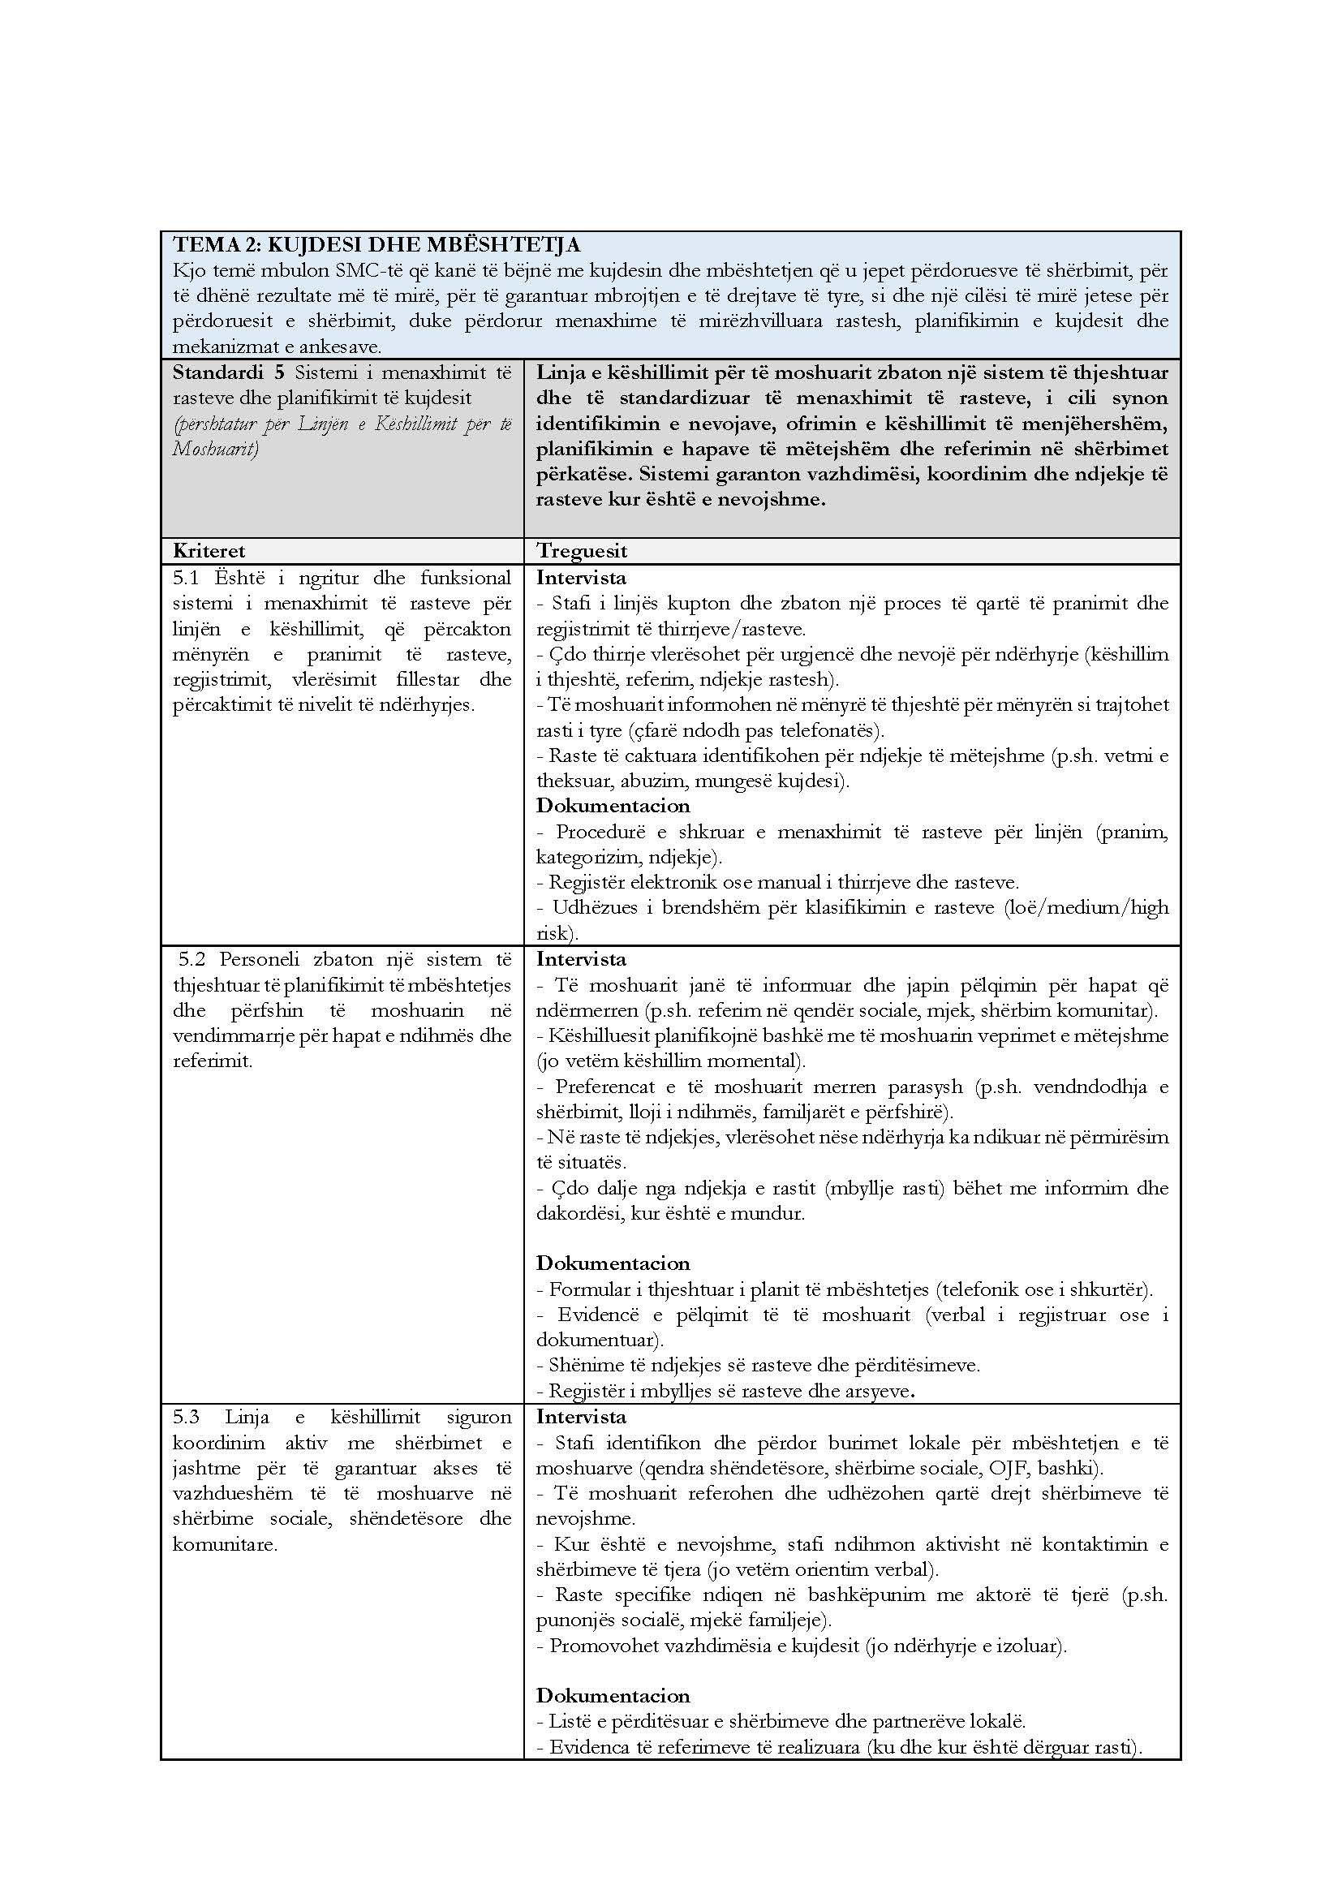
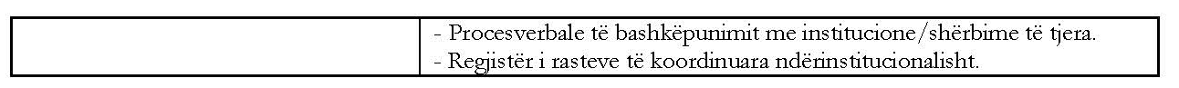

Standardi 5: Sistemi i menaxhimit të rasteve dhe planifikimit të kujdesit për linjën e këshillimit për të moshuarit
Sistemi i menaxhimit të rasteve në linjën e këshillimit për të moshuarit është një mekanizëm thelbësor që siguron që çdo kontakt telefonik të mos mbetet i izoluar, por të trajtohet si pjesë e një procesi të strukturuar mbështetjeje.
Ndryshe nga shërbimet rezidenciale, këtu menaxhimi i rastit është i thjeshtuar dhe i përshtatur për ndërhyrje të shpejta, orientim dhe koordinim me shërbime të tjera. Çdo thirrje vlerësohet fillimisht për nevojën e saj dhe kategorizohet sipas nivelit të riskut dhe urgjencës.
Një element kyç është përfshirja e të moshuarit në çdo vendimmarrje që lidhet me ndihmën që ai/ajo do të marrë. Kjo siguron respektimin e autonomisë dhe parandalon ndërhyrje të imponuara. Planifikimi i mbështetjes është fleksibël dhe i thjeshtuar, duke u fokusuar në hapa praktikë dhe të arritshëm (p.sh.: kontakt me mjekun, referim në shërbim social, vizitë në komunitet).
Gjithashtu, linja luan rol koordinues mes shërbimeve të ndryshme, duke shërbyer si “urë” mes të moshuarit dhe sistemit të shërbimeve publike. Kjo është veçanërisht e rëndësishme për të moshuarit që jetojnë vetëm ose kanë vështirësi në aksesin e shërbimeve.
Në praktikë, ky standard siguron që linja të mos jetë vetëm një shërbim informacioni, por një mekanizëm aktiv ndërhyrjeje dhe orientimi, i cili ndihmon në parandalimin e përkeqësimit të situatave sociale dhe shëndetësore të të moshuarve.
Procedurat operacionale të linjës së këshillimit për të moshuarit përbëjnë bazën teknike dhe metodologjike të shërbimit, duke përcaktuar mënyrën e saktë të veprimit që operatorët duhet të ndjekin nga momenti i marrjes së thirrjes deri në përmbylljen e saj. Procedurat janë standardizuar për të garantuar cilësi, siguri, koherencë dhe profesionalizëm në çdo ndërveprim me të moshuarit, pavarësisht nga natyra e thirrjes, niveli i urgjencës apo kompleksiteti i situatës.
Faza e parë e procedurës operative është marrja e thirrjes, gjatë së cilës operatori duhet të përgjigjet brenda një kohe të arsyeshme (zakonisht brenda 3 zileve). Operatorët duhet të përdorin një përshëndetje standarde, të prezantohen dhe të krijojnë një klimë komunikimi të ngrohtë, të sigurt dhe pa gjykim. Më pas, operatori duhet të verifikojë nëse thirrësi është i moshuar ose një person tjetër që kërkon informacion ose raportim në emër të tij. Hapi tjetër është identifikimi i kërkesës, ku operatori duhet të ndjekë një teknikë intervistimi të strukturuar, duke e lejuar thirrësin të shprehë shqetësimin e tij në mënyrë të lirë dhe duke përdorur pyetje sqaruese për të kuptuar natyrën, intensitetin dhe urgjencën e problemit.
Pasi identifikohet nevoja, operatori kalon në fazën e vlerësimit të situatës, e cila është një proces i shpejtë, por profesional, që synon të përcaktojë nivelin e riskut. Në rastet që lidhen me vetmi të rënduar, ankth, keqtrajtim, mungesë ushqimi, probleme shëndetësore urgjente, operatori ndjek procedurën e protokollit për menaxhim të thirrjeve me prioritet të lartë. Në situatat e rrezikut të menjëhershëm, operatori aktivizon menjëherë shërbimet përkatëse, si: emergjencat mjekësore, policinë, apo shërbimet sociale të bashkisë, sipas natyrës së rastit.
Faza e katërt është ofrimi i këshillimit dhe informacionit, ku operatori duhet të ofrojë udhëzime të qarta, të sakta dhe të verifikuara. Kjo përfshin informacion mbi të drejtat, shërbimet komunitare, qendrat shëndetësore, skemat mbështetëse, procedurat administrative dhe çdo burim tjetër të nevojshëm. Në rastet e problematikave emocionale, operatori ofron mbështetje psikosociale, duke përdorur teknika të dëgjimit aktiv, empatisë dhe deeskalimit emocional.
Procedura vijon me dokumentimin e thirrjes, i cili është i detyrueshëm dhe duhet të përmbajë të gjitha elementet kryesore: natyrën e thirrjes, shqetësimin kryesor, vlerësimin e riskut, ndërhyrjen e bërë dhe rekomandimet e dhëna. Ky dokumentim shërben për gjurmueshmëri, analizë të mëvonshme dhe referim institucional.
Nëse rasti kërkon ndërhyrje të mëtejshme, procedura përfundon me referimin. Referimi bëhet përmes kanaleve zyrtare dhe sipas formatit standardizuar, duke garantuar mbrojtjen e të moshuarit dhe koordinimin ndërinstitucional.
Procedurat operacionale janë hartuar për të siguruar që çdo operator të veprojë në mënyrë të unifikuar, të sigurt dhe profesionale, duke garantuar cilësi të lartë dhe mbrojtje të të moshuarve në çdo situatë.
Bashkëpunimi ndërinstitucional në menaxhimin e rasteve
Strukturat mbështetëse institucionale përbëjnë boshtin funksional të linjës së këshillimit për të moshuarit dhe garantojnë që shërbimi të operojë në mënyrë efektive, të koordinuar dhe në përputhje me standardet kombëtare të mbrojtjes sociale. Bashkëpunimi ndërmjet institucioneve është thelbësor për trajtimin e plotë të nevojave të të moshuarve, veçanërisht kur thirrjet lidhen me situata komplekse që kërkojnë ndërhyrje të shumëfishtë.
Në qendër të këtij rrjeti institucional qëndron Shërbimi Social i Bashkisë, i cili është aktori kryesor për vlerësimin e rasteve, planifikimin e shërbimeve dhe aktivizimin e mbështetjes në nivel komunitar. Pas marrjes së një referimi nga operatori i linjës, shërbimet sociale realizojnë vlerësimin në terren, identifikojnë nevojat e thella dhe hartojnë planin e ndërhyrjes, duke përfshirë ndihmë ekonomike, shërbime komunitare apo asistencë të specializuar.
Një rol të rëndësishëm luan Qendra e Kujdesit Shëndetësor, e cila trajton rastet që lidhen me probleme të shëndetit fizik dhe mendor. Në situata ku linja identifikon simptoma shqetësuese – mungesë trajtimi, keqmenaxhim ilaçesh, probleme kronike apo rrezik të menjëhershëm shëndetësor – qendrat shëndetësore angazhohen për vizita, sigurimin e recetave, ndjekjen e terapisë dhe referim të mëtejshëm në spitale. Bashkëpunimi shëndetësor është thelbësor për të parandaluar komplikimet dhe për të siguruar kujdes të qëndrueshëm.
Policia e Shtetit merr rol të posaçëm në rastet e dhunës, keqtrajtimit, mashtrimit financiar apo situatave të rrezikut të lartë. Operatorët e linjës ndjekin protokollet për aktivizimin e policisë në rastet kur siguria e të moshuarit është e kërcënuar. Ky bashkëpunim siguron reagim të shpejtë dhe garanton mbrojtje ligjore për përfituesin.
Institucionet e tjera të rëndësishme përfshijnë njësitë administrative, të cilat kanë informacion të detajuar për situatat në komunitet. Administratorët socialë ndihmojnë në identifikimin e rasteve të reja, në verifikimin e kushteve të jetesës dhe në komunikimin e drejtpërdrejtë me familjarët apo komunitetin. Roli i tyre është kyç për shërbime parandaluese dhe reagim të shpejtë.
Organizatat jofitimprurëse përbëjnë një shtyllë të rëndësishme mbështetjeje, duke ofruar shërbime plotësuese, si: ndihma ushqimore, vizita në shtëpi, mbështetje psikosociale, asistencë juridike apo aktivitete sociale. Integrimi i tyre në mekanizmin e referimit pasuron gamën e shërbimeve dhe rrit mundësinë e zgjidhjes së rasteve komplekse.
Në nivel administrimi, Shërbimi Social Shtetëror mbikëqyr funksionimin e përgjithshëm të linjës, monitoron performancën dhe siguron që shërbimi të jetë në përputhje me politikat e mbrojtjes sociale. Ajo, gjithashtu, analizon raportet periodike për të identifikuar tendencat dhe nevojat e reja të popullatës së moshuar.
Roli i strukturave mbështetëse nuk është vetëm teknik, por strategjik: ato garantojnë që linja e këshillimit të mos jetë një shërbim i izoluar, por një portë hyrëse drejt një sistemi të integruar shërbimesh që bashkëpunojnë për të rritur mirëqenien, sigurinë dhe dinjitetin e të moshuarve. Ndërveprimi efikas i këtyre aktorëve siguron që asnjë i moshuar të mos mbetet pa mbështetje, pavarësisht kompleksitetit të situatës.
Kërkesat ndaj ofruesit të shërbimit, në lidhje me standardin 5
Ofrimi i shërbimit në linjën e këshillimit për të moshuarit kërkon respektimin, e:
- të drejtave të individëve të moshuar;
- standardet kombëtare të shërbimit;
- legjislacionin dhe rregulloret në fuqi;
- deklaratën e qëllimit të linjës së këshillimit për të moshuarit.
Ekziston një regjistër i cili përmban të dhëna thelbësore mbi të moshuarin, si: data, ora, gjinia, vendbanimi, natyra e kërkesës dhe vlerësim fillestar i nevojës. Ky informacion vendoset në sistemin elektronik ose regjistrat manualë, sipas procedurës operative. Regjistrimi i thirrjeve ndihmon në analizën statistikore dhe në përcaktimin e tendencave të nevojave të të moshuarve në kohë.
Ekziston një formular i vlerësimit të riskut, i cili plotësohet në rastet ku thirrja lidhet me situata të rrezikshme, si: keqtrajtim, neglizhencë, probleme shëndetësore urgjente, mungesë ushqimi apo kushte të rënda jetese. Ky formular standard lejon operatorin të klasifikojë nivelin e urgjencës së rastit dhe të ndërmarrë veprimet e nevojshme në përputhje me protokollin. Vlerësimi i riskut është dokument i detyrueshëm pasi ai siguron që të moshuarit në situata kritike të kenë ndërhyrje të menjëhershme.
Ekziston një formular referimi, i cili përdoret kur rasti duhet t’i përcillet një institucioni tjetër, si: shërbimet sociale të bashkisë, qendrat e kujdesit shëndetësor, policia apo organizata të tjera mbështetëse. Formulari përmban detaje për shqetësimin e të moshuarit, arsyen e referimit, nivelin e riskut dhe rekomandimet e operatorit. Ky dokument duhet të jetë i qartë, i saktë dhe i plotë, në mënyrë që institucioni pritës të ketë informacionin e duhur për të ndërhyrë.
Ekziston një regjistër ndërhyrjesh, ku operatori shënon çdo hap të ndërmarrë gjatë trajtimit të rastit: këshillimin e dhënë, informacionet e ofruara, institucionet e kontaktuara, përgjigjet e marrë dhe çdo zhvillim tjetër të rëndësishëm. Regjistri i ndërhyrjeve ndihmon në gjurmueshmëri dhe ofron histori të plotë të rastit për analizë të mëvonshme.
Bashkëpunimi ndërinstitucional është një nga shtyllat kryesore të funksionimit efektiv të linjës së këshillimit për të moshuarit. Duke qenë se nevojat e të moshuarve janë shumëdimensionale – sociale, shëndetësore, ekonomike, emocionale dhe ligjore – asnjë institucion nuk mund të sigurojë i vetëm mbështetjen e duhur. Për këtë arsye, linja operon si një pikë qendrore lidhëse, që garanton koordinim të plotë ndërmjet aktorëve publikë dhe jopublikë për të krijuar një sistem të integruar shërbimesh.
Çdo thirrje në linjë vlerësohet në përputhje me deklaratën e qëllimit, për të siguruar që shërbimi është i përshtatshëm për nevojat e individit, bazuar në vlerësimin e përditësuar dhe gjithëpërfshirës të tij/saj.
Çdo individ i moshuar orientohet për të aksesuar shërbimet për të cilat ka nevojë.
Ekziston komunikim i vazhdueshëm dhe efektiv midis stafit të linjës dhe partnerëve të tjerë për të siguruar vazhdimësinë e kujdesit.
Të dhënat individuale mbahet në mënyrë konfidenciale dhe trajtohet, në përputhje me legjislacionin për mbrojtjen e të dhënave personale.
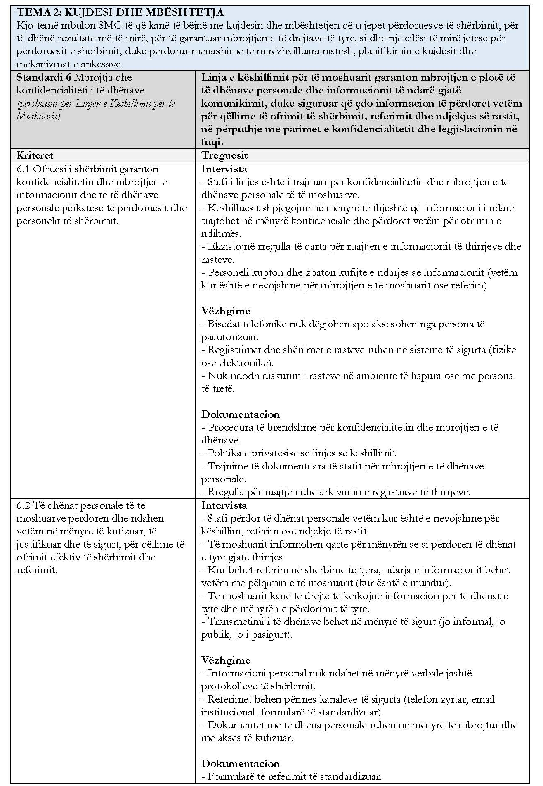
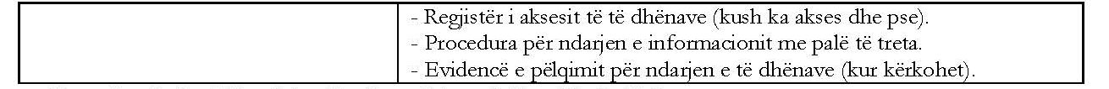

Standardi 6: Mbrojtja dhe konfidencialiteti i të dhënave
Konfidencialiteti dhe mbrojtja e të dhënave në linjën e këshillimit për të moshuarit është një element themelor i besimit midis përdoruesit dhe shërbimit. Pa këtë besim, të moshuarit mund të hezitojnë të ndajnë informacion të rëndësishëm për situatën e tyre, duke kufizuar efektivitetin e ndërhyrjes.
Duke qenë një shërbim i largët (telefonik), rreziku kryesor nuk lidhet me kontaktin fizik, por me mënyrën se si regjistrohet, ruhet dhe ndahet informacioni. Për këtë arsye, linja duhet të ketë rregulla të qarta për ruajtjen e shënimeve të rasteve, regjistrimeve të thirrjeve dhe komunikimit me shërbimet e tjera.
Çdo informacion i marrë gjatë këshillimit trajtohet si i ndjeshëm dhe përdoret vetëm për qëllimin e ofrimit të mbështetjes. Ndarja e informacionit me institucione të tjera bëhet vetëm kur është e nevojshme për mbrojtjen e të moshuarit ose për vazhdimësinë e kujdesit, dhe në mënyrë të kontrolluar.
Një element i rëndësishëm është edhe informimi i të moshuarit për mënyrën e përdorimit të të dhënave të tij/saj. Edhe pse shpesh komunikimi është i shkurtër, këshilluesi duhet të sigurojë që personi e kupton se informacioni trajtohet me konfidencialitet dhe nuk shpërndahet pa arsye.
Në praktikë, ky standard siguron që linja të funksionojë si një hapësirë e sigurt komunikimi, ku të moshuarit ndihen të lirë të flasin hapur për problemet e tyre, duke ditur se informacioni i tyre është i mbrojtur dhe përdoret vetëm për mirëqenien e tyre.
Ofruesi i shërbimit siguron që informacioni i lidhur me çdo individ të grumbullohet, përpunohet, ruhet dhe përdoret në mënyrë të strukturuar, të sigurt dhe në përputhje me legjislacionin në fuqi, standardet profesionale dhe parimet etike të shërbimeve sociale dhe shëndetësore.
Ndarja e informacionit personal lejohet vetëm kur është në interesin më të mirë të individit dhe në funksion të sigurimit të kujdesit dhe mbështetjes së tij/saj. Në çdo rast, sigurohet proporcionaliteti i informacionit të regjistruar dhe të shkëmbyer, duke marrë parasysh nevojat individuale. Këto elemente rishikohen në mënyrë periodike dhe të dokumentuar.
Informacioni cilësor, i cili është i saktë, i plotë, i përditësuar, i besueshëm, i aksesueshëm dhe i vlefshëm në kohë, përbën bazë për planifikimin, menaxhimin, ofrimin dhe monitorimin e shërbimeve. Për këtë qëllim, ofruesi i shërbimit siguron përdorimin efektiv të sistemeve të teknologjisë së informacionit dhe komunikimit (TIK), në përputhje me kërkesat për menaxhimin e të dhënave dhe raportimin institucional.
Ofruesi i shërbimit vendos një kuadër të integruar të menaxhimit të informacionit, i cili harmonizon kërkesat ligjore, udhëzimet administrative dhe standardet profesionale, duke garantuar trajtimin e unifikuar të informacionit në të gjitha shërbimet e linjës së këshillimi. Ky kuadër siguron që i gjithë informacioni, përfshirë të dhënat personale dhe të ndjeshme, të trajtohet në mënyrë të sigurt, efikase, etike dhe në përputhje me legjislacionin në fuqi.
Kërkesat ndaj ofruesit të shërbimit në lidhje me standardin 6
Ofruesi i shërbimit siguron që informacioni për individët e moshuar të grumbullohet, menaxhohet, përdoret dhe ndahet në mënyrë të strukturuar dhe të kontrolluar, me qëllim mbështetjen e vendimmarrjes së informuar, planifikimit individual të mbështetjes dhe përmirësimit të vazhdueshëm të cilësisë së shërbimeve në tipologjinë e linjës së këshillimit.
Ofruesi i shërbimit vendos mekanizma të brendshëm për vlerësimin dhe monitorimin e cilësisë dhe sigurisë së shërbimit, përmes auditimeve të brendshme, proceseve të vetëvlerësimit dhe përdorimit të treguesve kryesorë të performancës. Të dhënat që lidhen me incidentet, ngjarjet kritike dhe raportimin e rrezikut analizohen në mënyrë sistematike dhe përdoren për të përmirësuar praktikën profesionale dhe standardet e ofrimit të shërbimit.
Informacioni regjistrohet dhe komunikohet në kohë reale ose brenda afateve të përcaktuara procedurale, në mënyrë që të sigurohet vazhdimësia e kujdesit dhe ndërhyrje efektive në të gjitha format e shërbimit.
Për çdo individ, gjatë ofrimit të shërbimit në linjë mblidhet një set i plotë informacioni fillestar, i cili rishikohet dhe përditësohet në mënyrë periodike gjatë të gjithë periudhës së përfshirjes në shërbim. Ky proces synon identifikimin e vazhdueshëm të nevojave, rreziqeve dhe nivelit të kërkuar të mbështetjes, duke përdorur, gjithashtu, informacionin nga incidentet dhe progresi i individit për të orientuar ndërhyrjet e ardhshme.
Të moshuarit informohen në mënyrë të qartë, të kuptueshme dhe të aksesueshme mbi mënyrën e mbledhjes, përdorimit dhe ndarjes së informacionit personal. Ky proces realizohet në përputhje me legjislacionin në fuqi dhe parimet etike të punës sociale dhe shëndetësore, dhe lidhet ngushtë me ndërhyrjet individuale të mbështetjes.
Ofruesi i shërbimit harton dhe zbaton politika dhe procedura të menaxhimit të informacionit që sigurojnë përputhshmëri të plotë me legjislacionin, përdorim etik të të dhënave dhe mbrojtje efektive të informacionit personal të të gjithë përfituesve të shërbimit.
Të gjitha të dhënat që lidhen me ofrimin e shërbimeve mbahen në mënyrë të saktë, të përditësuar, relevante dhe të plota në çdo kohë, duke reflektuar ndryshimet në gjendjen, nevojat dhe progresin e individit, me qëllim sigurimin e një shërbimi të sigurt dhe të përqendruar te personi.
Ofruesi i shërbimit mban për çdo individ një dosje individuale, elektronike dhe/ose fizike, e cila përmban informacion të plotë mbi vlerësimin, planifikimin, ndërhyrjet dhe ecurinë e mbështetjes, në përputhje me kërkesat ligjore dhe rregullatore në fuqi.
Ofruesi i shërbimit siguron regjistrimin e çdo rasti në Regjistrin Elektronik Kombëtar të Shërbimeve të Kujdesit Shoqëror, sipas kuadrit ligjor përkatës. Ky regjistër shërben si instrument për identifikimin, referimin, ndjekjen dhe monitorimin e rasteve, si dhe për forcimin e koordinimit ndërinstitucional dhe përmirësimin e cilësisë së të dhënave dhe statistikave në nivel sistemi.
Privatësia dhe konfidencialiteti i informacionit personal të individëve mbrohet në mënyrë strikte dhe të vazhdueshme, në përputhje me ligjin për mbrojtjen e të dhënave personale dhe standardet profesionale të shërbimeve sociale dhe shëndetësore.
Ofruesi i shërbimit vendos procedura të qarta për ndarjen dhe transferimin e informacionit ndërmjet profesionistëve dhe institucioneve përkatëse, duke siguruar që ky proces të kryhet vetëm kur është në interesin më të mirë të individit dhe në mënyrë që të garantohet mbrojtja e dinjitetit dhe privatësisë së tij/saj.
Gjithashtu, përcaktohen rregulla të qarta për ruajtjen, arkivimin dhe asgjësimin e të dhënave personale, në përputhje me afatet ligjore dhe kërkesat për administrimin e dokumentacionit zyrtar.
Ofruesi i shërbimit siguron procedura të rregulluara për menaxhimin e kërkesave për akses në informacion, duke garantuar transparencë dhe respektim të të drejtave të individit për të aksesuar të dhënat e tij/saj personale.
Në çdo rast, individëve u sigurohet, sipas kërkesës dhe në përputhje me kapacitetin e tyre, akses në informacionin personal.

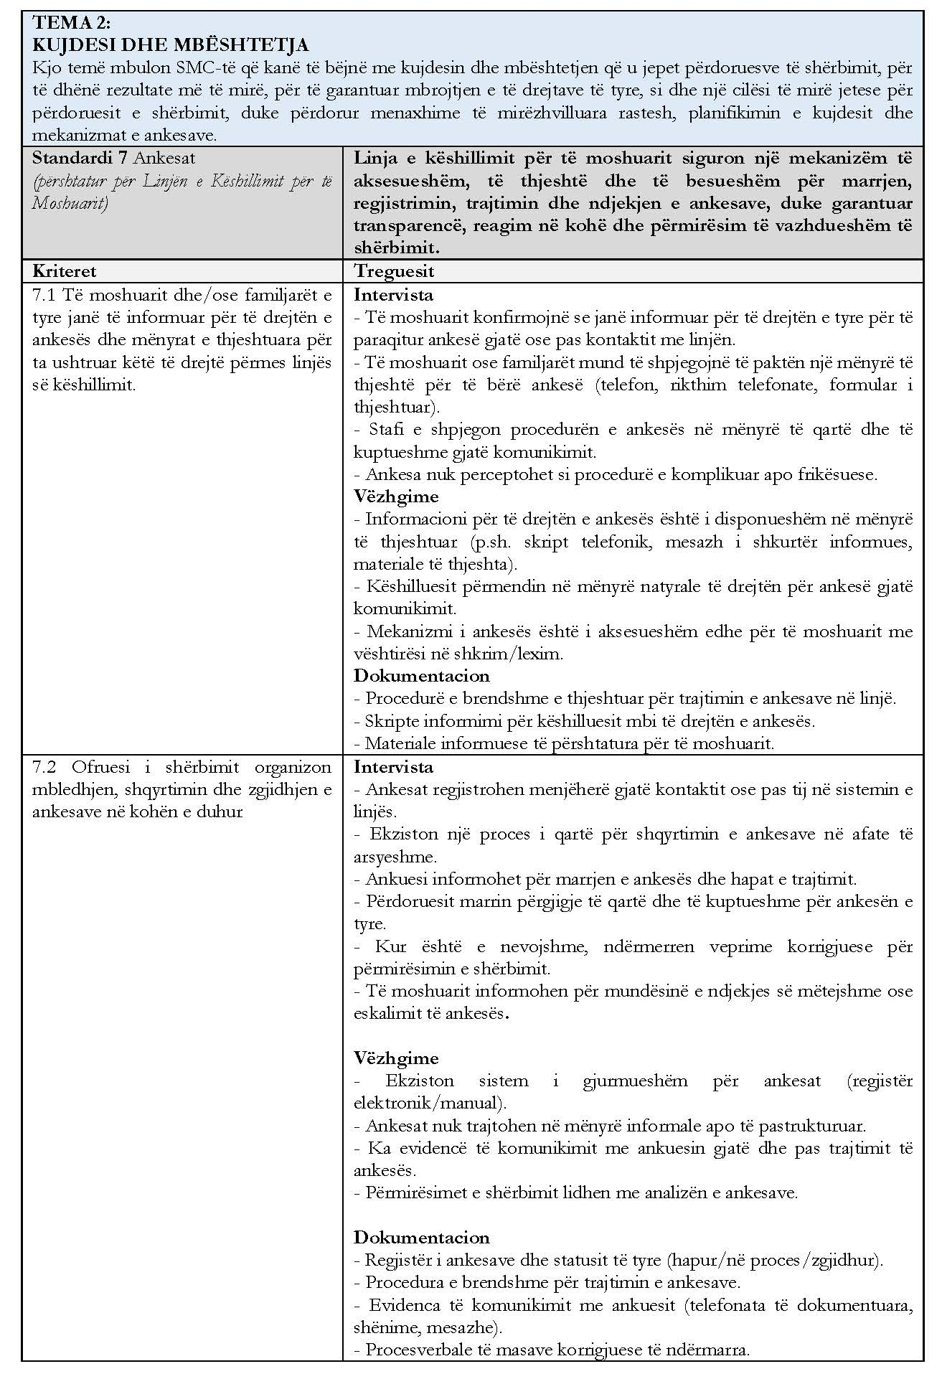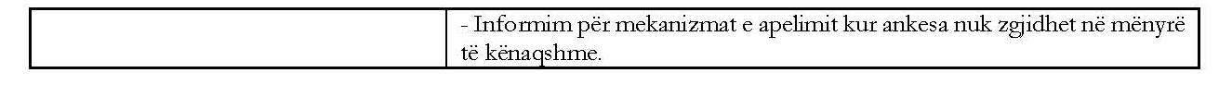

Standardi 7: Ankesa, shqetësime dhe mekanizmat e feedback-ut
Kërkesat ndaj ofruesit të shërbimit
Mekanizmi i ankesave në linjën e këshillimit për të moshuarit është një instrument thelbësor për garantimin e cilësisë së shërbimit dhe për forcimin e besimit të përdoruesve.
Në shumë raste, të moshuarit mund të mos e perceptojnë veten si “ankues”, ndaj është detyrë e linjës që ta bëjë të qartë dhe të thjeshtë të drejtën për të shprehur pakënaqësi apo shqetësime, pa frikë dhe pa procedura të ndërlikuara.
Ankesa në këtë kontekst nuk është vetëm një mekanizëm formal, por një mjet komunikimi që ndihmon shërbimin të kuptojë më mirë nevojat reale të përdoruesve dhe të përmirësohet vazhdimisht.
Procedurat duhet të jenë të thjeshtuara dhe të aksesueshme përmes telefonit, pa kërkesa komplekse administrative. Çdo ankesë duhet të regjistrohet, të shqyrtohet në kohë të arsyeshme dhe të marrë një përgjigje të qartë dhe të kuptueshme për të moshuarin.
Një element i rëndësishëm është edhe komunikimi i vazhdueshëm me ankuesin gjatë të gjithë procesit, në mënyrë që ai/ajo të mos mbetet pa informacion dhe të ketë besim se shqetësimi i tij/saj po trajtohet seriozisht.
Në praktikë, ky standard kontribuon jo vetëm në zgjidhjen e problemeve individuale, por edhe në përmirësimin sistemik të linjës së këshillimit, duke e bërë atë më të përgjegjshme, më transparente dhe më të besueshme për të moshuarit.
Ofruesi i shërbimit siguron ekzistencën e një procedure të formalizuar dhe të dokumentuar për trajtimin e ankesave dhe shqetësimeve, e cila është pjesë e deklaratës së qëllimit dhe është në përputhje me legjislacionin dhe rregulloret në fuqi. Kjo procedurë përcakton qartë mënyrën e paraqitjes së ankesave, mënyrën e trajtimit të tyre, përgjegjësitë institucionale dhe afatet e përgjigjes, duke garantuar që çdo ankesë trajtohet brenda një afati maksimal prej 28 ditësh. Ofruesi i shërbimit siguron, gjithashtu, që informacioni i shkruar mbi procesin e ankimimit t’i vihet në dispozicion çdo përdoruesi shërbimi në çdo fazë të procesit.
Informacioni mbi procedurën e ankimimit ofrohet në mënyrë të aksesueshme, të kuptueshme dhe të përshtatur sipas nevojave të komunikimit të të moshuarve, duke përdorur formate të përshtatura vizuale, të thjeshtuara ose të mbështetura në komunikim alternativ, sipas rastit. Çdo përdorues shërbimi informohet sistematikisht nga stafi për të drejtën për të bërë ankesa dhe për mënyrën e funksionimit të procesit.
Ofruesi i shërbimit krijon një kulturë organizative të hapjes, transparencës dhe inkurajimit të feedback-ut, ku shqetësimet, sugjerimet dhe ankesat trajtohen si burime të vlefshme për përmirësimin e shërbimit. Përdoruesit e shërbimit inkurajohen të shprehin lirisht shqetësimet e tyre, duke u garantuar se nuk do të ketë asnjë pasojë negative për ngritjen e një çështjeje, qoftë në mënyrë informale apo përmes procedurës formale të ankimimit.
Shqetësimet trajtohen sa më shpejt të jetë e mundur, me qëllim zgjidhjen e tyre në mënyrë efektive dhe pa nevojën e aktivizimit të procedurës formale, kur kjo është e përshtatshme dhe në interesin më të mirë të individit. Stafi trajnohet për të menaxhuar komunikimin dhe për të adresuar shqetësimet në mënyrë profesionale dhe të ndjeshme ndaj nevojave të të moshuarve.
Ofruesi i shërbimit siguron që përdoruesit e shërbimit të kenë akses në mbështetje dhe informacion për mekanizma të jashtëm të ankimimit, përfshirë mundësinë e përshkallëzimit të ankesave pranë institucioneve kompetente si Avokati i Popullit, si dhe akses në shërbime të advokimit dhe mbrojtjes së të drejtave të tyre.
Të gjitha ankesat, shqetësimet dhe incidentet regjistrohen, dokumentohen dhe monitorohen në mënyrë sistematike. Informacioni i mbledhur analizohet për të identifikuar tendencat dhe për të nxjerrë mësime institucionale, të cilat komunikohen dhe përdoren për përmirësimin e vazhdueshëm të praktikës profesionale dhe cilësisë së shërbimit.
Ofruesi i shërbimit mban një regjistër të plotë të ankesave, përfshirë detajet e ankesës, masat e marra dhe mënyrën e zgjidhjes së tyre. Ky informacion pasqyrohet, gjithashtu, në dosjen individuale të çdo përdoruesi shërbimi, sipas rastit dhe rëndësisë së çështjes.
Në përfundim, të gjitha të dhënat lidhur me ankesat rishikohen rregullisht nga drejtimi i shërbimit dhe përdoren për përmirësimin e vazhdueshëm të praktikave institucionale, trajnimit të stafit dhe rritjes së cilësisë së shërbimit.
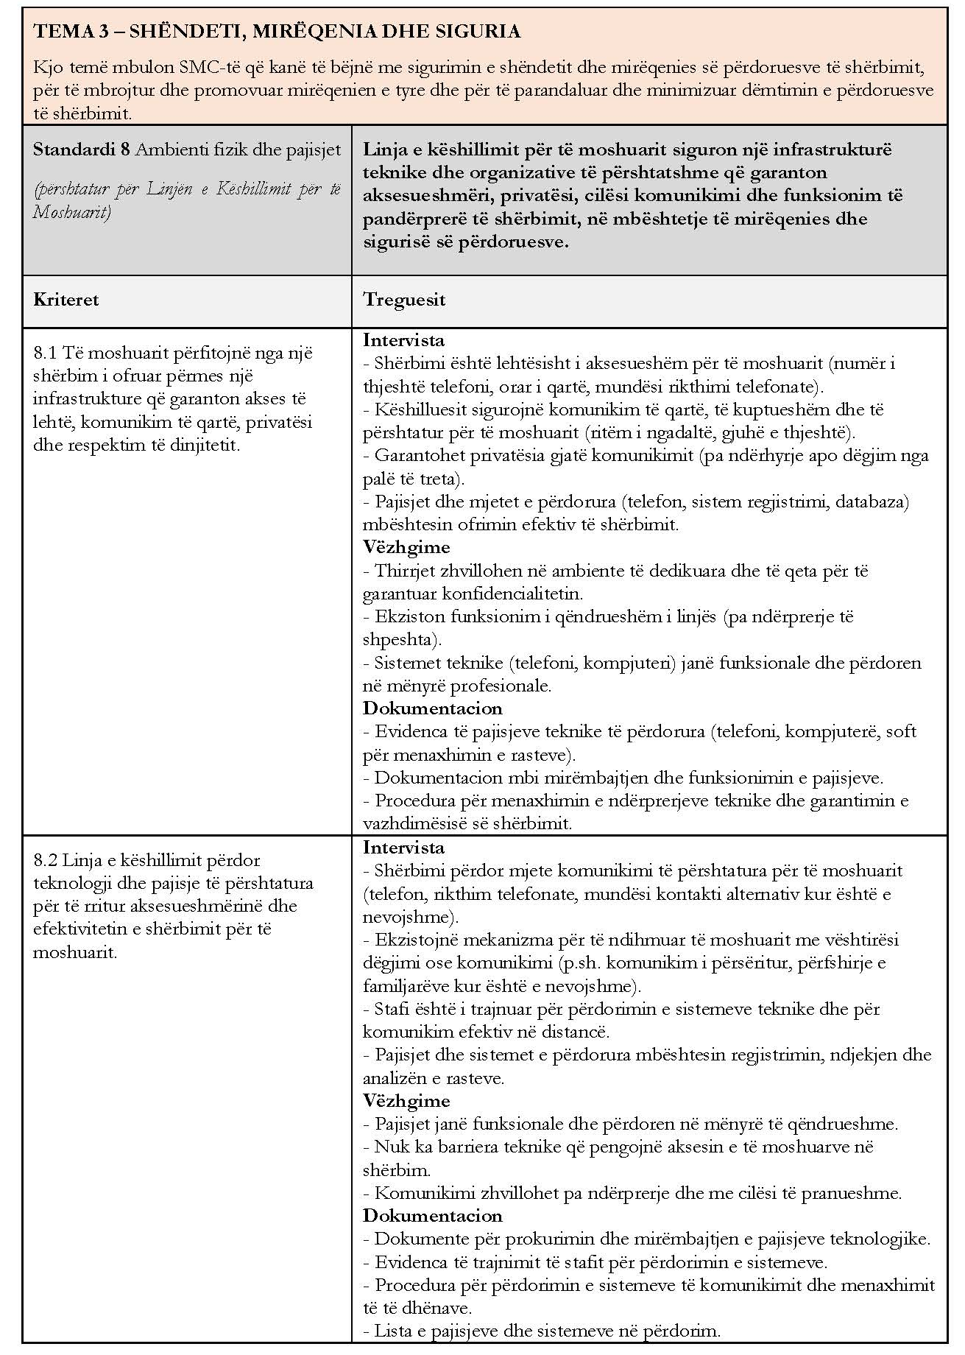

Standardi 8: Ambienti fizik dhe pajisjet
Në linjën e këshillimit për të moshuarit, “ambienti fizik” nuk lidhet drejtpërdrejt me hapësirën ku ndodhet përdoruesi i shërbimit, por me mënyrën se si ofruesi organizon infrastrukturën e tij për të garantuar një komunikim të sigurt, të aksesueshëm dhe efektiv.
Për këtë grup-moshë, aksesueshmëria nuk lidhet vetëm me përdorimin e teknologjisë, por mbi të gjitha me thjeshtësinë dhe qartësinë e saj. Një numër telefoni i lehtë për t’u mbajtur mend, përgjigje në kohë dhe komunikim i qartë e i kuptueshëm janë elemente thelbësore për ta bërë shërbimin realisht të përdorshëm.
Një aspekt thelbësor i këtij standardi është garantimi i privatësisë gjatë komunikimit. Duke qenë se shpesh trajtohen çështje personale, shëndetësore apo sociale, bisedat duhet të zhvillohen në kushte që sigurojnë konfidencialitet të plotë dhe mungesë ndërhyrjeje nga persona të paautorizuar.
Nga ana tjetër, infrastruktura teknike duhet të mbështesë në mënyrë efektive punën e stafit, duke mundësuar regjistrimin e rasteve, ndjekjen e tyre dhe koordinimin me shërbime të tjera. Kjo nuk kërkon domosdoshmërish teknologji komplekse, por sisteme funksionale, të qëndrueshme dhe lehtësisht të përdorshme.
Paralelisht, mjedisi fizik ku operon linja e këshillimit është një komponent i rëndësishëm i cilësisë së shërbimit. Ky mjedis konsiderohet pjesë integrale e ofrimit të këshillimit dhe duhet të jetë i organizuar në funksion të komunikimit profesional dhe të pandërprerë. Hapësirat duhet të jenë të qeta, të përshtatshme për përqendrim dhe të strukturuara në mënyrë që të garantojnë privatësi gjatë çdo telefonate.
Gjithashtu, mjedisi duhet të ofrojë siguri fizike për punonjësit, përmes zbatimit të standardeve bazë të sigurisë, minimizimit të rreziqeve dhe sigurimit të daljeve emergjente dhe kushteve të përshtatshme të mbikëqyrjes.
Pajisjet dhe materialet nuk janë thjesht mjete mbështetëse, por pjesë përbërëse e drejtpërdrejtë e cilësisë së shërbimit. Në këtë kuadër, linja e këshillimit siguron:
- materiale informuese për përdoruesit dhe për orientimin e stafit;
- mjete të përshtatshme për komunikim telefonik cilësor dhe të qëndrueshëm;
- pajisje që garantojnë sigurinë dhe mirëqenien në vendin e punës;
- pajisje dhe mbështetje logjistike të nevojshme për funksionimin e përditshëm të shërbimit.
Në praktikë, ky standard siguron që linja e këshillimit të jetë një shërbim i besueshëm, funksional dhe i aksesueshëm për të moshuarit, duke reduktuar barrierat teknike dhe duke garantuar një përvojë komunikimi të sigurt, dinjitoz dhe mbështetës.
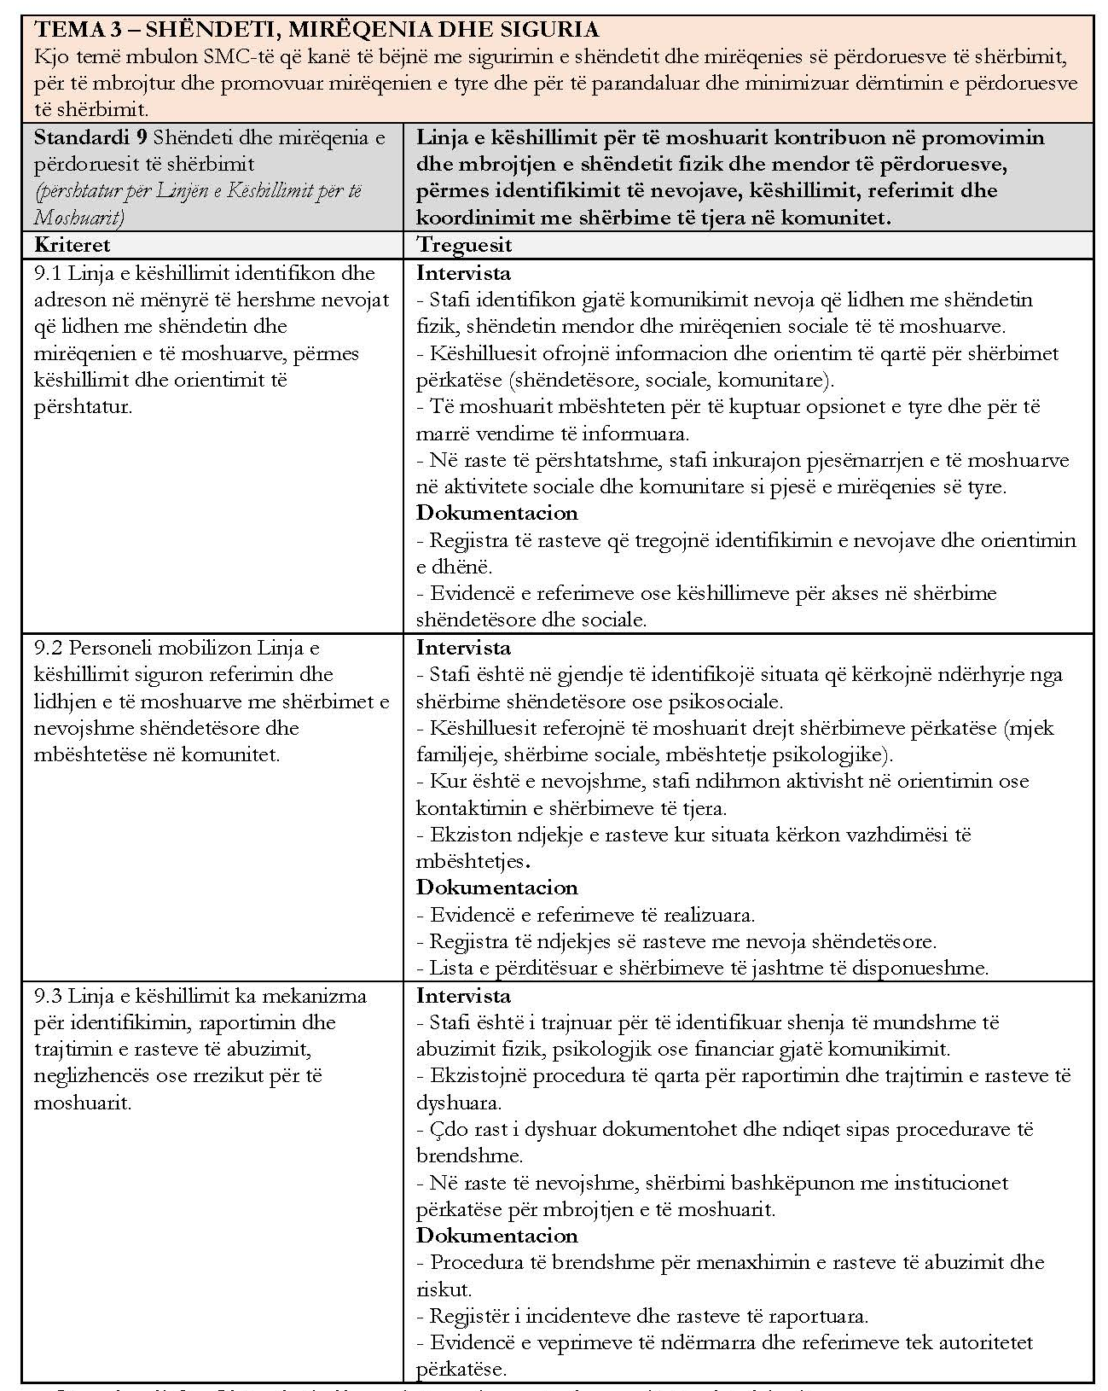

Standardi 9: Shëndeti dhe mirëqenia e përdoruesit të shërbimit
Në linjën e këshillimit për të moshuarit, roli i shërbimit nuk është ofrimi i drejtpërdrejtë i kujdesit shëndetësor, por identifikimi i nevojave, ofrimi i këshillimit dhe lidhja e përdoruesit me shërbimet përkatëse.
Ky standard fokusohet në aftësinë e stafit për të kuptuar, gjatë komunikimit telefonik, sinjalet që lidhen me probleme shëndetësore, gjendje emocionale apo situata të rrezikut. Në shumë raste, të moshuarit nuk i artikulojnë drejtpërdrejt problemet, ndaj këshilluesi duhet të jetë i aftë të lexojë situatën përmes komunikimit.
Një element thelbësor është orientimi i saktë drejt shërbimeve të duhura. Linja funksionon si një pikë hyrëse në sistemin e kujdesit, duke ndihmuar të moshuarin të kuptojë ku të drejtohet dhe si të marrë ndihmën e nevojshme.
Po aq i rëndësishëm është edhe identifikimi i rasteve të abuzimit, neglizhencës apo rrezikut. Për shumë të moshuar, linja mund të jetë i vetmi kanal ku ata ndihen të sigurt për të ndarë shqetësimet e tyre. Për këtë arsye, duhet të ekzistojnë mekanizma të qartë për trajtimin e këtyre rasteve dhe për bashkëpunimin me autoritetet përgjegjëse.
Në praktikë, ky standard siguron që linja e këshillimit të kontribuojë në mënyrë aktive në mbrojtjen e shëndetit dhe mirëqenies së të moshuarve, duke vepruar si një mekanizëm i hershëm identifikimi, orientimi dhe ndërhyrjeje.
Kërkesat ndaj ofruesit të shërbimit në lidhje me standardin 9 “Shëndeti, mirëqenia, zhvillimi dhe pjesëmarrja sociale”
- Të moshuarit përfitues mbështeten për të përmirësuar dhe ruajtur shëndetin fizik dhe mendor, si dhe mirëqenien emocionale, përmes këshillimit, informimit dhe orientimit drejt shërbimeve përkatëse në komunitet.
- Ofruesi i shërbimit zbaton praktika të strukturuara për promovimin e mirëqenies, sigurisë dhe shëndetit të të moshuarve, duke u fokusuar në identifikimin e hershëm të nevojave dhe dhënien e informacionit të përshtatur.
- Stafi bashkëpunon me familjen, shërbimet shëndetësore dhe aktorë të tjerë lokalë, për të siguruar orientim të koordinuar dhe akses në shërbimet e nevojshme për të moshuarit.
- Të moshuarit përfshihen në vendimmarrje për hapat e mbështetjes dhe referimit; respektohen preferencat dhe zgjedhjet e tyre në çdo ndërveprim.
- Linja e këshillimit promovon pjesëmarrjen sociale dhe lidhjen me komunitetin, duke orientuar të moshuarit drejt aktiviteteve dhe shërbimeve që kontribuojnë në reduktimin e izolimit social.
- Ofruesi i shërbimit ka mekanizma për identifikimin dhe trajtimin e rasteve të abuzimit, neglizhencës apo shfrytëzimit të të moshuarve, përmes procedurave të qarta dhe trajnimit të stafit.
- Stafi trajnohet rregullisht për të njohur shenjat e abuzimit fizik, psikologjik dhe financiar, si dhe për të reaguar në mënyrë të përshtatshme dhe në kohë.
- Çdo rast shqetësimi, rreziku apo abuzimi dokumentohet dhe trajtohet sipas procedurave, duke përfshirë referimin tek shërbimet dhe autoritetet përkatëse kur është e nevojshme.
- Identifikohen situatat e riskut gjatë komunikimit dhe dokumentohen në sistemin e menaxhimit të rasteve, së bashku me veprimet e ndërmarra (këshillim, referim, ndjekje).
- Kur është e mundur dhe e përshtatshme, familjarët ose kujdestarët informohen për situata të rëndësishme, në përputhje me parimet e konfidencialitetit dhe pëlqimin e përdoruesit.
- Ofruesi i shërbimit vendos mekanizma të brendshëm për raportimin e shqetësimeve nga stafi (whistleblowing), duke garantuar raportim të sigurt, konfidencial dhe pa pasoja për punonjësit.
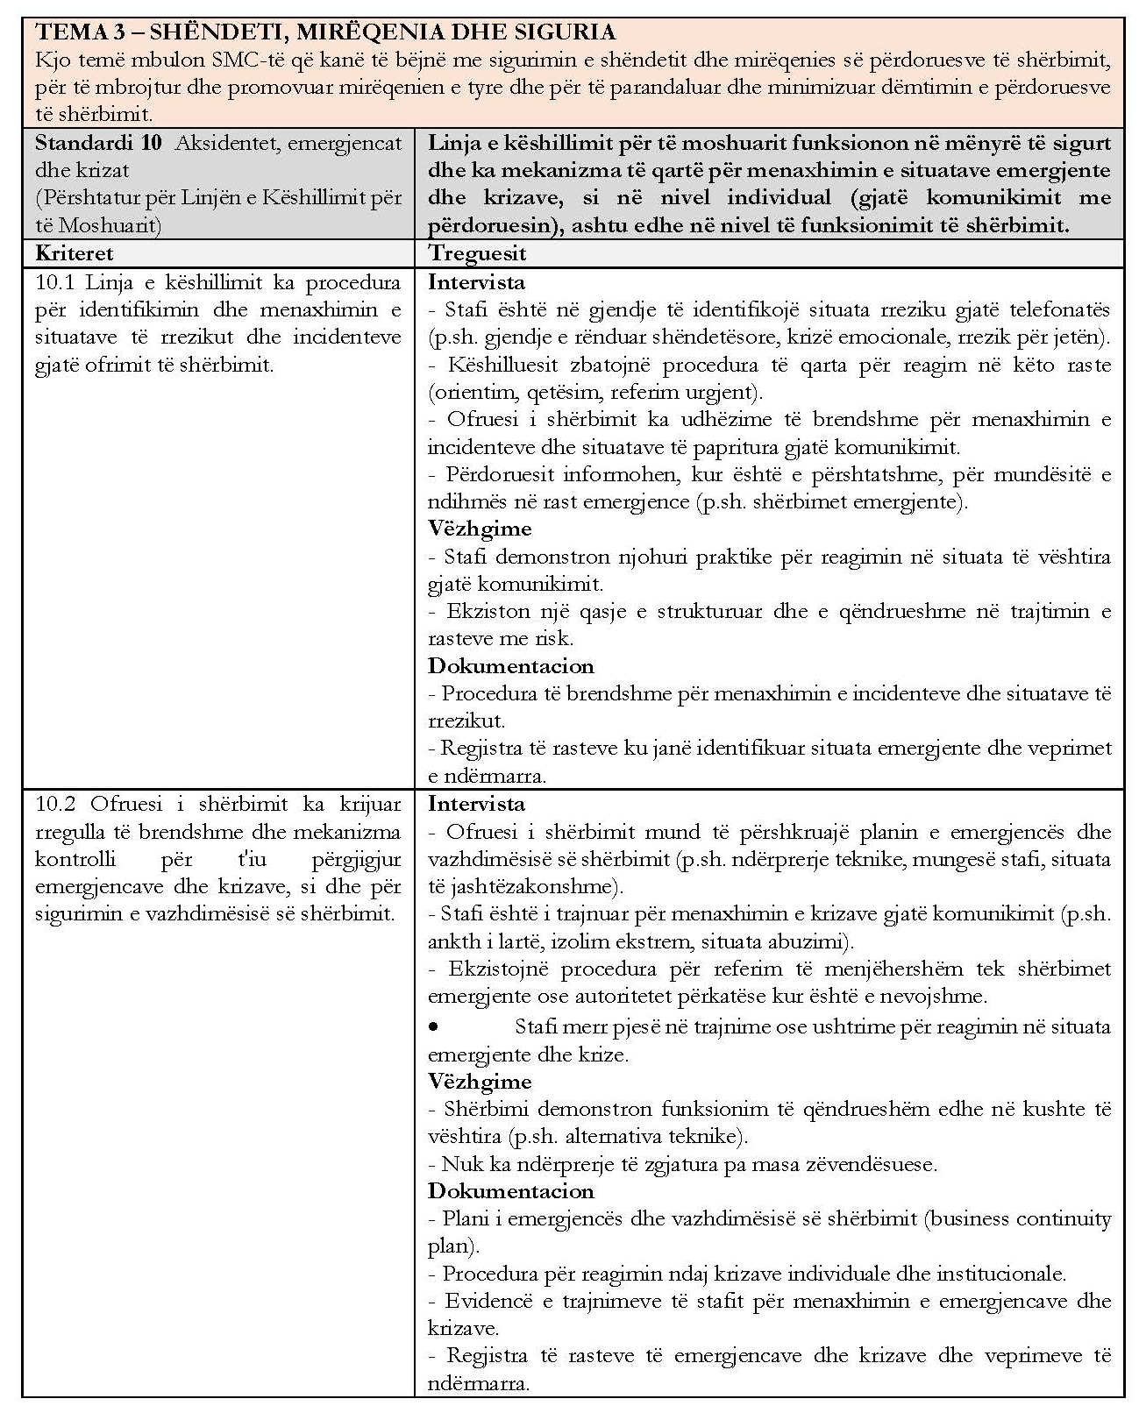

Standardi 10: Aksidentet, emergjencat dhe krizat
Në linjën e këshillimit për të moshuarit, emergjencat dhe krizat nuk lidhen kryesisht me aksidente fizike brenda një institucioni, por me situata që identifikohen gjatë komunikimit me përdoruesin.
Këto mund të përfshijnë gjendje të rënduara shëndetësore, krizë emocionale, izolim ekstrem, apo raste të dyshuara të abuzimit. Në këto situata, roli i këshilluesit është të reagojë në mënyrë të menjëhershme dhe të strukturuar, duke ofruar mbështetje fillestare dhe duke orientuar përdoruesin drejt shërbimeve emergjente ose mbështetëse.
Një element thelbësor i këtij standardi është ekzistenca e procedurave të qarta që ndihmojnë stafin të marrë vendime të shpejta dhe të sigurta në situata të paqarta ose me risk të lartë.
Paralelisht, shërbimi duhet të jetë i përgatitur edhe për kriza që ndikojnë vetë funksionimin e linjës, si ndërprerje teknike, mungesë stafi apo situata të jashtëzakonshme. Për këtë arsye, duhet të ekzistojë një plan për vazhdimësinë e shërbimit, që siguron që të moshuarit të kenë akses të pandërprerë në mbështetje.
Në praktikë, ky standard garanton që linja e këshillimit të jetë jo vetëm një shërbim mbështetës, por edhe një mekanizëm reagimi i shpejtë në situata krize, duke kontribuar drejtpërdrejt në mbrojtjen e jetës dhe mirëqenies së të moshuarve.
Kërkesat dhe indikatorët e monitorimit
(Përshtatur për linjën e këshillimit për të moshuarit)
1. Politikat dhe kuadri i menaxhimit të emergjencave
Ofruesi i shërbimit ka politika dhe procedura të shkruara që përcaktojnë menaxhimin e emergjencave dhe krizave gjatë ofrimit të shërbimit dhe sigurimin e vazhdimësisë së tij.
Indikatorë monitorimi:
- Ekziston politikë e miratuar dhe e përditësuar (≤ 3 vite);
- ≥ 90% e stafit konfirmojnë njohjen e politikës;
- Politikat dhe procedurat janë të aksesueshme për stafin në çdo kohë.
2. Identifikimi dhe menaxhimi i rrezikut
Ekziston një sistem i formalizuar për identifikimin dhe dokumentimin e situatave të rrezikut gjatë komunikimit me përdoruesit.
Indikatorë monitorimi:
- % e rasteve me elemente risku të dokumentuar në sistem;
- vlerësimet e riskut rishikohen periodikisht (kur rasti ndiqet);
- ekziston një regjistër i rasteve me risk të përditësuar rregullisht.
3. Raportimi dhe regjistrimi i incidenteve
Situatat emergjente dhe incidentet e identifikuara gjatë komunikimit dokumentohen dhe trajtohen sipas procedurave.
Indikatorë monitorimi:
- 100% e incidenteve dokumentohen brenda 24 orëve;
- ≥ 90% e rasteve shqyrtohen brenda 7 ditëve;
- ekziston regjistër i incidenteve, i përditësuar dhe i rishikuar periodikisht.
4. Mësimi nga incidentet
Të dhënat mbi incidentet analizohen për të përmirësuar reagimin dhe cilësinë e shërbimit.
Indikatorë monitorimi:
- Raport analitik i incidenteve prodhohet të paktën çdo 6 muaj;
- Evidentohen masa përmirësuese të ndërmarra pas analizave;
- Stafi informohet mbi gjetjet dhe mësimet e nxjerra.
5. Trajtimi i emergjencave dhe reagimi i menjëhershëm
Stafi është i trajnuar dhe i aftë të reagojë në mënyrë të përshtatshme gjatë situatave emergjente të identifikuara gjatë komunikimit.
Indikatorë monitorimi:
- ≥ 90% e stafit trajnohet për menaxhimin e krizave dhe emergjencave (çdo 2 vite);
- Koha dhe mënyra e reagimit dokumentohen në regjistrat e rasteve.
6. Infrastruktura dhe vazhdimësia e shërbimit
Ofruesi siguron funksionimin e pandërprerë të linjës dhe ka masa për menaxhimin e ndërprerjeve.
Indikatorë monitorimi:
- Ekziston plan për vazhdimësinë e shërbimit;
- Evidencë e testimit periodik të sistemeve teknike;
- Masa alternative në rast ndërprerjesh (p.sh. linja rezervë, rikthim telefonatash).
7. Procedurat për referim në emergjencë
Ekzistojnë procedura të qarta për referimin e menjëhershëm të rasteve drejt shërbimeve emergjente dhe institucioneve përkatëse.
Indikatorë monitorimi:
- % e rasteve emergjente të referuara sipas protokollit;
- Lista e përditësuar e kontakteve emergjente dhe e shërbimeve relevante;
- Evidencë e komunikimit me shërbimet përkatëse kur kërkohet.
8. Raportimi dhe përputhshmëria ligjore
Rastet që kërkojnë raportim ligjor trajtohen në përputhje me kuadrin rregullator.
Indikatorë monitorimi:
- 100% e rasteve që kërkojnë raportim ligjor janë raportuar brenda afateve;
- evidencë e raportimeve tek autoritetet përkatëse;
- dosje e plotë e dokumentacionit për rastet e raportuara.
9. Përmirësimi i vazhdueshëm
Praktikat për menaxhimin e emergjencave përditësohen bazuar në përvojë dhe analiza.
Indikatorë monitorimi:
- Numri i përditësimeve të procedurave bazuar në raste reale;
- Evidencë e trajnimeve shtesë pas situatave të ndodhura;
- Trend në ulje i përsëritjes së incidenteve të ngjashme.
10. Paketa e formularëve të monitorimit
(Standardi 10 – Linja e këshillimit për të moshuarit)

FORMULAR 1
VERIFIKIMI I POLITIKAVE DHE PROCEDURAVE

Qëllimi: Të verifikohet ekzistenca, përditësimi dhe njohja e politikave
Elementi | Po/jo | Evidencë | Komente
Politika për menaxhimin e emergjencave ekziston
Politika është përditësuar ≤ 3 vite
Politika është e aksesueshme për stafin
Stafi konfirmon njohjen e politikës
Burim verifikimi: Dokumente + intervista staf
Vlerësim: ✔ Plotë/⚠ Pjesërisht/❌ Jo

FORMULAR 2
IDENTIFIKIMI DHE MENAXHIMI I RISKUT

Qëllimi: Të vlerësohet dokumentimi dhe ndjekja e rasteve me risk
Elementi | Po/jo | Evidencë | Komente
Rastet me risk janë të identifikuara
Ekziston dokumentim i riskut në sistem
Rastet rishikohen periodikisht
Ekziston regjistër i rasteve me risk
Kontroll shtesë (mostër rastesh):
Nr. i rasteve të kontrolluara: ___
Nr. me dokumentim risku: ___

FORMULAR 3
REGJISTRI I INCIDENTEVE

Qëllimi: Të verifikohet raportimi dhe trajtimi i incidenteve
Elementi | Po/jo | Evidencë | Komente
Incidentet dokumentohen brenda 24 orëve
Incidentet shqyrtohen brenda afatit
Ekziston regjistër i incidenteve
Regjistri rishikohet periodikisht
Analizë rasti:
Nr. incidentesh të kontrolluara: ___
Nr. brenda afatit: ___

FORMULAR 4
ANALIZA DHE MËSIMI NGA INCIDENTET

Qëllimi: Të verifikohet përdorimi i të dhënave për përmirësim
Elementi | Po/jo | Evidencë | Komente
Ekziston raport analitik (6-mujor)
Janë identifikuar masa përmirësuese
Stafi është informuar mbi gjetjet

FORMULAR 5
KAPACITETI I STAFIT PËR REAGIM NË EMERGJENCË

Qëllimi: Të vlerësohet përgatitja e stafit
Elementi | Po/jo | Evidencë | Komente
Stafi ka marrë trajnim për emergjenca
Janë zhvilluar simulime/ushtrime
Stafi demonstron njohuri praktike
Kontroll intervistash:
Nr. staf i intervistuar: ___
Nr. që demonstrojnë njohuri të sakta: ___

FORMULAR 6
VAZHDIMËSIA E SHËRBIMIT

Qëllimi: Të verifikohet funksionimi i pandërprerë
Elementi | Po/jo | Evidencë | Komente
Ekziston plan i vazhdimësisë së shërbimit
Sistemet teknike testohen periodikisht
Ekzistojnë masa alternative (backup)

FORMULAR 7
REFERIMI NË EMERGJENCË

Qëllimi: Të vlerësohet menaxhimi i rasteve urgjente
Elementi | Po/jo | Evidencë | Komente
Ekzistojnë procedura për referim emergjent
Lista e kontakteve është e përditësuar
Referimet janë dokumentuar
Mostër rastesh:
Nr. rastesh emergjente: ___
Nr. të referuara sipas protokollit: ___

FORMULAR 8
PËRPUTHSHMËRIA LIGJORE

Qëllimi: Të verifikohet raportimi sipas ligjit
Elementi | Po/jo | Evidencë | Komente
Rastet janë raportuar brenda afatit
Ekziston evidencë komunikimi me autoritetet
Dokumentacioni është i plotë

FORMULAR 9
PËRMIRËSIMI I VAZHDUESHËM

Qëllimi: Të vlerësohet zhvillimi i shërbimit
Elementi | Po/jo | Evidencë | Komente
Procedurat janë përditësuar
Janë zhvilluar trajnime shtesë
Evidentohet ulje e incidenteve të përsëritura

Gjetje kryesore: .............................................
Rekomandime: .............................................

